**BAB I**

**PENDAHULUAN**

1. **Latar Belakang Masalah**

Pendidikan merupakan suatu pembelajaran pengetahuan, keterampilan dan kebiasaan sekelompok orang yang diturunkan dari satu generasi ke generasi selanjutnya melalui pengajaran, pelatihan dan penelitian. Pelaksanaan pendidikan memiliki tujuan untuk mengembangkan potensi peserta didik meliputi potensi afektif, kognitif dan psikomotor. Ada tiga jenis pendidikan yang diketahui atau biasa disebut tri pusat pendidikan, diantaranya pendidikan dalam keluarga, pendidikan dalam masyarakat, dan pendidikan dalam sekolah.

Pendidikan yang baik adalah pendidikan yang tidak hanya mempersiapkan para peserta didik untuk suatu profesi atau jabatan tetapi pendidikan yang mampu mengembangkan potensi sehingga yang bersangkutan mampu menghadapi dan memecahkan masalah yang dihadapi (Trianto, 2010). Pendidikan harus menyentuh potensi nurani maupun potensi kompetensi peserta didik. Hal ini sesuai dengan undang-undang Sisdiknas, yaitu Undang-undang Nomor 20 Tahun 2003 yang menyatakan bahwa:

Pendidikan nasional berfungsi mengembangkan kemampuan dan membentuk watak serta peradaban bangsa yang bermartabat dalam rangka mencerdaskan kehidupan bangsa. Pendidikan bertujuan untuk berkembangnya potensi peserta didik agar menjadi manusia yang beriman dan bertakwa kepada Tuhan Yang Maha Esa, berakhlak mulia, sehat, berilmu, cakap, kreatif, mandiri dan menjadi warga negara yang demokratis, serta bertanggung jawab (Sukardjo dan Komarudin, 2010: 14).

Pendidikan merupakan upaya untuk meningkatkan sumber daya manusia. Peningkatan mutu pendidikan diperlukan untuk menciptakan manusia cerdas dan maju. Salah satu disiplin ilmu pendidikan yang dapat mengubah peradaban bangsa yang lebih baik adalah matematika. Matematika adalah salah satu mata pelajaran yang memiliki peran penting dalam pendidikan yang perlu diberikan kepada semua siswa mulai dari jenjang sekolah dasar sampai ke jenjang perguruan tinggi untuk membekali siswa dengan kemampuan berpikir logis, analitis, sistematis, kritis dan kreatif serta kemampuan bekerjasama. Hal ini sesuai dengan Undang-undang Nomor 20 Tahun 2003 tentang Sisdiknas Pasal 37 ayat 1 yang berbunyi kurikulum pendidikan dasar dan menengah wajib memuat: pendidikan agama, pendidikan kewarganegaraan, bahasa, matematika, ilmu pengetahuan alam, ilmu pengetahuan sosial, seni dan budaya, pendidikan jasmani dan olahraga, keterampilan/kejuruan dan muatan lokal.

Mengingat pentingnya matematika maka pembelajaran matematika perlu mendapatkan perhatian karena di samping sebagai mata pelajaran dasar, matematika juga berfungsi mengembangkan kemampuan berpikir logis. Guru memiliki peranan penting dalam proses belajar mengajar. Guru adalah pendidik profesional dengan tugas mendidik, mengajar, membimbing, melatih dan mengevaluasi siswa pada pendidikan anak usia dini jalur pendidikan formal, pendidikan dasar, dan pendidikan menengah.

Guru dalam proses belajar mengajar membantu siswa yang sedang berkembang untuk mengetahui atau mempelajari sesuatu yang belum diketahuinya. Dalam pembelajaran matematika, guru harus dapat menciptakan suasana lingkungan yang memungkinkan seseorang melaksanakan kegiatan belajar matematika. Hal ini berarti pembelajaran yang berlangsung harus berpusat pada siswa. Siswa harus diberikan kesempatan untuk mengembangkan seluruh kemampuan yang dimiliki khususnya kemampuan berpikir, kemampuan numerik, serta kemampuan bekerja sama, sehingga tujuan pembelajaran matematika dapat tercapai (Hamzah dan Muhlisrarini, 2014).

Kenyataan yang didapatkan di lapangan saat pengamatan atau observasi yang dilakukan pada tanggal 21-26 Januari 2017 di SD Islam Cokroaminoto II Kecamatan Tallo Kota Makassar menunjukkan siswa kurang aktif dalam proses pembelajaran seperti dalam tugas kelompok hanya satu atau dua orang yang terlibat langsung atau aktif dalam penyelesaian tugas, siswa cenderung kurang memperhatikan penjelasan guru dan siswa kurang memahami konsep matematika yang diajarkan serta tidak semua anggota kelompok mengetahui pemecahan masalah pada tugas yang diberikan, sehingga menyebabkan hasil belajar pada mata pelajaran matematika rendah.

Berdasarkan permasalahan yang dipaparkan, terlihat kesenjangan yang terjadi dalam pembelajaran matematika. Mengatasi permasalahan yang ada perlu dilakukan perencanaan yang baik melalui penggunaan pendekatan, metode maupun model pembelajaran yang sesuai, sehingga hasil belajar siswa pada mata pelajaran matematika dapat ditingkatkan. Salah satu alternatif untuk mengatasi permasalahan yang ada berupa penggunaan model pembelajaran yang lebih mengutamakan keaktifan siswa dan memberi kesempatan siswa untuk mengembangkan potensinya secara maksimal. Model pembelajaran yang dimaksud adalah model pembelajaran kooperatif. Tujuan pokok belajar kooperatif adalah memaksimalkan belajar siswa untuk peningkatan prestasi akademik dan pemahaman baik secara individual maupun secara kelompok, karena peserta didik bekerja dalam suatu kelompok.

Salah satu model pembelajaran yang dapat diterapkan untuk meningkatkan hasil belajar matematika siswa yakni model pembelajaran kooperatif tipe *team accelerated instruction (TAI)*. Secara umum keefektifan siswa dalam bidang akademik (pembelajaran) dapat digunakan *group investigation* untuk pelajaran sejarah atau geografi sedangkan untuk pelajaran matematika dapat menggunakan *team accelerated instruction (TAI)*. *Team accelerated instruction (TAI)* adalah salah satu model pembelajaran kooperatif yang memiliki ciri khusus memberikan bantuan individual di dalam kelompok (Widodo, 2015).

Kelebihan dari model pembelajaran kooperatif tipe *team accelerated instruction (TAI)* yaitu: (1) siswa yang lemah dapat terbantu dalam menyelesaikan masalahnya, (2) siswa yang pandai dapat mengembangkan kemampuan dan keterampilannya, (3) adanya tanggung jawab dalam kelompok dalam menyelesaikan permasalahannya, dan (4) siswa dapat berdiskusi, berdebat, atau menyampaikan gagasan, konsep, dan keahlian sampai benar-benar memahaminya. Belajar dalam kelompok kooperatif dapat membantu siswa dalam menemukan konsep-konsep yang sulit karena siswa saling bekerjasama dalam menyelesaikan persoalan yang dihadapi. *Team accelerated instruction (TAI)* mengkombinasikan keunggulan pembelajaran kooperatif dan pembelajaran individual.

Model Pembelajaran *team accelerated instruction (TAI)* dapat meningkatkan hasil belajar matematika, hal ini dibuktikan dari penelittian sebelumnya yang berjudul peningkatan hasil belajar matematika melalui penerapan model pembelajaran *team accelerated instruction (TAI)* pada siswa kelas IV SD Negeri 27 Buludua Kecamatan Lalabata Kabupaten Soppeng. Penerapan model pembelajaran kooperatif tipe *team accelerated instruction (TAI)* dapat meningkatkan hasil belajar matematika siswa kelas IV SD Negeri 27 Buludua Kecamatan Lalabata Kabupaten Soppeng, terbukti dengan adanya peningkatan hasil belajar siswa dari siklus I dengan kualifikasi cukup dengan nilai rata-rata 69,38 ke siklus II dengan kualifikasi baik dengan nilai rata-rata 78,43 dari 16 siswa (Asmanirwana, 2015).

Berdasarkan uraian tersebut, dilakukan penelitian yang berjudul pengaruh model pembelajaran kooperatif tipe *team accelerated instruction (TAI)* terhadap hasil belajar matematika siswa kelas V SD Islam Cokroaminoto II Kecamatan Tallo Kota Makassar.

1. **Rumusan Masalah**

Berdasarkan latar belakang yang telah dikemukakan sebelumnya, maka dirumuskan masalah dalam penelitian ini adalah:

1. Bagaimanakah gambaran pelaksanaan pembelajaran model kooperatif tipe *team accelerated instruction (TAI)* pada siswa kelas V SD Islam Cokroaminoto II Kecamatan Tallo Kota Makassar?
2. Bagaimanakah hasil belajar matematika siswa kelas V SD Islam Cokroaminoto II Kecamatan Tallo Kota Makassar sebelum dan sesudah diberikan perlakuan model pembelajaran kooperatif tipe *team accelerated instruction (TAI)*?
3. Apakah terdapat pengaruh yang signifikan antara model pembelajaran kooperatif tipe *team accelerated instruction (TAI)* terhadap hasil belajar matematika siswa kelas V SD Islam Cokroaminoto II Kecamatan Tallo Kota Makassar?
4. **Tujuan Penelitian**

Berdasarkan rumusan masalah yang telah dipaparkan sebelumnya, maka tujuan penelitian ini adalah untuk mengetahui:

1. Gambaran pelaksanaan pembelajaran model kooperatif tipe *team accelerated instruction* *(TAI)* pada siswa kelas V SD Islam Cokroaminoto II Kecamatan Tallo Kota Makassar.
2. Hasil belajar matematika siswa kelas V SD Islam Cokroaminoto II Kecamatan Tallo Kota Makassar sebelum dan sesudah diberikan perlakuan model pembelajaran kooperatif tipe *team accelerated instruction (TAI)*.
3. Pengaruh yang signifikan antara model pembelajaran kooperatif tipe *team accelerated instruction (TAI)* terhadap hasil belajar matematika siswa kelas V SD Islam Cokroaminoto II Kecamatan Tallo Kota Makassar?
4. **Manfaat Penelitian**

Manfaat penelitian ini difokuskan pada dua hal, yakni manfaat teoritis dan manfaat praktis.

1. **Manfaat Teoretis**
2. Bagi akademik, diharapkan dapat menjadi salah satu bahan reverensi dalam upaya mengembangkan penerapan model *team accelerated instruction* (TAI).
3. Bagi peneliti selanjutnya, diharapkan dapat dijadikan sebagai bahan referensi yang dapat digunakan dalam proses belajar mengajar dimasa mendatang, khususnya dalam pembelajaran matematika.
4. **Manfaat Praktis**
5. Bagi sekolah, diharapkan sebagai informasi dalam upaya perbaikan peningkatan pembelajaran matematika yang akan memberikan dampak positif bagi peningkatan kualitas sekolah.
6. Bagi guru, diharapkan model *team accelerated instruction (TAI)* dapat dijadikan sebagai salah satu alternatif masukan efektif dalam memecahkan beberapa masalah yang dihadapi dalam upaya meningkatkan hasil belajar siswa khususnya dalam pembelajaran matematika.
7. Bagi siswa, diharapkan dapat berpengaruh positif terhadap peningkatan hasil belajar matematika.
8. Bagi peneliti, sebagai pengalaman yang bersifat ilmiah.

**BAB II**

**TINJAUAN PUSTAKA, KERANGKA PIKIR DAN HIPOTESIS**

1. **Tinjauan Pustaka**
2. **Model Pembelajaran Kooperatif *Team Accelerated Instruction* *(TAI)***
3. **Pengertian Model Pembelajaran Kooperatif**

Model pembelajaran adalah cara yang sederhana untuk melukiskan hubungan-hubungan beberapa variabel pembelajaran. Model disebut juga kumpulan dari beberapa teori yang diwujudkan dalam bentuk konsep operasional bagiamana pembelajaran dijalankan.

Model pembelajaran adalah kerangka konseptual yang melukiskan prosedur yang sistematis dalam mengorganisasikan pengalaman belajar untuk mencapai tujuan belajar tertentu, dan berfungsi sebagai pedoman bagi para perancang pembelajaran dan para pengajar dalam merencanakan aktivitas belajar mengajar (Trianto, 2010: 22).

Suatu model pembelajaran dikatakan baik jika memenuhi 3 kriteria yaitu sahih (valid), praktis, dan efeketif. Model pembelajaran yang sering digunakan dibagi menjadi 7 model yang sering dan praktis digunakan guru dalam mengajar yaitu: model pembelajaran ekspositori, model pembelajaran kontekstual, model pembelajaran mencari dan bermakna, model pembelajaran berbasis pengalaman, model pembelajaran terpadu, dan model pembelajaran kooperatif serta model pembelajaran latihan inkuiri (Martiyono, 2012).

*Cooperative learning* yang dalam pengertian bahasa Indonesia dikenal dengan nama pembelajaran kooperatif berasal dari kata *cooperative* (kooperatif) yang artinya mengerjakan sesuatu secara bersama-sama dengan saling membantu satu sama lainnya sebagai satu kelompok atau satu tim. Pembelajaran kooperatif adalah salah satu model pembelajaran yang banyak digunakan untuk mewujudkan kegiatan belajar mengajar yang berpusat pada siswa *(studend oriented)*. Adapun pengertian mengenai kooperatif learning adalah sebagai berikut:

8

*Cooperative learning* dapat dirumuskan sebagai kegiatan pembelajaran kelompok yang terarah, terpadu, efektif-efisien, ke arah mencari atau mengkaji sesuatu melalui proses kerjasama dan saling membantu *(sharing)* sehingga tercapai proses dan hasil belajar yang produktif *(survive)* (Isjoni, 2013: 19)*.*

Tujuan dibentuknya kelompok adalah untuk memberikan kesempatan kepada semua siswa untuk dapat terlibat secara aktif dalam proses berpikir dan kegiatan belajar. Beberapa ciri dari kooperatif *learning* adalah sebagai berikut:

(a) Setiap anggota memiliki peran; (b) Terjadi hubungan interaksi langsung di antara siswa; (c) Setiap anggota kelompok bertanggung jawab atas belajarnya dan juga teman-teman sekelomponya; (d) Guru membantu mengembangkan keterampilan-keterampilan interpersonal kelompok, dan (e) Guru hanya berinteraksi dengan kelompok saat diperlukan (Isjoni, 2103: 20).

Berdasarkan beberapa pendapat ahli yang telah dipaparkan dapat disimpulkan bahwa model pembelajaran kooperatif adalah cara yang sederhana yang melukiskan prosedur yang sistematis bagaimana pembelajaran dijalankan secara berkelompok yang melibatkan peserta didik berkolaborasi untuk mencapai tujuan belajar bersama untuk peningkatan prestasi akademik individu maupun secara berkelompok.

9

1. **Tujuan Pembelajaran Kooperatif**

Ide utama dari belajar kooperatif adalah peserta didik bekerja sama untuk belajar dan bertanggung jawab pada kemajuan belajar temannya. Belajar kooperatif menekankan pada tujuan dan kesuksesan kelompok, yang hanya dapat dicapai jika semua anggota kelompok mencapai tujuan atau penguasaan materi. Menurut Johnson & Johnson menyatakan bahwa “tujuan pokok belajar kooperatif adalah memaksimalkan belajar siswa untuk peningkatan prestasi akademik dan pemahaman baik secara individu maupun secara berkelompok” (Trianto, 2010: 57).

Pendapat lain mengatakan penerapan pembelajaran kooperatif dalam proses pembelajaran bertujuan “(1) pencapaian hasil belajar; (2) penerimaan terhadap keragaman, dan (3) pengembangan keterampilan sosial” Nur Asma (Mappasoro, 2012: 81). Manfaat penerapan model pembelajaran kooperatif adalah dapat mengurangi kesenjangan pendidikan khususnya dalam wujud *input* (masukan) pada diri siswa. Berdasarkan pendapat ahli yang telah dipaparkan dapat disimpulkan bahwa tujuan dari model pembelajaran kooperatif adalah meingkatkan kinerja peserta didik dalam penguasaan materi (tugas-tugas akademik), dan melatih keterampilan kerja sama antar peserta didik.

1. **Prinsip-prinsip Pembelajaran Kooperatif**

Pembelajaran kooperatif memiliki sejumlah prinsip agar pembelajaran kooperatif dapat terselenggara secara optimal dan efektif. Ada lima prinsip dasar dalam pembelajaran kooperatif yaitu (1) saling ketergantungan positif; (2) interaksi tatap muka; (3) tanggung jawab individual; (4) keterampilan menjalin hubungan antar pribadi, dan (5) pengelompokan secara heterogen (Mappasoro, 2012). Deskripsi singkat dari kelima prinsip tersebut adalah sebagai berikut:

1. Saling ketergantungan positif adalah salah satu prinsip pembelajaran kooperatif mengandung makna bahwa dalam pembelajaran kooperatif tercipta suasana saling membutuhkan yang dilandasi perasaan senasib dan sepenanggungan.
2. Interaksi tatap muka mengandung makna bahwa pembelajaran kooperatif mengharuskan peserta didik untuk saling bertatap muka melakukan dialog dan memberikan serta menerima informasi.
3. Tanggung jawab individual mengandung makna bahwa dalam pembelajaran kooperatif mempersyaratkan dan mengharuskan setiap anggota kelompok merasa bahwa keberhasilan dan kegagalan kelompok menyelesaikan tugas bersama sangat ditentukan oleh partisipasi setiap anggota kelompok.
4. Keterampilan menjalin hubungan antar pribadi mengandung makna bahwa pembelajaran kooperatif mempersyaratkan setiap anggota kelompok mengembangkan dan mewujudkan kemampuan/keterampilan sosial yang memberi kontribusi bagi terciptanya hubungan antar pribadi yang harmonis dalam pembelajaran kooperatif.
5. Pengelompokkan secara heterogen mengandung makna bahwa kelompok-kelompok dalam pembelajaran kooperatif merupakan kelompok heterogen dengan anggota kelompok yang memiliki latar belakang yang berbeda dalam hal ini tingkat kecerdasan, prestasi belajar dan jenis kelamin.
6. **Pengertian Model Pembelajaran Kooperatif Tipe *Team Accelerated Instruction* *(TAI)***

*Team accelerated instruction* yang di dalam bahasa Indonesia berarti percepatan pengajaran tim. Model pembelajaran ini adalah perpaduan antara pembelajaran kooperatif dan pengajaran individual. “*Team accelerated instruction (TAI)* merupakan salah satu tipe model pembelajaran kooperatif yang mengkombinasikan keunggulan pembelajaran kooperatif dan pembelajaran individual” (Lestari dan Yudhanegara, 2015: 49).

Dasar pemikiran dalam pembelajaran *team accelerated instruction (TAI)* adalah “untuk mengadaptasi pengajaran terhadap perbedaan individual berkaitan dengan kemampuan siswa maupun pencapaian prestasi siswa” (Slavin, 2005: 187). Tujuan *team accelerated instruction* adalah untuk mengurangi pengajaran individual yang terbukti kurang efektif, selain itu untuk meningkatkan pengetahuan, kemampuan serta motivasi siswa dalam belajar kelompok.

Model pembelajaran *team accelerated instruction (TAI)* merupakan model pembelajaran yang membentuk kelompok kecil yang heterogen dengan latar belakang cara berfikir yang berbeda untuk saling membantu terhadap siswa lain yang membutuhkan bantuan. Dalam model *team accelerated instruction (TAI)*, setiap kelompok diberi serangkaian tugas tertentu untuk dikerjakan bersama-sama. Akuntabilitas individu, kesempatan yang sama untuk sukses, dan dinamika motivasional menjadi unsur-unsur utama yang harus ditekankan oleh pendidik dalam model pembelajaran *TAI* (Huda, 2012).

Ciri khusus dari model pembelajaran kooperatif tipe *team accelerated instruction (TAI)* adalah setiap siswa secara individu belajar materi pembelajaran yang sudah dipersiapkan guru. Hasil belajar individual di bawa ke kelompok untuk didiskusikan dan dibahas oleh anggota kelompok secara bersama-sama dan semua anggota kelompok bertanggung jawab atas keseluruhan jawaban sebagai tanggung jawab bersama (Daryanto dan Rahardjo, 2012).

Berdasarkan beberapa pendapat ahli yang telah dipaparkan, dapat disimpulkan bahwa model pembelajaran kooperatif tipe *team accelerated instruction (TAI)* adalah model pembelajaran yang mengkombinasikan keunggulan pembelajaran kooperatif dan pembelajaran individual untuk mengatasi kesulitan belajar siswa dan mengembangkan kemampuan yang dimilikinya secara individual.

1. **Manfaat Model Pembelajaran *Team* *Accelerated Instruction (TAI)***

Ada beberapa manfaat *team accelerated instruction (TAI)* yang memungkinkannya memenuhi kriteria pembelajaran efektif. Berikut deskripsi dari manfaat pembelajaran *team accelerated instruction (TAI)* yaitu:

(1) Meminimalisasi keterlibatan guru dalam pemeriksaan dan pengelolaan rutin; (2) Melibatkan guru untuk mengajar kelompok-kelompok kecil yang heterogen; (3) Memudahkan siswa untuk melaksanakannya karena teknik operasional yang cukup sederhana; (4) Memotivasi siswa untuk mempelajari materi-materi yang diberikan dengan cepat dan akurat, tanpa jalan pintas, dan (5) Memungkinkan siswa untuk untuk bekerja dengan siswa-siswa lain yang berbeda sehingga tercipta sikap positif di antara mereka (Slavin (Huda, 2014: 200).

Berdasarkan pendapat ahli yang telah dipaparkan, dapat disimpulkan bahwa manfaat dari model pembelajaran kooperatif tipe *team accelerated instruction (TAI)* adalah meringankan beban guru dalam proses pembelajaran, memotivasi siswa dalam bekerjasama dan menjalin kerjasama diantara siswa serta menciptakan sikap positif diantara siswa.

1. **Langkah-langkah Model Pembelajaran *Team Accelerated Instruction (TAI)***

Model pembelajaran *team accelerated instruction (TAI)*  mencakup 8 tahapan konkret dalam melaksanakan program di ruang kelas yaitu *placement test, teams, student creative, team study, team scorer and team recognition, teaching group dan fact test serta whole-class unit* (Lestari dan Yudhanegara, 2015). Berikut deskripsi dari 8 tahapan pembelajaran *team accelerated instruction (TAI)* yaitu:

1. *Placement Test*

Pada langkah ini siswa diberikan tes awal, atau bisa digantikan dengan mencermati nilai raport atau nilai ulangan sebelumnya sehingga pendidik dapat mengetahui kelebihan dan kelemahan siswa.

1. *Teams*

Dalam pembelajaran *team accelerated instruction (TAI)*  siswa dibagi ke dalam kelompok heterogen yang terdiri atas 4-5 siswa, dimana dalam satu kelompok terdapat minimal satu siswa yang diunggulkan.

1. *Student Creative*

Melaksanakan tugas dalam suatu kelompok dengan menciptakan situasi di mana keberhasilan individu ditentukan atau dipengaruhi oleh keberhasilan kelompoknya.

1. *Team Study*

Siswa belajar kelompok dengan dibantu oleh siswa pandai anggota kelompok tersebut secara individual, saling tukar jawaban, saling berbagi sehingga terjadi diskusi. Guru memberikan bantuan secara individual kepada siswa yang membutuhkan.

1. *Team Scorer and Team Recognition*

Pemberian skor terhadap hasil kerja kelompok dan memberikan kriteria penghargaan terhadap kelompok yang berhasil dan unggul.

1. *Teaching Group*

Guru memberikan materi secara singkat menjelang pemberian tugas kelompok.

1. *Fact Test*

Pendidik memberikan tes kecil berdasarkan fakta yang diperoleh siswa misalnya dengan memberikan kuis.

1. *Whole-Class Unit*

Pemberian rangkuman materi oleh pendidik di akhir pembelajaran.

Sejalan dengan pendapat Lestari dan Yudhanegara, pendapat lain mengungkapkan pelaksanaan model pembelajaran *team accelerated instruction (TAI)* dalam kelas yakni:

1. Pertama-tama siswa dikelompokkan berdasarkan kemampuannya yang beragam. Masing-masing kelompok terdiri dari 4 siswa dan ditugaskan untuk menyelesaikan materi pembelajaran atau PR tertentu.
2. Setiap kelompok diberi serangkaian tugas tertentu untuk dikerjakan bersama-sama. Poin-poin dalam tugas dibagikan secara berurutan kepada setiap anggota misalnya untuk materi matematika yang terdiri dari 8 soal berarti 4 anggota dalam setiap kelompok harus saling bergantian menjawab soal-soal tersebut.
3. Semua anggota kelompok harus saling mengecek jawaban teman-teman satu kelompoknya dan saling memberi bantuan jika memang dibutuhkan. Pendidik memberi penjelasan seputar soal yang kebanyakan dianggap rumit.
4. Setelah itu, masing-masing anggota diberi tes individu tanpa bantuan dari anggota lain. Selama menjalani tes individu, pendidik harus memperhatikan setiap siswa.
5. Setiap minggu, pendidik menjumlahkan ada berapa banyak soal yang bisa dijawab oleh masing-masing kelompok. Penghargaan diberikan kepada kelompok yang mampu menyelesaikan PR dengan baik (Huda, 2012).

Berdasarkan beberapa pendapat ahli yang telah dipaparkan, dapat disimpulkan bahwa kegiatan pembelajaran dengan menggunakan model pembelajaran *team accelerated instruction (TAI)* yakni (1) Siswa dibagi menjadi beberapa kelompok yang terdiri dari 4-5 siswa berdasarkan arahan dari guru secara heterogen dilihat dari nilai tes awal (*pretest)*; (2) Guru menjelaskan materi secara singkat dan siswa menyimak penjelasan mengenai uraian materi yang dipelajari; (3) Guru membagikan tugas kelompok dan poin-poin dalam tugas dibagikan secara berurutan kepada semua anggota kelompok. Tiap anggota kelompok mengerjakan tugas yang diberikan oleh guru yang kemudian akan didiskusikan secara berkelompok; (4) Siswa belajar kelompok dan siswa mengecek jawaban teman-teman satu kelompoknya dan saling memberi bantuan jika ada anggota dalam kelompok yang mengalami kesulitan dalam penyelesaian soal; (5) Setelah itu, siswa mengerjakan tes formatif secara individual tanpa bantuan dari anggota lain; (6) Guru menghitung jumlah skor kelompok pada setiap akhir pembelajaran, dan memberi penghargaan kepada kelompok yang mampu menyelesaikan tugas dengan baik dengan skor tertinggi, dan (7) Pada akhir pembelajaran siswa dengan arahan guru membuat kesimpulan materi pelajaran dan guru memberikan penegasan pada materi pelajaran yang telah dipelajari.

1. **Kelebihan dan Kelemahan Model Pembelajaran Kooperatif Tipe *Team Accelerated Instruction* *(TAI)***

Setiap model pembelajaran memiliki kelebihan dan kelemahan, karena keefektifan setiap model tergantung bagaimana kondisi yang ada di sekolah atau di kelas. Berikut deskripsi kelebihan dan kelemahan model pembelajaran *team accelerated instruction (TAI)* yaitu:

1. Kelebihan model pembelajaran *team accelerated instruction (TAI)* adalah sebagai berikut:
2. Sistem pemberian rewards pada tim akan memotivasi kerjasama siswa dalam kelompok untuk bekerja secara cepat dan tepat.
3. Mengurangi beban guru dalam mengoreksi tugas-tugas siswa dan dalam menangani siswa yang lambat dalam mengerjakan tugas Slavin (Alsa, 2011).

Sejalan dengan pendapat Slavin, pendapat lain mengungkapkan kelebihan dari model pembelajaran *team accelerated instruction* (*TAI)* adalah sebagai berikut:

(1) Siswa yang lemah dapat terbantu dalam menyelesaikan masalahnya; (2) Siswa yang pandai dapat mengembangkan kemampuan dan keterampilannya; (3) Adanya tanggung jawab dalam kelompok dalam menyelesaikan permasalahannya; (4) Mengurangi kecemasan *(reduction of anxienty)*; (5) menghilangkan perasaan terisolasi dan panik; (6) Menggantikan bentuk persaingan *(competition)* dengan saling kerjasama *(cooperation)*; (7) Melibatkan siswa untuk aktif dalam proses belajar; (8) Mereka dapat berdiskusi *(discuss),* berdebat *(debate),* atau menyampaikan gagasan, konsep, dan keahlian sampai benar-benar memahaminya; (9) Mereka memiliki rasa peduli *(care),* rasa tanggung jawab *(take responsibility)* terhadap teman lain dalam proses belajarnya; (10) Mereka dapat belajar menghargai perbedaan etnik, perbedaan tingkat kemampuan, dan cacat fisik (Shoimin, 2014: 202).

Berdasarkan beberapa pendapat ahli yang telah dipaparkan, dapat disimpulkan bahwa kelebihan model pembelajaran kooperatif tipe *team accelerated instruction (TAI)* adalah kemampuan individu siswa dapat meningkat, meningkatkan motivasi belajar dan siswa diajarkan untuk bekerjasama dan bertanggung jawab dalam suatu kelompok.

1. Kelemahan model pembelajaran *team accelerated instruction (TAI)* adalah sebagai berikut:
2. Siswa yang kurang pandai secara tidak langsung akan menggantungkan dirinya pada siswa yang pandai.
3. Tidak semua mata pelajaran cocok diajarkan dengan menerapkan model pembelajaran kooperatif tipe *TAI* (Alsa, 2011).

Sejalan dengan pendapat Alsa, pendapat lain mengungkapkan kelemahan dari model pembelajaran *team accelerated instruction* (*TAI)* adalah sebagai berikut:

(1) Tidak ada persaingan; (2) Siswa yang lemah menggantungkan pada siswa yang pandai; (3) Terhambatnya cara berpikir siswa yang mempunyai kemampuan lebih terhadap siswa yang kurang; (4) Memerlukan periode yang lama; (5) Sesuatu yang harus dipelajari dan dipahami siswa belum seluruhnya dicapai siswa; (6) Bila kerjasama tidak dapat dilaksanakan dengan baik, yang akan bekerja hanyalah siswa yang pintar dan aktif saja; (7) Siswa yang pintar akan merasa keberatan karena nilai yang diperoleh ditentukan oleh prestasi atau pencapaian kelompok (Shoimin, 2014: 203).

Berdasarkan beberapa pendapat ahli yang telah dipaparkan, dapat disimpulkan bahwa kelemahan model pembelajaran kooperatif tipe *team accelerated instruction (TAI)* adalah siswa yang lemah secara tidak langsung akan bergantung pada siswa yang pandai dan akan menimbulkan sikap pasif kepada siswa tertentu, dan siswa yang pandai akan merasa keberatan karena nilai ditentukan oleh prestasi yang dicapai kelompok.

1. **Hakikat Belajar dan Hasil Belajar**
2. **Pengertian Belajar**

Manusia adalah makhluk yang istemewa dibandingkan makhluk-makhluk lainnya. Kemampuan belajar dan mengolah informasi pada manusia merupakan ciri penting yang membedakan manusia dari makhluk lain, kemampuan belajar memberi manfaat bagi individu dan juga bagi masyarakat untuk menempatkan diri.Belajar merupakan proses seseorang memperoleh kecakapan, keterampilan, dan sikap. Belajar dimulai dari masa kecil sampai akhir hayat seseorang. Belajar merupakan salah satu faktor yang mempengaruhi dan berperan penting dalam pembentukan pribadi dan perilaku individu. Sebagian besar perkembangan individu berlangsung melalui kegiatan belajar.

“Belajar sebagai suatu proses di mana organisma berubah perilakunya diakibatkan pengalaman” Gagne (Yamin, 2012: 98). Dalam pandangan Gagne, perubahan yang ditimbulkan oleh pengalaman dapat dikatakan belajar apabila mempengaruhi organisma. Belajar merupakan kegiatan yang membawa manusia pada perkembangan pribadi yang seutuhnya, meliputi perkembangan kognitif, afektif, dan psikomotorik.

Belajar adalah perubahan perilaku seseorang akibat pengalaman yang ia dapat melalui pengamatan, pendengaran, membaca, dan meniru. Manusia adalah makhluk yang berbudaya, berfikiran moderen, cekatan, pandai, dan bijaksana didapat melalui proses membaca, melihat, mendengar, dan meniru Spear (Yamin, 2012). Sedangkan pendapat lain menyatakan:

Belajar dapat diartikan sebagai suatu proses yang dilakukan oleh individu untuk memperoleh perubahan perilaku baru secara keseluruhan, sebagai hasil dari pengalaman individu itu berinteraksi dengan lingkungannya Surya (Rusman, 2015: 13).

Belajar tidak hanya penguasaan konsep teori mata pelajaran saja, tetapi juga penguasaan kebiasaan, persepsi, kesenangan, minat-bakat, penyesuaian sosial, macam-macam keterampilan, cita-cita, keinginan dan harapan. Berdasarkan beberapa pendapat ahli yang telah dipaparkan, dapat disimpulkan bahwa belajar adalah suatu pengalaman yang didapat melalui pengamatan, pendengaran, membaca, dan meniru yang mengakibatkan individu mengalami perubahan perilaku meliputi perkembangan kognitif, afektif, dan psikomotorik.

1. **Pengertian Hasil Belajar**

Secara etimologis, hasil belajar merupakan gabungan dari kata hasil dan belajar. “Hasil belajar dapat diukur dalam bentuk perubahan pengetahuan, sikap, dan keterampilan. Perubahan yang lebih baik dibandingkan sebelumnya, misalnya dari tidak bisa menjadi bisa” (Yamin, 2012: 86). Perubahan sebagai hasil belajar memiliki sejumlah ciri, diantaranya:

(1) Perubahan hasil belajar relatif tetap; (2) Perubahan hasil belajar terjadi karena adanya interaksi aktif antara individu yang belajar dengan lingkungannya. dan (3) Perubahan sebagai hasil belajar bersifat progresif dan dinamis dalam arti perubahan tersebut merupakan aspek-aspek kepribadianyang terus menerus berfungsi, makin lama makin menuju ke tingkat yang lebih tinggi atau baik (Mappasoro, 2012: 2).

Sementara itu menurut Gagne perubahan perilaku yang merupakan hasil belajar dapat berbentuk:

(1) Informasi verbal yaitu penguasaan informasi dalam bentuk verbal, baik secara tertulis maupun tulisan, misalnya pemberian nama-nama terhadap suatu benda; 2) Kecakapan intelektual yaitu keterampilan individu dalam melakukan interaksi dengan lingkungannya dengan menggunakan simbol-simbol, misalnya penggunaan simbol matematika; (3) Strategi kognitif yaitu kecakapan individu untuk melakukan pengendalian dan pengelolaan keseluruhan aktivitasnya. Dalam konteks proses pembelajaran, strategi kognitif yaitu kemampuan mengendalikan ingatan dan cara-cara berpikir agar terjadi aktivitas yang efektif; (4) Sikap yaitu hasil pembelajaran yang berupa kecakapan individu untuk memilih macam tindakan yang akan dilakukan. Dengan kata lain sikap adalah keadaan dalam diri individu yang akan memberikan kecenderungan brtindak dalam menghadapi suatu objek atau peristiwa, dan (5) Kecakapan motorik yaitu hasil belajar yang berupa kecakapan pergerakan yang dikontrol oleh otot dan fisik (Rusman, 2015: 16).

Menurut Bloom, “perubahan perilaku yang terjadi sebagai hasil belajar meliputi perubahan dalam ranah/domain kognitif, afektif dan psikomotorik, beserta tingkatan aspek-aspeknya” (Rusman, 2015: 18). Hasil belajar dapat terlihat dari terjadinya perubahan dari persepsi dan perilaku, termasuk juga perbaikan perilaku. Belajar merupakan proses yang kompleks dan terjadinya perubahan perilaku peserta didik pada saat proses belajar diamati pada perubahan perilaku peserta didik setelah dilakukan penilaian (Rusman, 2015).

Berdasarkan beberapa pendapat ahli yang telah dipaparkan, dapat disimpulkan bahwa hasil belajar merupakan hasil yang dicapai seseorang setelah belajar yang ditandai dengan adanya perubahan pada diri orang tersebut baik yang menyangkut aspek kognitif, afektif maupun psikomotor.

1. **Faktor-faktor yang Mempengaruhi Hasil Belajar**

Faktor-faktor yang mempengaruhi hasil belajar meliputi faktor internal dan faktor eksternal Munadi (Rusman, 2015). Uraian mengenai faktor internal dan eksternal sebagai berikut:

1. Faktor Internal yaitu faktor yang bersumber dalam diri peserta didik yang belajar yang mempengaruhi kemampuan belajar peserta didik. Faktor Internal terbagi atas 2 faktor, yaitu:
2. Faktor Fisiologis

Secara umum kondisi fisiologis, seperti kondisi kesehatan yang prima, tidak dalam keadaan lelah dan capek, tidak dalam keadaan cacat jasmani. Keadaan jasmani yang segar akan memberikan pengaruh yang lebih baik dibandingkan dengan keadaan jasmani yang kurang/tidak segar.

1. Faktor Psikologis

Sebagai aktivitas mental, belajar dipengaruhi oleh sejumlah faktor psikologis yaitu (1) Kematangan belajar merupakan sesuatu yang bersifat alamiah dan berhubungan dengan faktor biologis karena hal itu terjadi di luar kontrol manusia; (2) Minat dan Perhatian mempunyai peranan penting dalam kegiatan belajar dan (3) Motivasi diartikan sebagai kondisi psikologis yang mendorong seseorang untuk berbuat. Motivasi adalah tenaga yang digunakan untuk menggerakkan dan mengarahkan aktivitas seseorang.

1. Faktor Eksternal yaitu faktor yang berasal dari luar peserta didik yang belajar yang mempengaruhi hasil belajar. Faktor Eksternal terbagi atas 2 faktor, yaitu:
2. Faktor Lingkungan

Faktor lingkungan dapat memengaruhi hasil belajar. Faktor lingkungan terbagi menjadi 2 yaitu lingkungan fisik dan lingkungan sosial. Lingkungan fisik seperti keadaan udara, temperatur (suhu), cuaca, waktu (pagi, siang dan malam), dan lokasi tempat belajar. Lingkungan sosial berkaitan dengan hubungan antar manusia, seperti kehadiran orang lain pada saat seseorang sedang belajar dimana orang tersebut mengajak bicara atau mondar-mandir di sekitar tempat belajar.

1. Faktor Instrumental

Faktor instrumental adalah faktor yang keberadaannya dan penggunaannya dirancang atau diprogramkan sesuai dengan hasil belajar yang diharapkan. Faktor ini diharapkan dapat berfungsi sebagai sarana untuk tercapainya tujuan belajar yang telah diharapkan. Faktor-faktor instrumental berupa (1) Kurikulum (garis-garis besar program pengajaran dan semua perangkat pendukungnya: petunjuk/pedoman pelaksanaan kurikulum, seperti pedoman evaluasi, pedoman pelaksanaan bimbingan, pedoman pelaksanaan administrasi); (2) Sarana dan fasilitas serta berbagai jenis media pembelajaran, seperti: papan tulis, papan flanel, berbagai skema dan bagan yang relevan; (3) Berbagai bentuk program belajar-mengajar, mulai dari yang sangat umum sampai kepada yang sangat terstruktur seperti program cawu/semester, handout, silabus, satuan pelajaran, pengajaran, modul, dan paket belajar, dan (4) Berbagai bentuk tindakan didaktis-pedagosis baik yang secara sengaja dirancang/disiapkan untuk menunjang keefektivan proses belajar. Berbagai bentuk tindakan didaktis-pedagosis yang dapat dilakukan antara lain penggunaan berbagai jenis penguatan baik verbal maupun non verbal, latihan atau pengulangan, serta penggunaan model dan contoh.

1. **Hakikat Pembelajaran Matematika**
2. **Pengertian Matematika**

Matematika berasal dari akar kata *mathema* artinya pengetahuan, *mathanein* artinya berpikir atau belajar. Matematika adalah ilmu tentang bilangan hubungan antara bilangan dan prosedur operasional yang digunakan dalam penyelesaian masalah bilangan (Hamzah dan Muhlisrarini, 2014). Matematika sudah dikenal di Mesir dan Babylonia kuno sebagai alat bantu memecahkan berbagai persoalan non fisik dan praktis.

Perkembangan matematika baru dilakukan pada masa filsuf Yunani seperti Pythagoras, Plato, Aristoteles, dan Leibniz Pythagoras dengan semboyannya “*panta arotmos*” berarti segala sesuatu itu adalah bilangan, menyatakan matematika itu sangat penting dengan menyatakan fenomena yang berbeda dapat menunjukkan sifat-sifat matematika dan sifat-sifat tersebut dapat dilambangkan ke dalam bilangan dan angka-angka dalam keterhubungan angka-angka.Ruseffendi mengemukakan bahwa matematika adalah:

Bahasa simbol, ilmu deduktif yang tidak menerima pembuktian secara induktif, ilmu tentang pola keteraturan, dan struktur yang terorganisasi, mulai dari unsur yang tidak didefinisikan, ke unsur yang didefinisikan, ke aksioma atau postulat, dan akhirnya ke dalil (Heruman, 2007: 1).

Sedangkan menurut Ismail dkk dalam bukunya mendefinisikan hakikat matematika adalah:

Matematika adalah ilmu yang membahas angka-angka dan perhitungannya, membahas masalah-masalah numerik, mengenai kuantitas dan besaran, mempelajari hubungan pola, bentuk dan struktur, sarana berpikir, kumpulan sistem, struktur dan alat (Hamzah dan Muhlisrarini, 2014: 48).

Berdasarkan beberapa pendapat ahli yang telah dipaparkan, maka dapat disimpulkan bahwa matematika adalah ilmu tentang logika mengenai bentuk, susunan besaran dan konsep-konsep hubungan lainnya yang jumlahnya banyak yang diatur menurut urutan yang logis.

1. **Tujuan Pembelajaran Matematika di sekolah dasar**

Secara umum, tujuan pembelajaran matematika di sekolah dasar adalah “agar peserta didik terampil dalam menggunakan berbagai konsep matematika dalam kehidupan sehari-hari” (Heruman, 2007: 2). Selain itu juga, dengan pembelajaran matematika dapat memberikan tekanan penataran nalar dalam penerapan matematika. Mata pelajaran matematika bertujuan agar siswa memiliki kemampuan sebagai berikut:

(1) Memahami konsep matematika, menjelaskan keterkaitan antar konsep dan mengaplikasikan konsep atau algoritma, secara luwes, akurat, efisien, dan tepat dalam pemecahan masalah; (2) Menggunakan penalaran pada pola dan sifat, melakukan manipulasi matematika dalam generalisasi, menyusun bukti, atau menjelaskan gagasan dan pernyataan matematika; (3) Memecahkan masalah yang meliputi kemampuan memahami masalah, merancang model matematika, menyelesaikan model, dan menafsirkan solusi yang diperoleh; (4) Mengkomunikasikan gagasan dengan simbol, tabel, diagram, atau media lain untuk menjelaskan keadaan atau masalah, dan (5) Memiliki sikap menghargai kegunaan matematika dalam kehidupan sehari-hari, yaitu memiliki rasa ingin tahu, perhatian, dan minat dalam mempelajari matematika, serta sikap ulet dan percaya diri dalam pemecahan masalah (Martiyono, 2012: 284).

Berdasarkan beberapa pendapat ahli yang telah dipaparkan, maka dapat disimpulkan bahwa tujuan matematika di sekolah dasar adalah siswa dapat memahami konsep matematika dan mengaplikasikan konsep atau logaritma dalam pemecahan masalah yang dialami dikehidupan sehari-hari.

1. **Langkah Pembelajaran Matematika di Sekolah Dasar**

Konsep-konsep pada kurikulum matematika SD dapat dibagi menjadi tiga kelompok besar, yaitu penanaman konsep dasar (penanaman konsep), pemahaman konsep, dan pembinaan keterampilan (Heruman, 2007). Tujuan akhir dari pembelajaran matematika adalah agar peserta didik dapat terampil menggunakan matematika dalam kehidupan sehari-hari, untuk menuju tahap keterampilan tersebut harus melalui langkah-langkah benar yang sesuai dengan kemampuan dan lingkungan peserta didik. Berikut ini adalah pemaparan langkah pembelajaran yang ditekankan pada konsep-konsep matematika:

1. Penanaman konsep dasar (Penanaman konsep), yaitu pembelajaran suatu konsep baru matematika. Pembelajaran penanaman konsep dasar merupakan jembatan yang harus dapat menghubungkan kemampuan kognitif siswa yang konkret dengan konsep baru matematika yang abstrak.
2. Pemahaman konsep, yaitu pembelajaran lanjutan dari penanaman konsep yang bertujuan agar peserta didik lebih memahami suatu konsep matematika.
3. Pembinaan keterampilan yaitu pembelajaran lanjutan dari penanaman konsep dan pemahaman konsep. Pembelajaran pembinaan keterampilan bertujuan agar peserta didik lebih terampil dalam menggunakan berbagai konsep matematika.

Berdasarkan pendapat ahli yang telah dipaparkan, maka dapat disimpulkan bahwa langkah pembelajaran di sekolah dasar dibagi menjadi tiga bagian yang tak terpisahkan yaitu (a) penanaman konsep; (b) pemahaman konsep; dan (c) pembinaan keterampilan.

1. **Ruang Lingkup Pembelajaran Matematika**

Ruang lingkup mata pelajaran matematika pada satuan pendidikan SD/MI meliputi 3 aspek yaitu “(1) bilangan; (2) geometri dan pengukuran, dan (3) pengolahan data” (Martiyono, 2012: 285). Adapun ruang lingkup materi matematika di kelas V semester 2 yaitu pada aspek bilangan yaitu menggunakan pecahan dalam pemecahan masalah dan pada aspek geometri dan pengukuran yaitu memahami sifat-sifat bangun dan hubungan antar bangun. Aspek-aspek tersebut dirancang sesuai dengan kemampuan, kebutuhan dan karakteristik siswa sekolah dasar, agar dapat berkembang secara optimal.

1. **Kerangka Pikir**

Guna meningkatkan hasil belajar siswa pada mata pelajaran matematika diperlukan keterpaduan hubungan yang erat dan saling menunjang antara guru sebagai pengajar dan siswa sebagai subjek belajar disertai penggunaan model pembelajaran yang sesuai dengan materi ajar. Situasi pembelajaran siswa kelas V SD Islam Cokroaminoto II kecamatan Tallo kota Makassar menunjukkan siswa kurang aktif dalam proses pembelajaran seperti dalam tugas kelompok hanya satu atau dua orang yang terlibat langsung atau aktif dalam penyelesaian tugas, siswa cenderung kurang memperhatikan penjelasan guru dan siswa kurang memahami konsep matematika yang diajarkan serta tidak semua anggota kelompok mengetahui pemecahan masalah pada tugas yang diberikan, sehingga menyebabkan hasil belajar pada mata pelajaran matematika rendah. Mengatasi permasalahan yang ada perlu dilakukan perencanaan yang baik dalam proses pembelajaran dengan menerapkan model pembelajaran. Adapun model pembelajaran yang digunakan dalam masalah tersebut adalah menggunakan model pembelajaran kooperatif tipe *team accelerated instruction (TAI)* dan membuktikan serta mengkaji lebih dalam mengenai pengaruh model pembelajaran kooperatif tipe *team accelerated instruction (TAI)* terhadap hasil belajar matematika. Pertama-tama siswa diberikan tes awal *(pretest)* untuk mengukur kemampual awal siswa, lalu diberikan perlakuan berupa model pembelajaran *team accelerated instruction (TAI)* setelah itu diberikan tes akhir *(posttest)* untuk mengukur kemampuan siswa setelah diberikan perlakuan model *TAI*.

Langkah-langkah model pembelajaran *team accelerated instruction (TAI)* sebagai berikut: siswa dibagi menjadi beberapa kelompok yang terdiri dari 4-5 siswa berdasarkan arahan dari guru secara heterogen dilihat dari nilai *pretest*. Setelah pembagian kelompok, guru menjelaskan materi secara singkat dan siswa menyimak penjelasan mengenai uraian materi yang dipelajari. Guru membagikan tugas kelompok dan poin-poin dalam tugas dibagikan secara berurutan kepada semua anggota kelompok. Tiap anggota kelompok mengerjakan tugas yang diberikan oleh guru yang kemudian akan didiskusikan secara berkelompok.

Siswa saling kerja kelompok dan siswa mengecek jawaban teman-teman satu kelompoknya dan saling memberi bantuan jika ada anggota dalam kelompok yang mengalami kesulitan dalam penyelesaian soal. Setelah itu, siswa mengerjakan tes formatif secara individual tanpa bantuan dari anggota lain. Guru menghitung jumlah skor kelompok pada setiap akhir pembelajaran, dan memberi penghargaan kepada kelompok yang mampu menyelesaikan PR dengan baik dengan perolehan skor tertinggi. Pada akhir pembelajaran siswa dengan arahan guru membuat kesimpulan materi pelajaran dan guru memberikan penegasan pada materi pelajaran yang telah dipelajari. Adapun skema dari kerangka pikir dari penelitian ini dapat dilihat pada gambar berikut:

Pembelajaran Matematika

Pembelajaran matematika

Pemberian *treatment/*tindakan (menggunakan model pembelajaran kooperatif tipe *team accelerated instruction (TAI)*

1. Pembagian kelompok
2. Penjelasan materi secara singkat
3. Pengerjaan tugas kelompok.
4. Siswa saling kerja kelompok dan saling mengecek jawaban teman dan pemberian bantuan.
5. Mengerjakan tes formatif secara individual.
6. Menghitung jumlah skor kelompok dan pemberian penghargaan.
7. Menyimpulkan materi pelajaran.

Analisis hasil belajar matematika

Tidak Terdapat Pengaruh

Terdapat Pengaruh

**Gambar 2.1** Skema kerangka pikir pengaruh model pembelajaran kooperatif tipe *team accelerated instruction* terhadap hasil belajar matematika siswa kelas V SD Islam Cokroaminoto II kecamatan Tallo kota Makassar.

1. **Hipotesis Penelitian**

Berdasarkan rumusan masalah maka hipotesis sementara dalam penelitian ini adalah terdapat pengaruh yang signifikan antara model pembelejaran kooperatif tipe *team accelerated instruction (TAI)* terhadap hasil belajar matematika siswa kelas V SD Islam Cokroaminoto II kecamatan Tallo kota Makassar. Adapun hipotesis dari penelitian ini adalah:

Ho = Tidak terdapat pengaruh yang signifikan antara model pembelajaran kooperatif tipe *team accelerated instruction (TAI)* terhadap hasil belajar matematika siswa kelas V SD Islam Cokroaminoto II Kecamatan Tallo Kota Makassar.

Ha = Terdapat pengaruh yang signifikan antara model pembelajaran kooperatif tipe *team accelerated instruction (TAI)* terhadap hasil belajar matematika siswa kelas V SD Islam Cokroaminoto II Kecamatan Tallo Kota Makassar.

**BAB III**

**METODE PENELITIAN**

1. **Pendekatan dan Jenis Penelitian**
   1. **Pendekatan Penelitian**

Penelitian ini menggunakan pendekatan kuantitatif. Pada pendekatan ini data akan dianalisis secara kuantitatif/statistik dengan tujuan untuk menguji hipotesis yang telah disiapkan. Pendekatan kuantitatif ini bertujuan untuk mengetahui pengaruh model pembelajaran kooperatif tipe *team accelerated instruction (TAI)* terhadap hasil belajar matematika siswa SD Islam Cokroaminoto II Kecamatan Tallo Kota Makassar.

* 1. **Jenis Penelitian**

Jenis penelitian yang digunakan dalam penelitian ini adalah eksperimen. penelitian eksperimen merupakan penelitian yang berusaha mencari hubungan variabel tertentu terhadap variabel lain dalam kondisi yang terkontrol secara ketat.

1. **Variabel dan Desain Penelitian**
2. **Variabel Penelitian**

Variabel dalam penelitian ini ada dua yaitu variabel bebas *(independent variable)* dan variabel terikat *(dependent variable)*.Variabel adalah faktor-faktor yang berperanan dalam peristiwa atau gejala yang akan diteliti.

1. Variabel bebas adalah suatu variabel yang ada atau terjadi mendahului variabel terikatnya dan merupakan variabel yang menjelaskan terjadinya fokus atau topik penelitian. Variabel bebas dalam penelitian ini adalah model pembelajaran kooperatif tipe *team accelerated instruction (TAI).*

32

1. Variabel terikat adalah variabel yang diakibatkan atau dipengaruhi oleh variabel bebas dan merupakan variabel yang dijelaskan dalam fokus/topik penelitian. Variabel terikat ini adalah hasil belajar matematika.
2. **Desain Penelitian**

Penelitian eksperimen ini menggunakan desain penelitian *pre-experimental design.* Bentuk desain yang digunakan adalah *the one group pretest-posttest design*, digunakan jika dalam penelitian terdapat satu kelompok yang diberi perlakuan, kemudian bermaksud untuk membandingkan keadaan sebelum dengan sesudah diberi perlakuan. Desain penelitian dapat digambarkan sebagai berikut:

***O1  X O2***

**Gambar 3.1** *The one-group pretest-posttest design.*

Keterangan:

***O1***= *pretest* untuk mengukur kemampuan awal

***O2*** = *postest* untuk mengukur kemampuan akhir

***X*** = perlakuan/*treatment* (variabel independen)

Dalam penelitian ini observasi dilakukan sebanyak dua kali yaitu sebelum dan sesudah eksperimen. Observasi yang dilakukan sebelum eksperimen yaitu $O_{1}$ dan sesudah eksperimen yakni $O_{2}$ Perbedaan antara $O_{1 }$ dan $O_{2}$ yakni $O_{2}$- $O_{1 }$ diasumsikan merupakan pengaruh dari perlakuan tersebut.

1. **Definisi Operasional**

Secara operasional, definisi variabel penelitian ini dapat dijelaskan sebagai berikut:

1. *Team accelerated instruction (TAI)* adalah model pembelajaran yang mengkombinasikan keunggulan pembelajaran kooperatif dan pembelajaran individual untuk mengatasi kesulitan belajar dan mengembangkan kemampuan yang dimilikinya secara individual.
2. Hasil belajar matematika adalah skor total yang menggambarkan tingkat penguasaan siswa terhadap mata pelajaran matematika yang dapat dilihat dari hasil pemberian tes hasil belajar *pretest* dan *posttest* .
3. **Populasi dan Sampel**
4. **Populasi**

Populasi dapat dikatakan keseluruhan subjek/objek dalam penelitian. Populasi penelitian ini adalah siswa kelas V SD Islam Cokroaminoto II Kecamatan Tallo Kota Makassar tahun ajaran 2016/2017 yang berjumlah 25 orang siswa yang terdiri dari 15 siswa laki-laki dan 10 siswa perempuan.

1. **Sampel**

Sampel dalam penelitian ini adalah kelas V. Teknik sampling yang digunakan dalam penelitian ini adalah sampling jenuh. Sampling jenuh adalah teknik penentuan sampel bila semua anggota populasi digunakan sebagai sampel. Sampel ini digunakan apabila jumlah populasi relatif kecil (Lestari dan Yudhanegara, 2015).

1. **Teknik dan Prosedur Pengumpulan Data**
2. **Teknik Pengumpulan Data**

Teknik yang digunakan untuk memperoleh data dalam penelitian ini adalah sebagai berikut:

1. Tes

Tes digunakan untuk mengukur tingkat pencapaian keberhasilan siswa setelah melakukan kegiatan belajar dengan menggunakan model pembelajaran kooperatif tipe TAI. Tes yang digunakan adalah tes tertulis dengan bentuk soal pilihan ganda *(multiple choise)* berjumlah 35 soal. Penskoran 1 (satu) untuk jawaban yang benar dan 0 (nol) untuk jawaban yang salah.

1. Observasi

Observasi merupakan teknik pengumpulan data untuk mengumpulkan kejadian atau perubahan serta aktivitas yang terjadi di dalam kelas yang meliputi lembar observasi keterlaksanaan pembelajaran. Teknik ini dilakukan peneliti agar memperoleh data tentang situasi dan proses pembelajaran di SD Islam Cokroaminoto II kecamatan Tallo kota Makassar. Adapun kriteria yaitu sangat kurang efektif, kurang efektif, cukup efektif, efektif, dan sangat efektif. Kriteria tersebut dikategorikan kedalam tabel berikut ini:

**Tabel 3.1** Kategori keterlaksanaan proses pembelajaran

|  |  |
| --- | --- |
| **Tingkat Penguasaan** | **Kategori** |
| 70% - 100% | Baik (B) |
| 40% - 69% | Cukup (C) |
| < 40% | Kurang (K) |

Sumber: Arikunto dan Safruddin (2007)

1. Dokumentasi

Dokumentasi adalah teknik pengumpulan data dengan mengumpulkan data penunjang dalam penelitian ini, meliputi hasil belajar siswa, data siswa kelas V SD Islam Cokroaminoto II dan daftar hadir siswa SD Islam Cokroaminoto II kecamatan Tallo kota Makassar.

1. **Prosedur Pengumpulan Data**

Prosedur penelitian adalah tahapan kegiatan yang dilakukan selama proses penelitian berlangsung. Prosedur penelitian dibagi dalam 2 (dua) tahap, yaitu tahap persiapan dan tahap pelaksanaan, yaitu:

* + 1. Tahap Persiapan
    2. Tahap Pelaksanaan

1. *Pretest*

Kegiatan *pretest* dilakukan sebelum *treatment* dengan tujuan mengetahui kemampuan dan hasil belajar matematika siswa sebelum diberikan tindakan.

1. Pemberian *Treatment*

Pemberian *treatment* dengan menerapkan model pembelajaran kooperatif tipe *team accelerated instruction (TAI)*.

1. *Postest*

Pada tahap ini, siswa diberikan sejumlah soal untuk membandingkan hasil belajar matematika siswa kelas V setelah diberi perlakuan (*treatment*).

Secara rinci tahapan pembelajaran yaitu pembelajaran dilaksanakan selama empat kali pertemuan dengan menggunakan model pembelajaran kooperatif tipe *team accelerated instruction* (TAI), dimana 2 kali pertemuan untuk pemberian materi dan 2 kali pertemuan untuk pemberian tes awal (*pretest*) dan tes akhir (*posttest*).

* 1. **Uji Validitas dan Reliabilitas Instrumen**
     1. Uji validitas

Uji validitas dimaksudkan untuk mengetahui apakah instrumen yang digunakan dapat mengungkapkan data dari variabel yang diteliti secara tepat. Validitas instrument terdiri atas beberapa jenis dan validasi instrumen yang akan digunakan dalam penelitian ini yaitu validasi isi, instrumen yang divalidasi ialah kisi-kisi, rencana proses pembelajaran, dan soal pilihan ganda serta lembar observasi. Selain validasi isi dilakukan juga uji lapangan dimana hasil dari uji lapangan akan dianalisis dengan program SPSS versi 20. Setelah instrumen diuji valid maka instrumen siap untuk digunakan dalam penelitian.

* + 1. Uji Reliabilitas

Uji reliabilitas dilakukan untuk melihat ke konsistensi dari butir soal, soal yang di uji reliabilitas adalah soal yang valid yang kemudian dianalisis dengan program SPSS versi 20.

1. **Teknik Analisis Data**

Teknik analisis data yang digunakan dalam penelitian ini yakni analisis statistik deskriptif dan analisis statistif inferensial.

1. **Analisis Statistik Deskriptif**

Pengolahan dan analisis data statistik deskriptif digunakan untuk menganalisis data dengan cara mendeskripsikan atau menggambarkan data yang telah terkumpul sebagaimana adanya tanpa untuk membuat kesimpulan secara umum, berdasarkan hal tersebut analisis statistik deskriptif dalam penelitian ini digunakan untuk mendeskripsikan hasil belajar dalam pembelajaran matematika ketika diberi perlakuan. Dalam analisis statistik deskriptif akan digambarkan mulai dari jumlah sampel, mean, median, standar deviasi, nilai minimum, nilai maksimum dan *variance.* Hasil belajar siswa dikelompokkan ke dalam lima kategori yaitu sangat baik, baik, cukup/sedang, kurang, dan sangat kurang. Kategori tersebut dinyatakan dalam tabel berikut ini:

**Tabel 3.2** Pedoman Pengkategorian Nilai Hasil Belajar

|  |  |
| --- | --- |
| Interval Nilai (Angka 100) | Pengkatagorian |
| 86-100 | Sangat Baik (A) |
| 71-85 | Baik (B) |
| 56-70 | Cukup/Sedang (C) |
| 41-55 | Kurang (D) |
| ≤40 | Sangat Kurang (E) |

Sumber: Buku Rapor Siswa

1. **Analisis Statistik Inferensial**

Analisis data inferensial merupakan jenis analisis data yang dapat digunakan untuk menjawab hipotesis penelitian yang telah dirumuskan. Sebelum dilakukan pengujian hipotesis terlebih dahulu dilakukan uji prasyarat data yaitu uji normalitas. Jika data yang diperoleh berdistribusi normal, maka dilanjutkan dengan pengujian hipotesis (uji-t).

1. Uji Normalitas

Uji normalitas dilakukan terhadap hasil belajar siswa pada kelas yang dijadikan sebagai sampel dengan tujuan untuk mengetahui sampel data berdistribusi normal atau tidak. Uji normalitas pada penelitian ini menggunakan *Kolmogorof Smirnov* pada sistem SPSS versi 20. Adapun kriteria pengujian normalitas adalah data dikatakan berdistribusi normal apabila nilai p-value sig > 0,05. Sebaliknya, dikatakan bahwa data tidak terdistribusi normal jika nilai p-value sig yang diperoleh < 0,05. Nilai p value sig merupakan nilai perhitungan hasil pengujian normalitas.

1. Uji Hipotesis

Uji hipotesis dilakukan untuk mengetahui pengaruh model pembelajaran *team accelerated instruction* (TAI) terhadap hasil belajar siswa kelas V SD Islam Cokroaminoto II kecamatan Tallo kota Makassar sebelum dan sesudah pemberian *treatment*. Uji hipotesis yang digunakan adalah uji-t (*paired sample t-test)* yang dipadukan dengan program SPSS versi 20. Analisis *paired sample t-test* merupakan prosedur yang digunakan untuk membandingkan rata-rata dua variabel dalam satu grup. Analisis ini bertujuan melakukan pengujian terhadap sampel yang mendapatkan *treatment* yang selanjutnya dibandingkan rata-rata dari sampel tersebut antara sebelum dan sesudah *treatment.* Kemudian menentukan hipotesis yang terpilih, sebelumnya ditentukan terlebih dahulu adalah ttabel . Untuk *paired sample t-test* nilai df (degree of fredom) nya adalah jumlah sampel dikurangi satu atau n-1. Adapun kriteria pengujian hasil penelitian sebagai berikut:

1. Jika nilai thitung > ttabel maka t hitung yang diperoleh signifikan (Ho ditolak dan Ha diterima berarti terdapat pengaruh model pembelajaran TAI terhadap hasil belajar matematika siswa.
2. Jika nilai thitung < ttabel (0,05) maka t hitung yang diperoleh tidak signifikan (Ho diterima dan Ha ditolak berarti model pembelajaran TAI tidak mempengaruhi hasil belajar matematika siswa).

Kemungkinan hasil penelitian signifikansi sebagai berikut:

1. Jika sig > 0,05 maka Ho diterima.
2. Jika sig < 0,05 maka Ho ditolak.

**BAB IV**

**HASIL PENELITIAN DAN PEMBAHASAN**

1. **Hasil Penelitian**

Hasil penelitian ini mendeskripsikan tujuan penelitian yang dilakukan, yakni mengetahui gambaran model pembelajaran kooperatif tipe *team accelerated instruction (TAI)* terhadap hasil belajar matematika siswa kelas V SD Islam Cokroaminoto II Kecamatan Tallo Kota Makassar. Penelitian dilaksanakan dengan meminta persetujuan dari kepala sekolah SD Islam Cokroaminoto II Kecamatan Tallo Kota Makassar. Penelitian pertama dilakukan pada tanggal 22 April 2017 untuk pemberian tes awal *(pretest)* pada kelas V. Sebelum penelitian dilaksanakan, peneliti terlebih dahulu mempersiapkan *instrument* penelitian yaitu rencana pelaksanaan pembelajaran (RPP) yang di dalamnya telah dimuat tugas individu dan tugas kelompok, lembar observasi keterlaksanaan, tes hasil belajar yang telah dinilai validitas isinya oleh validator ahli dan telah dilakukan uji lapangan soal tes hasil belajar yang berjumlah 35 butir soal kepada siswa kelas V SD Negeri Lariang Bangi II Kecamatan Makassar Kota Makassar pada tanggal 18 April 2017.

Data hasil uji lapangan kemudian diuji validitas dan reliabilitas. Untuk menguji validitas dan reliabilitas digunakan program SPSS versi 20. Dari perhitungan pada program SPSS maka dari 35 butir soal yang di uji lapangan diperoleh 20 butir soal yang valid.

41

Setelah uji validitas maka dilanjutkan dengan uji reliabilitas dengan menggunakan *cronbach’s alpha* pada program SPSS versi 20. Soal yang diuji reliabilitas yaitu soal yang dinyatakan valid dan akan digunakan. Adapun kriteria pengujiannya yaitu apabila nilai *cronbach’s alpha* > 0,05 maka soal tersebut reliabel. Dari hasil perhitungan diperoleh nilai *cronbach’s alpha* sebesar 0,934 yang berarti nilai 0,934 > 0,05 maka ke 20 butir soal tersebut reliabel. Sehingga dapat disimpulkan bahwa soal yang berjumlah 20 butir yang telah di uji validitas dan uji reliabilitas dapat digunakan sebagai instrumen penelitian.

Penelitian dilakukan kurang lebih selama 2 minggu dengan 4 kali pertemuan. Pada pertemuan pertama dilakukan tes awal *(pretest),* selanjutnya dilakukan proses pembelajaran selama 2 kali pertemuan. Pertemuan keempat diberikan tes akhir *(posttest)* untuk mengetahui apakah ada perbedaan hasil belajar siswa sebelum dan sesudah model pembelajaran kooperatif tipe *team accelerated instruction* ini diterapkan. Skor yang digunakan yaitu skala *guttman* untuk mengukur perbedaan hasil belajar siswa. Pada pertemuan kedua dan ketiga pemberian perlakuan dengan menggunakan model pembelajaran kooperatif tipe *team accelerated instruction.*

Observasi keterlaksanaan proses pembelajaran dilakukan selama proses pembelajaran berlangsung dengan menerapkan model pembelajaran *TAI* dengan materi perkalian dan pembagian pecahan dengan waktu pembelajaran 105 menit. Komponen tersebut terbagi atas tiga kegiatan yaitu kegiatan awal 10 menit, kegiatan inti 85 menit dan kegiatan akhir 10 menit. Hasil observasi keterlaksanaan proses pembelajaran dapat dilihat melalui tabel berikut ini:

**Tabel 4.1** Rekapitulasi hasil observasi keterlaksanaan proses pembelajaran dengan menggunakan model pembelajaran *TAI* pada mata pelajaran matematika.

|  |  |  |  |  |  |  |  |
| --- | --- | --- | --- | --- | --- | --- | --- |
| **No** | **Aspek yang diamati** | **Pertemuan I** | | | **Pertemuan II** | | |
| **B** | **C** | **K** | **B** | **C** | **K** |
| **3** | **2** | **1** | **3** | **2** | **1** |
| 1 | Kondisi objektif | 3 | 2 | 1 | 3 | 2 | 1 |
| 2 | Skor maksimal | 21 | | | 21 | | |
| 3 | Skor pencapaian | 16 | | | 18 | | |
| 4 | Persentase tingkat pencapaian | 76,19% | | | 85,71% | | |
| 5 | Kategori | Baik | | | Baik | | |

Sumber: Data Pengolahan Peneliti

Berdasarkan data di atas dapat disimpulkan bahwa pada pertemuan I proses pembelajaran yang dilaksanakan dengan persentase tingkat pencapaian 76,19% berada pada kategori baik. Pada pertemuan II proses pembelajaran yang dilaksanakan dengan persentase tingkat pencapaian 85,71% berada pada kategori baik. Hal ini menunjukkan bahwa pelaksanaan pembelajaran dengan menggunakan model pembelajaran kooperatif tipe *team accelerated instruction (TAI)* berlansung secara efektif dikarenakan persentase pencapaian untuk setiap pertemuan meningkat dengan kategori baik.

1. **Hasil Analisis Statistika Deskriptif**

Hasil analisis deskriptif menunjukkan deskripsi tentang karakteristik distribusi skor hasil belajar pada siswa kelas V SD Islam Cokroaminoto II Kecamatan Tallo Kota Makassar sebelum dan sesudah diberikan perlakuan dengan menggunakan model pembelajaran kooperatof tipe *team acelerated instruction (TAI)* dan sekaligus jawaban atas masalah yang dirumuskan. Dalam analisis statistik deskriptif akan digambarkan mulai dari jumlah sampel, mean, median, standar deviasi, nilai minimum, nilai maksimum dan *variance* serta range*.* Jumlah sampel berfungsi untuk melihat jumlah data atau jumlah siswa yang termasuk dalam penelitian. Nilai terendah dan nilai tertinggi berfungsi untuk membandingkan nilai yang diperoleh siswa untuk melihat pencapaian dari hasil belajar yang diperoleh serta untuk melihat batasan kemampuan siswa dalam tes belajar. Mean merupakan nilai rata-rata dari beberapa data. Nilai mean dapat ditentukan dengan membagi jumlah data dengan banyaknya data. Nilai mean dapat ditentukan dengan membagi jumlah data dengan banyaknya data. Mean juga merupakan statistik karena mampu menggambarkan data tersebut berada pada kisaran rata-rata tersebut.

Median merupakan letak tengah data setelah data disusun berdasarkan urutan besar nilainya. Median juga dapat diartikan sebagai nilai tengah dari data-data yang terurut. Simbol untuk median adalah Me. Dengan median, maka 50% dari banyaknya data yang bernilai paling tinggi sama dengan Me, 50% dari banyaknya data yang bernilai paling rendah sama dengan Me.

Rentang (range) biasa disebut jangkauan. Rentang adalah selisih antara data dengan nilai terbesar dengan nilai terkecil. Rentang juga berfungsi untuk mencari panjang interval kelas dalam menentukan median. Standar deviasi adalah penyebaran data dan *variance* adalah keragaman penyebaran data yang paling sering digunakan.

1. **Hasil Nilai Tes Awal (*Pretest)* Siswa Kelas V SD Islam Cokroaminoto II Kecamatan Tallo Kota Makassar**

Hasil statistik yang berkaitan dengan nilai tes awal (*pretest*) siswa pada kelas V sebelum diberikan perlakuan menggunakan model pembelajaran kooperatif tipe *team accelerated instruction* dapat disajikan sebagai berikut:

**Tabel 4.2** Deskripsi nilai tes awal (*pretest*) siswa kelas V sebelum diberikan perlakuan berupa model pembelajaran kooperatif tipe *team accelerated instruction.*

|  |  |
| --- | --- |
| **Statistik Deskriptif** | **Nilai Statistik** |
| Jumlah Sampel | 25 |
| Mean | 51,6 |
| Median | 50 |
| Nilai Tertinggi | 75 |
| Nilai Terendah | 30 |
| Standar Deviasi | 11,7 |
| *Variance* | 136,92 |
| Range (Rentang) | 45 |

Sumber: Data Pengolahan Peneliti (IBM SPSS *Statistics* 20)

Berdasarkan data nilai tes awal (*pretest*) terlihat bahwa rata-rata nilai yang diperoleh dengan jumlah siswa 25 orang yaitu 51,6 dengan nilai median 50. Sedangkan standar deviasi yang diperoleh yaitu 11,7 dengan nilai terendah 30 dan nilai tertinggi 75 serta nilai range yaitu 45. Selain itu, diperoleh juga nilai *variance* pada data ini sebesar 136,92.

1. **Pengkategorian Nilai Tes Awal *(Pretest)* Hasil Belajar Matematika Siswa Kelas V SD Islam Cokroaminoto II Kecamatan Tallo Kota Makassar**

Nilai tes awal (*pretest)* hasil belajar matematika siswa kelas V SD Islam Cokroaminoto II Kecamatan Tallo Kota Makassar dikategorikan ke dalam 5 kategori yaitu kategori sangat baik, baik, cukup/sedang, kurang dan sangat kurang. Distribusi persentase nilai awal (*pretest)* disajikan pada tabel berikut:

**Tabel 4.3** Distribusi persentase nilai tes awal *(pretest)* siswa kelas V SD Islam Cokroaminoto II Kecamatan Tallo Kota Makassar.

|  |  |  |  |  |
| --- | --- | --- | --- | --- |
| No. | Interval Nilai | Kategori | Frekuensi | Persentase |
| 1. | 86-100 | Sangat Baik | 0 | 0% |
| 2. | 71-85 | Baik | 1 | 4% |
| 3. | 56-70 | Cukup/Sedang | 7 | 28% |
| 4. | 41-55 | Kurang | 11 | 44% |
| 5. | ≤40 | Sangat Kurang | 6 | 24% |
|  | Jumlah |  | 25 | 100% |

Sumber: Data Pengolahan Peneliti (IBM SPSS *Statistics* 20)

Selain dalam bentuk tabel, hasil belajar siswa juga dideskripsikan melalui diagram berikut ini:

**Gambar 4.1** Pengkategorian hasil belajar siswa melalui *pretest*

Berdasarkan tabel 4.3 dan gambar 4.1 menunjukkan skor hasil belajar siswa sebelum pemberian *treatment* berupa model pembelajaran kooperatif tipe *team accelerated instruction.* Dari hasil *pretest* menunjukkan 1 orang siswa berada pada kategori baik dengan persentase 4%, 7 orang siswa berada pada kategori cukup dengan persentase 28%, dan terdapat 11 orang siswa berada pada kategori kurang dengan persentase 44% serta 6 orang siswa berada pada kategori sangat kurang persentase 24%. Sehingga dapat disimpulkan bahwa nilai awal *(pretest)* dari 25 orang siswa kelas V SD Islam Cokroaminoto II Kecamatan Tallo Kota Makassar berada pada kategori kurang, hal ini dapat dilihat pada nilai rata-rata hasil belajar matematika siswa kelas V yaitu 51,6.

1. **Hasil Nilai Tes Akhir (*Posttest)* Siswa Kelas V SD Islam Cokroaminoto II Kecamatan Tallo Kota Makassar**

Hasil statistik yang berkaitan dengan nilai tes akhir (*posttest*) siswa pada kelas V setelah diberikan perlakuan menggunakan model pembelajaran kooperatif tipe *team accelerated instruction* dapat disajikan sebagai berikut:

**Tabel 4.4** Deskripsi nilai tes akhir (*posttest*) siswa pada kelas V sebelum diberikan perlakuan berupa model pembelajaran kooperatif tipe *team accelerated instruction.*

|  |  |
| --- | --- |
| **Statistik Deskriptif** | **Nilai Statistik** |
| Jumlah Sampel | 25 |
| Mean | 73,6 |
| Median | 75 |
| Nilai Tertinggi | 90 |
| Nilai Terendah | 55 |
| Standar Deviasi | 9,18 |
| *Variance* | 84,42 |
| Range (Rentang) | 35 |

Sumber: Data Pengolahan Peneliti (IBM SPSS *Statistics* 20)

Berdasarkan data nilai tes akhir (*posttest*) terlihat bahwa rata-rata nilai yang diperoleh dengan jumlah siswa 25 orang yaitu 73,6 dengan nilai median 75. Sedangkan standar deviasi yang diperoleh yaitu 9,18 dengan nilai terendah 55 dan nilai tertinggi 90 serta nilai range yaitu 35. Selain itu, diperoleh juga nilai varians pada data ini sebesar 84,42.

1. **Pengkategorian Nilai Tes Akhir *(Posttest)* Hasil Belajar Matematika Siswa Kelas V SD Islam Cokroaminoto II Kecamatan Tallo Kota Makassar**

Nilai tes akhir (*posttest)* hasil belajar matematika siswa kelas V SD Islam Cokroaminoto II Kecamatan Tallo Kota Makassar dikategorikan ke dalam 5 kategori yaitu kategori sangat baik, baik, cukup/sedang, kurang dan sangat kurang. Distribusi persentase nilai akhir (*posttest)* disajikan pada tabel berikut:

**Tabel 4.5** Distribusi persentase nilai awal *(pretest)* siswa kelas V SD Islam Cokroaminoto II Kecamatan Tallo Kota Makassar.

|  |  |  |  |  |
| --- | --- | --- | --- | --- |
| No. | Interval Nilai | Kategori | Frekuensi | Persentase |
| 1. | 86-100 | Sangat Baik | 1 | 4% |
| 2. | 71-85 | Baik | 14 | 56% |
| 3. | 56-70 | Cukup/Sedang | 8 | 32% |
| 4. | 41-55 | Kurang | 2 | 8% |
| 5. | ≤40 | Sangat Kurang | 0 | 0% |
|  | Jumlah |  | 25 | 100% |

Sumber: Data Pengolahan Peneliti (IBM SPSS *Statistics* 20)

Selain dalam bentuk tabel, hasil belajar siswa juga dideskripsikan melalui diagram berikut ini:

**Gambar 4.2** Pengkategorian hasil belajar siswa melalui *posttest*

Berdasarkan tabel 4.5 dan gambar 4.2 menunjukkan skor hasil belajar siswa setelah pemberian *treatment* berupa model pembelajaran kooperatif tipe *team accelerated instruction.* Dari hasil *posttest* menunjukkan 1 orang siswa berada pada kategori sangat baik dengan persentase 4%, 14 orang siswa berada pada kategori baik dengan persentase 56%, dan terdapat 8 orang siswa berada pada kategori cukup dengan persentase 32% serta terdapat 2 orang siswa berada pada kategori kurang dengan persentase 8%. Berdasarkan data tersebut dapat disimpulkan bahwa nilai akhir *(posttest)* dari 25 orang siswa kelas V SD Islam Cokroaminoto II Kecamatan Tallo Kota Makassar berada pada kategori baik, hal ini dapat dilihat dari nilai rata-rata hasil belajar matematika yaitu 73,6. Sehingga dapat digambarkan perbandingan hasil nilai *pretest* dan nilai *posttest* pada kelas V melalui diagram berikut ini:

**Gambar 4.3** Rata-rata hasil belajar *pretest* dan *posttest*

Berdasarkan perhitungan rata-rata tes hasil belajar pada gambar 4.3 dapat disimpulkan bahwa terdapat pengaruh model pembelajaran kooperatif tipe *team accelerated instruction* terhadap hasil belajar matematika siswa kelas V. Hal ini dapat dilihat dari perbedaan rata-rata hasil belajar siswa yang diperoleh pada kelas V sebelum dan sesudah diberi perlakuan berupa model pembelajaran kooperatif tipe *team accelerated instruction.* Rata-rata hasil belajar siswa *(posttest)* sesudah diberikan perlakuan berupa model pembelajaran kooperatif tipe *TAI* adalah 73,6 (kategori baik) sedangkan sebelum diberikan perlakuan rata-rata hasil belajar siswa *(pretest)* pada kelas V adalah 51,6 (kategori kurang).

1. **Hasil Analisis Statistika Inferensial**

Hasil analisis statistika inferensial dimaksudkan untuk menjawab hipotesis penelitian yang telah dirumuskan, sebelum melakukan analisis statistika inferensial terlebih dahulu dilakukan uji prasyarat yaitu uji normalitas karena syarat yang harus dipenuhi untuk pengujian hipotesis adalah data harus berdistribusi secara normal.

1. **Uji Normalitas**

Uji normalitas dimaksudkan untuk melihat apakah sampel berdistribusi normal atau tidak. Statistik uji normalitas yang digunakan adalah uji *one sample kalmogorov-smirnov* dengan menggunakan *statistical package for social science* (SPSS) versi 20. Kriteria pengujiannya adalah data dikatakan berdistribusi normal jika *p-*value > $α$ atau jika signifikansi yang diperoleh ≥ α (0,05), maka dapat dikatakan bahwa data terdistribusi normal.

Berdasarkan hasil analisis data dengan menggunakan SPSS versi 20 diperoleh data uji normalitas pada kelas V yakni sebagai berikut:

**Tabel 4.6** Uji normalitas data dengan menggunakan SPSS versi 20

|  |  |
| --- | --- |
| Kelas V  α = 0,05 | |
| *Pretest* | *Posttest* |
| 0,2 > 0,05  *p-*value > $α$ | 0, 096 > 0,05  *p-*value > $α$ |

Sumber: Data Pengolahan Peneliti (IBM SPSS *Statistics* 20)

Berdasarkan hasil analisis data dengan menggunakan SPSS versi 20, dapat disimpulkan bahwa sampel berdistribusi normal karena nilai yang diperoleh lebih besar dari taraf signifikansi (0,05).

1. **Uji Hipotesis**

Pengujian hipotesis dalam penelitian ini dilakukan dengan menggunakan uji-t dengan memperhatikan hipotesis penelitian yang telah dirumuskan sebelumnya yaitu:

Ho = Tidak terdapat pengaruh yang signifikan antara model pembelajaran kooperatif tipe *team accelerated instruction* (TAI) terhadap hasil belajar matematika siswa kelas V SD Islam Cokroaminoto II Kecamatan Tallo Kota Makassar.

Ha = Terdapat pengaruh yang signifikan antara model pembelajaran kooperatif tipe *team accelerated instruction* (TAI) terhadap hasil belajar matematika siswa kelas V SD Islam Cokroaminoto II Kecamatan Tallo Kota Makassar.

Pengujian hipotesis dalam penelitian ini dilakukan dengan menggunakan *paired sample t test* yaitu uji yang digunakan untuk melihat perbedaan rata-rata skor hasil belajar. Jika data dianalisis dengan menggunakan program SPSS versi 20 maka kriteria pengujiannya yaitu nilai signifikansi atau *p-*value > $α$ (taraf signifikansi $α=0,05)$ maka Ho diterima sedangkan jika nilai signifikansi atau *p-*value < $α$ (taraf signifikansi $α=0,05)$ maka Ho ditolak. Sedangkan jika data dianalisis dengan membandingkan nilai thitung dan ttabel, maka kriteria pengujiannya yaitu nilai thitung > ttabel maka Ho ditolak tetapi jika nilai thitung < ttabel maka Ho diterima.

Pengambilan keputusan pada pengujian hipotesis dilakukan dengan dua cara yaitu:

1. Berdasarkan Perbandingan Thitung dan Ttabel

Pengujian hipotesis ini dilakukan dengan cara membandingkan antara thitung dan ttabel apabilah thitung > ttabel maka Ho ditolak dan Ha diterima, dan thitung < ttabel maka Ho diterima dan Ha ditolak, dengan catatan bahwa harga thitung adalah harga mutlak, jadi tidak dilihat positif (+) atau negatifnya (-). Berdasarkan data yang telah diperoleh nilai thitung yang diperoleh yaitu -19,053. Dengan membandingkan nilai thitung dengan ttabel pada taraf signifikansi 5% untuk df (N-1) = (25-1) = 24 adalah 2,064 sehingga dapat di bandingkan bahwa nilai thitung lebih besar dari nilai ttabel atau 19,053 > 2,064 dengan taraf signifikansi 5% artinya bahwa terdapat pengaruh yang signifikan sebelum dan sesudah pemberian *treatment.*

1. Berdasarkan Perbandingan Nilai Probabilitas

Hasil statistik dengan menggunakan program SPSS versi 20 dengan uji t diperoleh nilai signifikansi yaitu 0,000 karena nilai signifikansi atau *p-value* < α yaitu 0,000 < 0,05 maka dapat disimpulkan bahwa model pembelajaran kooperatif tipe *team accelerated instruction* berpengaruh terhadap hasil belajar matematika siswa kelas V SD Islam Cokroaminoto II Kecamatan Tallo Kota Makassar.

1. **Pembahasan Hasil Penelitian**
2. **Gambaran Model Pembelajaran Kooperatif Tipe *Team Accelerated Instruction (TAI)***

Berdasarkan lembar observasi keterlaksanaan, kegiatan pembelajaran matematika pada siswa kelas V dengan pemberian perlakuan berupa model pembelajaran kooperatif tipe *team accelerated instruction (TAI)* berjalan secara baik. Pada pertemuan I persentase tingkat pencapaian proses pembelajaran adalah 76,19% berada pada kategori baik. Pada pertemuan II persentase tingkat pencapaian proses pembelajaran yang dilaksanakan adalah 85,71% berada pada kategori baik. Sehingga dapat disimpulkan bahwa pelaksanaan pembelajaran dengan menggunakan model pembelajaran kooperatif tipe *team accelerated instruction* berlansung secara efektif dikarenakan persentase pencapaian untuk setiap pertemuan meningkat dengan kategori baik.

1. **Hasil Belajar Matematika Sebelum Dan Sesudah Diberikan Perlakuan**

Berdasarkan hasil penelitian, data menunjukkan bahwa skor rata-rata nilai hasil belajar matematika secara deskriptif, sesudah diberi perlakuan dengan menggunakan model pembelajaran kooperatif tipe *team accelerated instruction* memberikan hasil yang lebih tinggi dibandingkan sebelum diberi perlakuan dengan menggunakan model pembelajaran kooperatif tipe *team accelerated instruction.* Hasil belajar matematika tersebut mengalami peningkatan yang pada awalnya pada nilai tes awal *(pretest)* sebanyak 7 orang siswa berada pada kategori cukup, 11 orang siswa berada pada kategori kurang, dan 6 orang siswa berada pada kategori sangat kurang sedangkan pada nilai tes akhir *(posttest)* sebanyak 8 orang siswa berada pada kategori cukup dan 2 orang siswa berada pada kategori kurang.

Hasil analisis deskriptif menunjukkan bahwa rata-rata tes hasil belajar siswa SD Islam Cokroaminoto II sesudah diberi perlakuan dengan menggunakan model pembelajaran kooperatif tipe *team accelerated instruction* adalah 73,6 dengan standar deviasi 11,7. Skor tersebut berada pada kategori baik dibandingkan dengan sebelum diberi perlakuan dengan menggunakan model pembelajaran kooperatif tipe *team accelerated instruction* adalah 51,6 dengan standar deviasi 9,18 yang masih berada pada kategori kurang. Adanya peningkatan nilai menunjukkan bahwa pemberian perlakuan berupa model pembelajaran kooperatif tipe *team accelerated instruction* dapat mengaktifkan dan memotivasi siswa dalam proses pembelajaran yang berimplikasi terhadap hasil belajar matematika siswa. Sehingga dapat disimpulkan bahwa hasil belajar matematika siswa kelas V SD Islam Cokroaminoto II mengalami peningkatan sebelum dan sesudah diberikan perlakuan berupa model pembelajaran kooperatif tipe *team accelerated instruction (TAI).*

1. **Pengaruh Model Pembelajaran Kooperatif Tipe *Team Accelerated Instruction (TAI)***

Berdasarkan pengujian hipotesis statistik inferensial menunjukkan adanya pengaruh model pembelajaran kooperatif tipe *team accelerated instruction* terhadap hasil belajar siswa kelas V SD Islam Cokroaminoto II Kecamatan Tallo Kota Makassar. Pengambilan keputusan pada pengujian hipotesis dilakukan dengan dua cara yaitu membandingakan thitung dan ttabel serta membandingkan nilai probabilitas. Dari hasil statistik dengan menggunakan program SPSS 20 diperoleh nilai thitung (19,053) > ttabel (2,064) sehingga Ho ditolak dan Ha diterima. Sedangkan dengan cara membandingkan nilai probabilitas, diperoleh nilai signifikansi hasil belajar matematika siswa yaitu 0,000 dimana nilai 0,000 < α (0,05), yang berarti Ho ditolak dan Ha diterima yaitu terdapat pengaruh yang signifikan antara model pembelajaran kooperatif tipe *team accelerated instruction* terhadap hasil belajar matematika siswa.

Berdasarkan hasil analisis statistik inferensial menunjukkan bahwa pemberian *treatment* berupa model pembelajaran kooperatif tipe *team accelerated instruction (TAI)* berpengaruh terhadap hasil belajar matematika siswa kelas V. Sehingga dapat disimpulkan bahwa terdapat pengaruh yang signifikan antara model pembelajaran kooperatif tipe *team accelerated instruction (TAI)* terhadap hasil belajar matematika siswa kelas V SD Islam Cokroaminoto II Kecamatan Tallo Kota Makassar.

**BAB V**

**KESIMPULAN DAN SARAN**

1. **Kesimpulan**

Berdasarkan hasil penelitian, analisis data dan pembahasan, maka dapat ditarik beberapa kesimpulan sebagai berikut:

1. Pelaksanaan pembelajaran dengan memberikan *treatment* berupa model pembelajaran kooperatif tipe *team accelerated instruction (TAI)* berlangsung secara efektif yang dibuktikan dengan adanya peningkatan proses pembelajaran disetiap pertemuan dan berada pada kategori baik.
2. Hasil belajar matematika siswa kelas V SD Islam Cokroaminoto II mengalami peningkatan sebelum dan sesudah diberikan perlakuan berupa model pembelajaran kooperatif tipe *team accelerated instruction (TAI).* Peningkatan hasil belajar dibuktikan dengan membandingkan rata-rata hasil belajar *pretest* dan *posttest* yang awalnya berada pada kategori kurangmeningkat menjadi kategori baik.
3. Terdapat pengaruh yang signifikan antara model pembelajaran kooperatif tipe *team accelerated instruction* terhadap hasil belajar matematika siswa kelas V SD Islam Cokroaminoto II Kecamatan Tallo Kota Makassar.

57

**B. Saran**

Berdasarkan hasil dan kesimpulan yang diperoleh dari penelitian ini, maka dikemukakan beberapa saran sebagai berikut:

1. Untuk meningkatkan hasil belajar siswa, guru diharapkan dapat menerapkan model pembelajaran *team accelerated insruction (TAI)* dalam proses pembelajaran sehingga pembelajaran dapat lebih bermakna dan dapat mengaktifkan siswa dalam proses pembelajaran melalui kegiatan kelompok.
2. Bagi peneliti berikutnya yang melakukan penelitian yang sama hendaknya hasil penelitian ini dapat dijadikan sebagai panduan, dimana kekurangan dan kelebihan yang terdapat pada penelitian ini dapat dijadikan sebagai bahan refleksi demi penyempurnaan penelitian selanjutnya.

**DAFTAR PUSTAKA**

Alsa, Asmadi. 2011. Pengaruh Metode Belajar Team Assisted Individualization terhadap Prestasi Belajar Statistika pada Mahasiswa Psikologi. *Jurnal Psikologi*, (Online), Vol. 38 (1): 82-91, <https://journal.ugm.ac.id/index.php/jpsi/article/view/7667>, (diakses 5 Maret 2017).

Arikunto, Suharsimi dan Cepi Safruddin. 2007. *Evaluasi Program Pendidikan.* Jakarta: PT. Bumi Aksara

Asmanirwana, Andi. 2015. Peningkatan Hasil Belajar Matematika Melalui Penerapan Model Pembelajaran Kooperatif Tipe Team Accelerated Instruction pada Siswa Kelas IV SD Negeri 27 Buludua Kecamatan Lalabata Kabupaten Soppeng. *Skripsi*. Makassar: Fakultas Ilmu Pendidikan Universitas Negeri Makassar.

Daryanto dan Muljo Rahardjo. 2012. *Model Pembelajaran Inovatif.* Malang: Gava Media.

Hamzah, M. Ali dan Muhlisrarini. 2014. *Perencanaan dan Strategi Pembelajaran Matematika.* Jakarta: PT. RajaGrafindo Persada.

Heruman. 2007. *Model Pembelajaran Matematika di Sekolah Dasar*. Bandung: PT. Remaja Rosdakarya.

Huda, Mifathul. 2014. *Model-model Pengajaran dan Pembelajaran: Isu-isu Metodis dan Paradigmatis.* Yogyakarta: Pustaka Pelajar.

------. 2012. *Cooperative Learning Metode, Teknik, Struktur dan Model Penerapan.* Yogyakarta: Pustaka Belajar.

Isjoni. 2013. *Cooperative Learning Efektivitas Pembelajaran Kelompok.* Bandung: Alfabeta.

Lestari, Karunia Eka dan Yudhanegara. 2015. *Penelitian Pendidikan Matematika.* Bandung: PT. Refika Aditama.

Mappasoro. 2012. *Belajar dan Pembelajaran.* Makassar: Fakultas Ilmu Pendidikan Universitas Negeri Makassar.

59a

Martiyono. 2012. *Perencanaan Pembelajaran :Suatu Pendekatan Praktis Berdasarkan KTSP Termasuk Model Tematik*. Yogyakarta: CV. Aswaja Pressindo.

Rusman. 2015. *Pembelajaran Tematik Terpadu Teori, Praktik dan Penilaian*. Jakarta: PT. Raja Grafindo Persada.

Shoimin, Aris. 2014. *Model Pembelajaran Inovatif dalam Kurikulum 2013.* Yogyakarta: Ar-Ruzz Media.

Sinring, Abdullah, dkk. 2016. *Panduan Penulisan Skripsi Program S-1 Fakultas Ilmu Pendidikan UNM.* Makassar: FIP UNM.

Slavin, Robert E. 2005. *Cooperative Learning Teori, Riset dan Praktis*. Bandung: Nusa Media.

Sukardjo, M dan Ukim Komarudin. 2010. *Landasan Pendidikan Konsep dan Aplikasinya.* Jakarta : PT. RajaGrafindo Persada.

Trianto. 2010. *Mendesain Model Pembelajaran Inovatif-Progresif: Konsep, Landasan, dan Implementasinya pada Kurikulum Tingkat Satuan Pendidikan (KTSP)*. Jakarta: Kencana Prenada Media Group.

Widodo, Sri Adi. 2015. Keefektivan Team Accelerated Instruction Terhadap Kemampuan Pemecahan Masalah dan Prestasi Belajar Matematika Siswa Kelas VIII. *Jurnal Matematika Kreatif-Inovatif*, (Online), Vol. 6 (2): 127-134,<http://journal.unnes.ac.id/nju/index.php/kreano/article/view/4388>,(diakses 25 Februari 2017).

Yamin, Martinis. 2012. *Strategi Pembelajaran Berbasis Kompetensi*. Ciputat: Referensi (GP Press Group).

61

**Lampiran 1 Kisi-kisi Instrument**

**KISI-KISI INSTRUMEN SOAL *PRETEST***

**Sekolah : SD Islam Cokroaminoto II**

**Mata Pelajaran : Matematika**

**Kelas/Semester : V/II**

**Materi : Perkalian dan Pembagian Pecahan**

**Standar Kompetensi :**

5. Menggunakan pecahan dalam pemecahan masalah.

**KompetensiDasar**

5.3 Mengalikan dan membagi berbagai bentuk pecahan.

|  |  |  |  |
| --- | --- | --- | --- |
| **No.** | **Indikator** | **Nomor Butir** | **Jumlah Pertanyaan** |
| 1. | Menghitung perkalian dan pembagian pecahan biasa dengan pecahan biasa. | 6, 14, 18 | 3 |
| 2. | Menghitung perkalian dan pembagian pecahan biasa dengan pecahan campuran. | 1, 3, 7, 8, 12, 20 | 6 |
| 3. | Menghitung perkalian dan pembagian pecahan biasa dengan pecahan desimal. | 2, 10, 16, 19 | 4 |
| 4. | Menghitung perkalian dan pembagian pecahan biasa dengan pecahan persen. | 9, 13, 17 | 3 |
| 5. | Menghitung perkalian dan pembagian pecahan campuran dengan pecahan persen. | 5, 15 | 2 |
| 6. | Melakukan operasi hitung campuran berbagai bentuk pecahan. | 4, 11 | 2 |
| **Jumlah** | | 20 | 20 |

**KISI-KISI INSTRUMEN SOAL *POSTTEST***

**Sekolah : SD Islam Cokroaminoto II**

**Mata Pelajaran : Matematika**

**Kelas/Semester : V/II**

**Materi : Perkalian dan Pembagian Pecahan**

**Standar Kompetensi :**

5. Menggunakan pecahan dalam pemecahan masalah.

**KompetensiDasar**

5.3 Mengalikan dan membagi berbagai bentuk pecahan.

|  |  |  |  |
| --- | --- | --- | --- |
| **No.** | **Indikator** | **Nomor Butir** | **Jumlah Pertanyaan** |
| 1. | Menghitung perkalian dan pembagian pecahan biasa dengan pecahan biasa. | 2, 6, 18 | 3 |
| 2. | Menghitung perkalian dan pembagian pecahan biasa dengan pecahan campuran. | 1, 4, 9, 13, 15, 17, | 6 |
| 3. | Menghitung perkalian dan pembagian pecahan biasa dengan pecahan desimal. | 7, 10, 11, 12 | 4 |
| 4. | Menghitung perkalian dan pembagian pecahan biasa dengan pecahan persen. | 3, 16, 20 | 3 |
| 5. | Menghitung perkalian dan pembagian pecahan campuran dengan pecahan persen. | 8, 19 | 2 |
| 6. | Melakukan operasi hitung campuran berbagai bentuk pecahan. | 5, 14 | 2 |
| **Jumlah** | | 20 | 20 |

**Lampiran 2 Soal Instrument**

Nama :

Kelas :

Tanggal:

**SOAL *PRETEST***

**Petunjuk Pengerjaan Soal:**

1. **Tulislah nama, kelas dan tanggal pada sudut kanan soal.**
2. **Bacalah soal dengan cermat dan teliti. Kerjakanlah terlebih dahulu soal yang dianggap lebih muda.**
3. **Berilah tanda silang (x) pada salah satu jawaban A,B,C atau D pada lembar soal yang menurut kamu benar.**
4. **Jika ada soal yang kurang jelas, silahkan ditanyakan langsung kepada guru.**
5. **Tidak diperbolehkan untuk membuka catatan dan bekerjasama dengan teman.**
6. $\frac{7}{8}$: 3 $\frac{3}{4}$ = n, carilah nilai n dari hasil perkalian pecahan tersebut ..............
7. $\frac{9}{32}$ C. $\frac{7}{30}$
8. $\frac{3}{31}$ D. $\frac{9}{34}$
9. Tentukan hasil kali dari perkalian pecahan $\frac{3}{5}$ × 2,5 =..............
10. $\frac{1}{2}$ C. $\frac{4}{5}$
11. 1 $\frac{1}{2}$ D. $\frac{2}{3}$
12. 2 $\frac{1}{4}$: $\frac{3}{8}$ = n. Tentukanlah nilai n dari hasil bagi pecahan tersebut=...................
13. 6 C. 5
14. 4 D. 2
15. Hitunglah hasil dari operasi hitung pecahan berikut ini $\frac{2}{5}$: 0,5 × 2 $\frac{1}{2}$ =................
16. 3 C. $\frac{3}{4}$
17. $2$ D. $\frac{1}{2}$
18. Tentukan hasil bagi dari pembagian 75% : 6 $\frac{5}{6}$ =......................
19. $\frac{9}{82}$ C. $\frac{21}{81}$
20. $\frac{20}{81}$ D. $\frac{19}{80}$
21. Tentukan hasil bagi dari pembagian pecahan berikut $\frac{3}{5}$: $\frac{7}{9}$ =.................
22. 2 $\frac{28}{30}$ C. $\frac{18}{36}$
23. $\frac{35}{47}$ D. $\frac{27}{35}$
24. Tentukan hasil bagi dari pembagian 2 $\frac{3}{5}$: $\frac{6}{8}$ =..............................
25. 3 $\frac{5}{16}$ C. 4 $\frac{5}{16}$
26. 4 $\frac{3}{15}$ D. 3 $\frac{7}{15}$
27. Tentukanlah luas daerah yang diarsir dari persegi satuan berikut ini!

1

|  |  |  |  |  |  |
| --- | --- | --- | --- | --- | --- |
|  |  |  |  |  |  |
|  |  |  |  |  |  |
|  |  |  |  |  |  |
| $$\frac{1}{3}$$ |  |  |  |  |  |

$$\frac{3}{4}$$

$$\frac{2}{4}$$

$$\frac{1}{4}$$

2

$$1\frac{2}{3}$$

$$1\frac{1}{3}$$

1

$$\frac{2}{3}$$

1. 3 $\frac{1}{3}$ C. 1 $\frac{1}{3}$
$$\frac{2}{3}$$

2. 2 $\frac{3}{4}$ D. 1 $\frac{1}{4}$
3. Tentukan hasil bagi dari pembagian pecahan 40% × $\frac{6}{8}$ =..............
4. $\frac{12}{13}$ C. $\frac{2}{10}$
5. $\frac{3}{10}$ D. $\frac{13}{25}$
6. Toko kain mempunyai persediaan kain sebanyak 6,5 kodi. Kain tersebut akan disetorkan kepada beberapa pelanggannya. Setiap pelanggan mendapat kodi. Jika kamu menjadi pemilik toko, berapa banyak pelanggan yang mendapat setoran kain?
7. 30 C. 26
8. 21 D. 15
9. Tentukan hasil dari operasi hitung pecahan berikut ini : × 6 =................
10. 8 C. 8
11. 9 D. 8
12. Pak Dono mempunyai 8 petak sawah. Setiap petak mempunyai luas yang sama yaitu $\frac{1}{8}$ hektare. Berapa hektare luas sawah Pak Dono seluruhnya?
13. $\frac{7}{16}$ C. 2 $\frac{2}{16}$
14. 1 $\frac{1}{16}$ D. $\frac{6}{17}$
15. Tentukanlah hasil kali dari perkalian pecahan $\frac{2}{9}$ × 65% =........................
16. $\frac{13}{90}$ C. $\frac{67}{77}$
17. $\frac{69}{98}$ D. $\frac{19}{80}$
18. Tentukanlah luas daerah yang diarsir dari persegi satuan berikut ini!

|  |  |  |  |
| --- | --- | --- | --- |
|  |  |  |  |
|  |  |  |  |
|  |  |  |  |

1

1

1. C.
2. D.
3. Ibu Nining mempunyai persediaan pita 8 gulung. Pita akan digunakan di setiap penari. Setiap penari membutuhkan 25% gulungan. Tentukan berapa penari yang dapat dipasangi pita?
4. 30 penari C. 28 penari
5. 34 penari D. 24 penari
6. Ibu mempunyai 0,85 liter minyak wangi. Dari minyak wangi tersebut bagian diberikan kepada Lala. Berapa liter minyak wangi yang diterima Lala?
7. $\frac{19}{55}$ liter C. $\frac{6}{25}$ liter
8. $\frac{19}{50}$ liter D. $\frac{17}{50}$ liter
9. Tentukan hasil bagi dari pembagian pecahan $\frac{3}{4}$: 24%=..............
10. 3 $\frac{12}{95}$ C. 5 $\frac{11}{96}$
11. 4 $\frac{10}{95}$ D. 3 $\frac{12}{96}$
12. Separuh dari ladang Pak Hasan telah ditanami jagung. Seluas $\frac{1}{4}$ dari bagian yang ditanami terserang hama. Tentukan luas dari ladang Pak Hasan yang diserang hama?
13. C.
14. D.
15. Sebanyak 0,25 meter benang dibagikan kepada dua orang anak. Ardi mendapat dari benang itu. Berapa meter yang diterima Ardi?
16. C.
17. D.
18. Pada suatu malam terjadi gerhana bulan selama 4 menit. Selama dari waktu itu gelap sama sekali. Berapa menitkah waktu gelap sama sekali saat terjadi gerhana bulan?
19. 1 menit C. 3 menit
20. 4 menit D. 2 menit

Nama :

Kelas :

Tanggal:

**SOAL *POST-TEST***

**Petunjuk Pengerjaan Soal:**

1. **Tulislah nama, kelas dan tanggal pada sudut kanan soal.**
2. **Bacalah soal dengan cermat dan teliti. Kerjakanlah terlebih dahulu soal yang dianggap lebih muda.**
3. **Berilah tanda silang (x) pada salah satu jawaban A,B,C atau D pada lembar soal yang menurut kamu benar.**
4. **Jika ada soal yang kurang jelas, silahkan ditanyakan langsung kepada guru.**
5. **Tidak diperbolehkan untuk membuka catatan dan bekerjasama dengan teman.**
6. Tentukan hasil bagi dari pembagian 2 $\frac{3}{5}$: $\frac{6}{8}$ =..............................
7. 4 $\frac{3}{15}$ C. 3 $\frac{7}{15}$
8. 3 $\frac{5}{16}$ D. 4 $\frac{5}{16}$
9. Tentukan hasil bagi dari pembagian pecahan berikut $\frac{3}{5}$: $\frac{7}{9}$ =.................
10. $\frac{18}{36}$ C. $\frac{27}{35}$
11. $\frac{35}{47}$ D. 2 $\frac{28}{30}$
12. Tentukan hasil bagi dari pembagian pecahan 40% × $\frac{6}{8}$ =..............
13. $\frac{12}{13}$ C. $\frac{2}{10}$
14. $\frac{3}{10}$ D. $\frac{13}{25}$
15. 2 $\frac{1}{4}$: $\frac{3}{8}$ = n. Tentukanlah nilai n dari hasil bagi pecahan tersebut=...................
16. 2 C. 4
17. 5 D. 6
18. Hitunglah hasil dari operasi hitung pecahan berikut ini $\frac{2}{5}$: 0,5 × 2 $\frac{1}{2}$ =................
19. $\frac{3}{4}$ C. 3
20. $2$ D. $\frac{1}{2}$
21. Separuh dari ladang Pak Hasan telah ditanami jagung. Seluas $\frac{1}{4}$ dari bagian yang ditanami terserang hama. Tentukan luas dari ladang Pak Hasan yang diserang hama?
22. C.
23. D.
24. Sebanyak 0,25 meter benang dibagikan kepada dua orang anak. Ardi mendapat $\frac{1}{3}$ dari benang itu. Berapa meter yang diterima Ardi?
25. $\frac{7}{12}$ C. $\frac{1}{12}$
26. $\frac{1}{10}$ D. $\frac{4}{11}$
27. Tentukan hasil bagi dari pembagian 75% : 6 $\frac{5}{6}$ =......................
28. $\frac{9}{82}$ C. $\frac{20}{81}$
29. $\frac{21}{81}$ D. $\frac{19}{80}$
30. $\frac{7}{8}$: 3 $\frac{3}{4}$ = n, carilah nilai n dari hasil perkalian pecahan tersebut ..............
31. $\frac{7}{30}$ C. $\frac{9}{32}$
32. $\frac{9}{34}$ D. $\frac{3}{31}$
33. Ibu mempunyai 0,85 liter minyak wangi. Dari minyak wangi tersebut $\frac{2}{5}$ bagian diberikan kepada Lala. Berapa liter minyak wangi yang diterima Lala?
34. $\frac{6}{25}$ liter C. $\frac{19}{55}$ liter
35. $\frac{17}{50}$ liter D. $\frac{19}{50}$ liter
36. Tentukan hasil kali dari perkalian pecahan $\frac{3}{5}$ × 2,5 =..............
37. $\frac{4}{5}$ C. $\frac{1}{2}$
38. 1 $\frac{1}{2}$ D. $\frac{2}{3}$
39. Toko kain mempunyai persediaan kain sebanyak 6,5 kodi. Kain tersebut akan disetorkan kepada beberapa pelanggannya. Setiap pelanggan mendapat $\frac{1}{4}$ kodi. Jika kamu menjadi pemilik toko, berapa banyak pelanggan yang mendapat setoran kain?
40. 15 C. 21
41. 26 D. 30
42. Tentukanlah luas daerah yang diarsir dari persegi satuan berikut ini!

|  |  |  |  |  |  |
| --- | --- | --- | --- | --- | --- |
|  |  |  |  |  |  |
|  |  |  |  |  |  |
|  |  |  |  |  |  |
| $$\frac{1}{3}$$ |  |  |  |  |  |

1

$$\frac{3}{4}$$

$$\frac{2}{4}$$

$$\frac{1}{4}$$

2

$$1\frac{2}{3}$$

$$1\frac{1}{3}$$

1

$$\frac{2}{3}$$

1. 3 $\frac{1}{3}$ C. 1 $\frac{1}{4}$
$$\frac{2}{3}$$

2. 1 $\frac{1}{3}$ D. 2 $\frac{3}{4}$
3. Tentukan hasil dari operasi hitung pecahan berikut ini $\frac{3}{4}$: $\frac{3}{5}$ × 6 $\frac{4}{5}$ =................
4. $8\frac{1}{2}$ C. 8 $\frac{2}{6}$
5. $8\frac{3}{6}$ D. 9 $\frac{2}{6}$
6. Pak Dono mempunyai 8 $\frac{1}{2}$ petak sawah. Setiap petak mempunyai luas yang sama yaitu $\frac{1}{8}$ hektare. Berapa hektare luas sawah Pak Dono seluruhnya?
7. $\frac{6}{17}$ C. $1\frac{1}{16}$
8. 2 $\frac{2}{16}$ D. $\frac{7}{16}$
9. Tentukanlah hasil kali dari perkalian pecahan $\frac{2}{9}$ × 65% =........................
10. $\frac{69}{98}$ C. $\frac{19}{80}$
11. $\frac{13}{90}$ D. $\frac{67}{77}$
12. Pada suatu malam terjadi gerhana bulan selama 4 $\frac{1}{2}$ menit. Selama $\frac{4}{9}$ dari waktu itu gelap sama sekali. Berapa menitkah waktu gelap sama sekali saat terjadi gerhana bulan?
13. 2 menit C. 4 menit
14. 3 menit D. 1 menit
15. Tentukanlah luas daerah yang diarsir dari persegi satuan berikut ini!

|  |  |  |  |
| --- | --- | --- | --- |
|  |  |  |  |
|  |  |  |  |
|  |  |  |  |

1

$$\frac{2}{3}$$

$$\frac{1}{3}$$

$$\frac{1}{4}$$

$$\frac{2}{4}$$

1

$$\frac{3}{4}$$

1. $\frac{1}{2}$ C. $\frac{5}{7}$
2. $\frac{3}{4}$ D. $\frac{5}{12}$
3. Ibu Nining mempunyai persediaan pita 8 gulung. Pita akan digunakan di setiap penari. Setiap penari membutuhkan 25% gulungan. Tentukan berapa penari yang dapat dipasangi pita?
4. 24 penari C. 34 penari
5. 28 penari D. 30 penari
6. Tentukan hasil bagi dari pembagian pecahan $\frac{3}{4}$: 24%=..............
7. 3 $\frac{12}{96}$ C. 4 $\frac{10}{95}$
8. $5\frac{11}{96}$ D. 3 $\frac{12}{95}$

**Lampiran 3 Kunci Jawaban**

**KUNCI JAWABAN SOAL *PRETEST***

|  |  |  |  |  |
| --- | --- | --- | --- | --- |
| **No.** | **Jawaban** | **Kriterian Penilaian** | **Bobot** | **Nilai** |
| 1 | C | Jika jawaban benar | 1 | 1 |
| Jika jawaban salah | 0 |
| 2 | B | Jika jawaban benar | 1 | 1 |
| Jika jawaban salah | 0 |
| 3 | A | Jika jawaban benar | 1 | 1 |
| Jika jawaban salah | 0 |
| 4 | B | Jika jawaban benar | 1 | 1 |
| Jika jawaban salah | 0 |
| 5 | A | Jika jawaban benar | 1 | 1 |
| Jika jawaban salah | 0 |
| 6 | D | Jika jawaban benar | 1 | 1 |
| Jika jawaban salah | 0 |
| 7 | D | Jika jawaban benar | 1 | 1 |
| Jika jawaban salah | 0 |
| 8 | D | Jika jawaban benar | 1 | 1 |
| Jika jawaban salah | 0 |
| 9 | B | Jika jawaban benar | 1 | 1 |
| Jika jawaban salah | 0 |
| 10 | C | Jika jawaban benar | 1 | 1 |
| Jika jawaban salah | 0 |
| 11 | A | Jika jawaban benar | 1 | 1 |
| Jika jawaban salah | 0 |
| 12 | B | Jika jawaban benar | 1 | 1 |
| Jika jawaban salah | 0 |
| 13 | A | Jika jawaban benar | 1 | 1 |
| Jika jawaban salah | 0 |
| 14 | B | Jika jawaban benar | 1 | 1 |
| Jika jawaban salah | 0 |
| 15 | B | Jika jawaban benar | 1 | 1 |
| Jika jawaban salah | 0 |
| 16 | D | Jika jawaban benar | 1 | 1 |
| Jika jawaban salah | 0 |
| 17 | D | Jika jawaban benar | 1 | 1 |
| Jika jawaban salah | 0 |
| 18 | B | Jika jawaban benar | 1 | 1 |
| Jika jawaban salah | 0 |
| 19 | C | Jika jawaban benar | 1 | 1 |
| Jika jawaban salah | 0 |
| 20 | D | Jika jawaban benar | 1 | 1 |
| Jika jawaban salah | 0 |
| **Skor Maksimum** | | | | **20** |

Keterangan :

Nilai = $\frac{Jumlah Nilai dari Soal yang dijawab benar}{Skor Maksimum}$ x 100

**KUNCI JAWABAN SOAL *POSTTEST***

|  |  |  |  |  |
| --- | --- | --- | --- | --- |
| **No.** | **Jawaban** | **Kriterian Penilaian** | **Bobot** | **Nilai** |
| 1 | C | Jika jawaban benar | 1 | 1 |
| Jika jawaban salah | 0 |
| 2 | C | Jika jawaban benar | 1 | 1 |
| Jika jawaban salah | 0 |
| 3 | B | Jika jawaban benar | 1 | 1 |
| Jika jawaban salah | 0 |
| 4 | D | Jika jawaban benar | 1 | 1 |
| Jika jawaban salah | 0 |
| 5 | B | Jika jawaban benar | 1 | 1 |
| Jika jawaban salah | 0 |
| 6 | C | Jika jawaban benar | 1 | 1 |
| Jika jawaban salah | 0 |
| 7 | C | Jika jawaban benar | 1 | 1 |
| Jika jawaban salah | 0 |
| 8 | A | Jika jawaban benar | 1 | 1 |
| Jika jawaban salah | 0 |
| 9 | A | Jika jawaban benar | 1 | 1 |
| Jika jawaban salah | 0 |
| 10 | B | Jika jawaban benar | 1 | 1 |
| Jika jawaban salah | 0 |
| 11 | B | Jika jawaban benar | 1 | 1 |
| Jika jawaban salah | 0 |
| 12 | B | Jika jawaban benar | 1 | 1 |
| Jika jawaban salah | 0 |
| 13 | C | Jika jawaban benar | 1 | 1 |
| Jika jawaban salah | 0 |
| 14 | B | Jika jawaban benar | 1 | 1 |
| Jika jawaban salah | 0 |
| 15 | C | Jika jawaban benar | 1 | 1 |
| Jika jawaban salah | 0 |
| 16 | B | Jika jawaban benar | 1 | 1 |
| Jika jawaban salah | 0 |
| 17 | A | Jika jawaban benar | 1 | 1 |
| Jika jawaban salah | 0 |
| 18 | A | Jika jawaban benar | 1 | 1 |
| Jika jawaban salah | 0 |
| 19 | C | Jika jawaban benar | 1 | 1 |
| Jika jawaban salah | 0 |
| 20 | A | Jika jawaban benar | 1 | 1 |
| Jika jawaban salah | 0 |
| **Skor Maksimum** | | | | **20** |

Keterangan :

Nilai = $\frac{Jumlah Nilai dari Soal yang dijawab benar}{Skor Maksimum}$ x 100

**Lampiran 4 Rencana Pelaksanaan Pembelajaran**

**RENCANA PELAKSANAAN PEMBELAJARAN**

**(RPP *Treatment* I )**

**Satuan Pendidikan : SD Islam Cokroaminoto II**

**Mata Pelajaran : Matematika**

**Kelas/Semester : V/II**

**Materi Pelajaran : Perkalian dan Pembagian Pecahan**

**Alokasi Waktu : 3 × 35 menit**

1. **Standar Kompetensi**

5. Menggunakan pecahan dalam pemecahan masalah.

1. **Kompetensi Dasar**

5.3 Mengalikan dan membagi berbagai bentuk pecahan.

1. **Indikator**

5.3.1 Menghitung perkalian dan pembagian pecahan biasa dengan pecahan biasa.

5.3.2 Menghitung perkalian dan pembagian pecahan biasa dengan pecahan campuran.

5.3.3 Menghitung perkalian dan pembagian pecahan biasa dengan pecahan desimal.

1. **Tujuan Pembelajaran** 
   1. Setelah mendengarkan penjelasan guru, siswa dapat menghitung perkalian dan pembagian pecahan biasa dengan pecahan biasa.
   2. Setelah mendengarkan penjelasan guru, siswa dapat menghitung perkalian dan pembagian pecahan biasa dengan pecahan campuran.
   3. Setelah mendengarkan penjelasan guru, siswa dapat menghitung perkalian pecahan biasa dengan pecahan desimal.

* Karakter siswa yang diharapkan: disiplin, teliti, tanggung jawab dan bekerja sama.

1. **Materi Ajar**
   1. Perkalian berbagai bentuk pecahan

Pecahan × pecahan =

Contoh:

* 1. Pembagian berbagai bentuk pecahan

Pecahan : pecahan $=$ $\frac{pembilang ×penyebut}{penyebut ×pembilang}$

$$\frac{a}{b } : \frac{c}{d} = \frac{a}{b} × \frac{d}{c}$$

Contoh:

$$a. \frac{2}{3} : \frac{1}{2} = \frac{2}{3} × \frac{2}{1} =\frac{4}{3}$$

$$b. \frac{2}{5} :2\frac{1}{2} = \frac{2}{5} : \frac{5}{2} = \frac{2}{5} × \frac{2}{5} =\frac{4}{25}$$

$$c. \frac{1}{4} :1,5 = \frac{1}{4} : \frac{15}{10} = \frac{1}{4} × \frac{10}{15} = \frac{10}{60} = \frac{1}{6}$$

1. **Metode dan Model Pembelajaran**
   * 1. **Metode**
        1. Ceramah
        2. Tanya jawab
        3. Diskusi
        4. Penugasan
     2. **Model**

*Team Accelerated Instruction* (TAI)

1. **Langkah-langkah Pembelajaran**

|  |  |  |
| --- | --- | --- |
| **Kegiatan** | **Deskripsi Kegiatan** | **Alokasi Waktu** |
| Pembuka | * Guru mengucapkan salam dan mengecek kesiapan siswa. * Membaca doa sebelum belajar dan mengecek kehadiran siswa. * Guru melakukan apersepsi * Apersepsi mengingatkan kembali mengenai pelajaran penjumlahan dan pengurangan pecahan yang dihubungkan dengan perkalian dan pembagian pecahan. * Guru menyampaikan tujuan pembelajaran. * Menyampaikan manfaat materi pelajaran yang akan dipelajari. * Menyampaikan langkah-langkah pembelajaran yang akan dilakukan. | 10 menit |
| Inti | * Guru membagi siswa menjadi 5 kelompok secara heterogen, dilihat dari nilai *pretest.* * Guru memberikan penjelasan mengenai materi pelajaran pada hari ini yaitu perkalian dan pembagian berbagai bentuk pecahan dan memberi beberapa contoh untuk dikerjakan bersama-sama di papan tulis. * Guru membagikan tugas secara berkelompok dan tiap anggota kelompok mengerjakan poin-poin tugas yang diberikan oleh guru secara individual dimana setiap kelompok bertanggung jawang dengan tugasnya dan kemudian didiskusikan secara berkelompok. * Semua anggota kelompok saling mengecek jawaban teman-teman satu kelompoknya dan saling memberi bantuan jika memang dibutuhkan. * Setelah itu, siswa mengerjakan tes formatif (LKS) secara individual tanpa bantuan dari anggota lain. * Guru menghitung jumlah skor kelompok pada setiap akhir pembelajaran, dan memberi penghargaan kepada kelompok yang mampu menyelesaikan PR dengan baik dan mendapatkan skor tertinggi. | 85 menit |
| Penutup | * Siswa dengan arahan guru menyimpulkan materi pelajaran hari ini. * Guru menyampaikan pesan moral kepada siswa. * Berdoa setelah belajar. * Salam | 10 menit |

1. **Alat dan Sumber Belajar**
2. Alat  **:**  Media Perkalian dan Pembagian Pecahan

Lembar Kegiatan Kelompok

Lembar Kegiatan Peserta Didik

1. Sumber Belajar **: -** Matematika 5 SD dan MI Kelas 5.
2. **Penilaian**
3. Teknik Penilaian : Tes tertulis
4. Bentuk Instrumen : Essay
5. Instrumen soal : -
6. Rubrik Penilaian :

Tugas Kelompok

|  |  |  |  |  |  |
| --- | --- | --- | --- | --- | --- |
| No | Aspek | Sangat baik (4) | Baik (3) | Cukup (2) | Perlu bimbingan (1) |
| 1-10 | Menentukan hasil perkalian dan pembagian berbagai bentuk pecahan. | Menggunakan langkah –langkah yang sesuai dalam perkalian dan pembagian pecahan yaitu pecahan campuran dan desimal diubah kedalam pecahan biasa, dan dalam pengoperasian pembagian pecahan, tanda (:) diubah menjadi tanda (×) serta jawaban akhir benar. | Menggunakan langkah –langkah yang sesuai dalam perkalian dan pembagian pecahan yaitu pecahan campuran dan desimal diubah kedalam pecahan biasa, dan dalam pengoperasian pembagian pecahan, tanda (:) diubah menjadi tanda (×) tetapi jawaban akhir tidak benar. | Menggunakan langkah–langkah yang tidak sesuai dalam perkalian dan pembagian pecahan yaitu pecahan campuran dan desimal tidak diubah kedalam pecahan biasa, dan dalam pengoperasian pembagian pecahan, tanda (:) tidak diubah menjadi tanda (×) tetapi jawaban akhir benar. | Menggunakan langkah –langkah yang tidak sesuai dalam perkalian dan pembagian pecahan yaitu pecahan campuran dan desimal tidak diubah kedalam pecahan biasa, dan dalam pengoperasian pembagian pecahan, tanda (:) tidak diubah menjadi tanda (×) dan jawaban akhir benar. |

Skor : Nilai = $(Jumlah skor÷jumlah skor maksimal) ×100$

Tugas Individu

|  |  |  |  |  |  |
| --- | --- | --- | --- | --- | --- |
| No | Aspek | Sangat baik (4) | Baik (3) | Cukup (2) | Perlu bimbingan (1) |
| 1-3 | Menentukan hasil perkalian dan pembagian berbagai bentuk pecahan. | Menggunakan langkah –langkah yang sesuai dalam perkalian dan pembagian pecahan yaitu pecahan campuran dan desimal diubah kedalam pecahan biasa, dan dalam pengoperasian pembagian pecahan, tanda (:) diubah menjadi tanda (×) serta jawaban akhir benar. | Menggunakan langkah –langkah yang sesuai dalam perkalian dan pembagian pecahan yaitu pecahan campuran dan desimal diubah kedalam pecahan biasa, dan dalam pengoperasian pembagian pecahan, tanda (:) diubah menjadi tanda (×) tetapi jawaban akhir tidak benar. | Menggunakan langkah–langkah yang tidak sesuai dalam perkalian dan pembagian pecahan yaitu pecahan campuran dan desimal tidak diubah kedalam pecahan biasa, dan dalam pengoperasian pembagian pecahan, tanda (:) tidak diubah menjadi tanda (×) tetapi jawaban akhir benar. | Menggunakan langkah –langkah yang tidak sesuai dalam perkalian dan pembagian pecahan yaitu pecahan campuran dan desimal tidak diubah kedalam pecahan biasa, dan dalam pengoperasian pembagian pecahan, tanda (:) tidak diubah menjadi tanda (×) dan jawaban akhir tidak benar. |
| 4-5 | Menetukan hasil perkalian dan pembagian berbagai bentuk pecahan dalam bentuk soal cerita | Penjelasan sederhana dalam soal cerita. Menggunakan langkah-langkah yang sesuai dalam penyelesaian soal cerita dalam bentuk perkalian dan pembagian pecahan yaitu pecahan campuran dan desimal diubah kedalam pecahan biasa, dan dalam pengoperasian pembagian pecahan, tanda (:) diubah menjadi tanda (×) serta jawaban akhir benar. | Menggunakan langkah –langkah yang sesuai dalam perkalian dan pembagian pecahan yaitu pecahan campuran dan desimal diubah kedalam pecahan biasa, dan dalam pengoperasian pembagian pecahan, tanda (:) diubah menjadi tanda (×) serta jawaban akhir benar. | Menggunakan langkah –langkah yang sesuai dalam perkalian dan pembagian pecahan yaitu pecahan campuran dan desimal diubah kedalam pecahan biasa, dan dalam pengoperasian pembagian pecahan, tanda (:) diubah menjadi tanda (×) tetapi jawaban akhir tidak benar. | Menggunakan langkah –langkah yang tidak sesuai dalam perkalian dan pembagian pecahan yaitu pecahan campuran dan desimal tidak diubah kedalam pecahan biasa, dan dalam pengoperasian pembagian pecahan, tanda (:) tidak diubah menjadi tanda (×) dan jawaban akhir tidak benar. |

Skor : Nilai =

1. **Daftar Pustaka**

Soenarjo, RJ. 2008. *Matematika 5 SD dan MI Kelas 5.* Jakarta: Pusat Perbukuan Departemen Pendidikan Nasional.

Makassar, 26 April 2017

Mengetahui,

Guru Kelas V Mahasiswa

Hasmawati, S.Pd. Sardiana

NIP. NIM. 1347040055

Mengetahui,

Kepala Sekolah SD Islam Cokroaminoto II

Yase, S.Pdi

NIP.

**TUGAS KELOMPOK**

**Satuan Pendidikan : SD Islam Cokroaminoto II**

**Mata Pelajaran : Matematika**

**Kelas/Semester : V / II**

**Hari/ Tanggal :**

**Nama Anggota Kelompok :1.**

**2.**

**3.**

**4.**

**5.**

**Petunjuk Pengerjaan Soal :**

1. **Tulislah nama, hari dan tanggal terlebih dahulu.**
2. **Diskusikan bersama dengan teman kelompokmu.**
3. **Bacalah soal dengan cermat dan teliti. Jika ada soal yang kurang jelas, silahkan ditanyakan langsung kepada guru.**
4. **Kerjakan soal yang dibagikan dengan benar dan tepat!**

Hitunglah hasil perkalian dan pembagian pecahan berikut ini!

* + 1. × =....................
    2. × 1 =..................
    3. 0,5 × =.................
    4. : =.....................
    5. : 0,25 =................
    6. $\frac{1}{4}$ × $\frac{1}{8}$ =....................
    7. 4 $\frac{1}{2}$: $\frac{4}{9}$ =..................
    8. 0,35 : $\frac{1}{3}$ =.................
    9. 65,25 : 7,25 =........
    10. 9 $\frac{3}{4}$: 6 $\frac{1}{4}$ =..................

**TUGAS INDIVIDU**

**Satuan Pendidikan : SD Islam Cokroaminoto II**

**Mata Pelajaran : Matematika**

**Kelas/Semester : V / II**

**Hari/ Tanggal :**

**Nama :**

**Petunjuk Pengerjaan Soal:**

1. **Tulislah nama, hari dan tanggal terlebih dahulu.**
2. **Bacalah soal dengan cermat dan teliti.**
3. **Jika ada soal yang kurang jelas, silahkan ditanyakan langsung kepada guru.**
4. **Tidak diperbolehkan untuk membuka catatan dan bekerjasama dengan teman.**
5. Tentukan luas daerah yang berwarna hitam dari persegi satuan berikut ini!

1

|  |  |  |
| --- | --- | --- |
| $\frac{1}{2}$ |  |  |
|  |  |  |

1

$$\frac{2}{3}$$

$$\frac{1}{3}$$

1. Hitunglah perkalian pecahan berikut ini!
   1. $\frac{2}{5}$ × 4 $\frac{2}{3}$ =......................
   2. $\frac{8}{10 }$ × 0,75 = .................
2. Hitunglah pembagian pecahan berikut ini!
3. 0,25 : $\frac{3}{4}$ =....................
4. 7 $\frac{1}{2}$: $\frac{1}{6}$ =.......................
5. Suatu persegi panjang, memiliki panjang 7 $\frac{2}{5}$ cm dan lebarnya 4 $\frac{1}{4}$ cm. Hitunglah luas dari persegi panjang tersebut?
6. Sepulang dari liburan ayah membawa 6,5 kg jeruk. Sebanyak $\frac{1}{3}$ bagian akan diberikan kepada tetangga. Berapa kg jeruk yang akan diberikan kepada tetangga?

**KUNCI JAWABAN**

1. **Tugas Kelompok**
   * 1. × = =
     2. × 1 = × =
     3. 0,5 × = × = =
     4. : = × =
     5. : 0,25 = $\frac{5}{6}$: $\frac{25}{100}$ = $\frac{5}{6}$ × $\frac{100}{25}$ = $\frac{500}{150}$ = $\frac{50}{15}$ = $\frac{10}{3}$
     6. $\frac{1}{4}$ × $\frac{1}{8}$ = $\frac{1}{32}$
     7. 4 $\frac{1}{2}$: $\frac{4}{9}$ = $\frac{9}{2}$ × $\frac{9}{4}$ = $\frac{81}{8}$
     8. 0,35 : = × = =
     9. 65,25 : 7,25 = $\frac{6525}{100}$: $\frac{725}{100}$ = $\frac{6525}{100}$ × $\frac{100}{725}$ = $\frac{652.500}{72.500}$ = $\frac{6525}{725}$
     10. 9 $\frac{3}{4}$: 6 $\frac{1}{4}$ = $\frac{39}{4}$: $\frac{25}{4}$ = $\frac{39}{4}$ × $\frac{4}{25}$ = $\frac{156}{100}$ = $\frac{78}{50}$ = $\frac{39}{25}$
2. **Tugas Individu**
   * 1. × =
     2. a. × 4 = × =

b. × 0,75 = × = = =

* + 1. a. 0,25 : = × = =

b. 7 : = × = = 45

* + 1. Dik : panjang = 7 $\frac{2}{5}$, lebar = 4 $\frac{1}{4}$

Dit : luas persegi panjang?

Penyelesaian : 7 × 4 = × =

* + 1. Dik : jeruk 6,5 kg, $\frac{1}{3}$ dari jumlah jeruk tersebut dibagikan kepada tetangga.

Dit : berapa jeruk yang diberikan kepada tetangga?

Penyelesaian : 6,5 × $\frac{1}{3}$ = $\frac{65}{10}$ × $\frac{1}{3}$ = $\frac{65}{30}$ = $\frac{13}{6}$

**Lampiran 5 Rencana Pelaksanaan Pembelajaran**

**RENCANA PELAKSANAAN PEMBELAJARAN**

**(RPP *Treatment* II)**

**Satuan Pendidikan : SD Islam Cokroaminoto II**

**Mata Pelajaran : Matematika**

**Kelas/Semester : V/II**

**Materi Pelajaran : Perkalian dan Pembagian Pecahan**

**Alokasi Waktu : 3 × 35 menit**

1. **Standar Kompetensi**

5. Menggunakan pecahan dalam pemecahan masalah.

1. **Kompetensi Dasar**

5.3 Mengalikan dan membagi berbagai bentuk pecahan.

1. **Indikator**

5.3.4 Menghitung perkalian dan pembagian pecahan biasa dengan pecahan persen.

5.3.5 Menghitung perkalian dan pembagian pecahan campuran dengan pecahan persen.

5.3.6 Melakukan operasi hitung campuran berbagai bentuk pecahan.

1. **Tujuan Pembelajaran**
   1. Setelah mendengarkan penjelasan guru, siswa dapat menghitung perkalian dan pembagian pecahan biasa dengan pecahan persen.
   2. Setelah mendengarkan penjelasan guru, siswa dapat menghitung perkalian dan pembagian pecahan campuran dengan pecahan persen.
   3. Setelah mendengarkan penjelasan guru, siswa dapat melakukan operasi hitung campuran berbagai bentuk pecahan.

* Karakter siswa yang diharapkan : disiplin, teliti, tanggung jawab dan bekerja sama.

1. **Materi Ajar**
   1. Perkalian berbagai bentuk pecahan

Pecahan × pecahan =

Contoh:

* 1. Pembagian berbagai bentuk pecahan

Pecahan : pecahan

Contoh:

* 1. Operasi hitung campuran

$$\frac{1}{2} ×\frac{2}{5} : \frac{3}{10} = \frac{1}{2} ×\frac{2}{5} × \frac{10}{3} =\frac{20}{30}$$

1. **Metode dan Model Pembelajaran**
2. **Metode**
   * + 1. Ceramah
       2. Tanya jawab
       3. Diskusi
       4. Penugasan
3. **Model**

*Team Accelerated Instruction* (TAI)

1. **Langkah-langkah Pembelajaran**

|  |  |  |
| --- | --- | --- |
| **Kegiatan** | **Deskripsi Kegiatan** | **Alokasi Waktu** |
| Pembuka | * Guru mengucapkan salam dan mengecek kesiapan siswa. * Membaca doa sebelum belajar dan mengecek kehadiran siswa. * Guru melakukan apersepsi * Apersepsi mengingatkan kembali mengenai pelajaran perkalian dan pembagian pecahan yang dipelajari beberapa hari yang lalu. * Guru menyampaikan tujuan pembelajaran. * Menyampaikan manfaat materi pelajaran yang akan dipelajari. * Menyampaikan langkah-langkah pembelajaran yang akan dilakukan. | 10 menit |
| Inti | * Guru membagi siswa menjadi 4 kelompok secara heterogen. * Guru memberikan penjelasan mengenai materi pelajaran pada hari ini yaitu perkalian dan pembagian berbagai bentuk pecahan dan memberi beberapa contoh untuk dikerjakan bersama-sama di papan tulis. * Guru membagikan tugas secara berkelompok dan tiap anggota kelompok mengerjakan poin-poin tugas yang diberikan oleh guru secara individual dimana setiap kelompok bertanggung jawang dengan tugasnya dan kemudian didiskusikan secara berkelompok. * Semua anggota kelompok saling mengecek jawaban teman-teman satu kelompoknya dan saling memberi bantuan jika memang dibutuhkan. * Setelah itu, siswa mengerjakan tes formatif (LKS) secara individual tanpa bantuan dari anggota lain. * Guru menghitung jumlah skor kelompok pada setiap akhir pembelajaran, dan memberi penghargaan kepada kelompok yang mampu menyelesaikan PR dengan baik dan mendapatkan skor tertinggi. | 85 menit |
| Penutup | * Siswa dengan arahan guru menyimpulkan materi pelajaran hari ini. * Guru menyampaikan pesan moral kepada siswa. * Berdoa setelah belajar. * Salam | 10 menit |

1. **Alat dan Sumber Belajar**
2. Alat  **:** Media perkalian dan pembagian pecahan

Lembar Kegiatan Kelompok

Lembar Kerja Peserta Didik

1. Sumber Belajar **: -** Matematika 5 SD dan MI Kelas 5.
2. **Penilaian**
3. Teknik Penilaian : tes tertulis
4. Bentuk Instrumen : Essay
5. Instrumen soal : -
6. Rubrik Penilaian :

Tugas Kelompok

|  |  |  |  |  |  |
| --- | --- | --- | --- | --- | --- |
| No | Aspek | Sangat baik (4) | Baik (3) | Cukup (2) | Perlu bimbingan (1) |
| 1-10 | Menentukan hasil perkalian dan pembagian berbagai bentuk pecahan. | Menggunakan langkah –langkah yang sesuai dalam perkalian dan pembagian pecahan yaitu pecahan campuran dan desimal serta persen diubah kedalam pecahan biasa, dan dalam pengoperasian pembagian pecahan, tanda (:) diubah menjadi tanda (×) serta jawaban akhir benar. | Menggunakan langkah –langkah yang sesuai dalam perkalian dan pembagian pecahan yaitu pecahan campuran dan desimal serta persen diubah kedalam pecahan biasa, dan dalam pengoperasian pembagian pecahan, tanda (:) diubah menjadi tanda (×) tetapi jawaban akhir tidak benar. | Menggunakan langkah–langkah yang tidak sesuai dalam perkalian dan pembagian pecahan yaitu pecahan campuran dan desimal serta persen tidak diubah kedalam pecahan biasa, dan dalam pengoperasian pembagian pecahan, tanda (:) tidak diubah menjadi tanda (×) tetapi jawaban akhir benar. | Menggunakan langkah –langkah yang tidak sesuai dalam perkalian dan pembagian pecahan yaitu pecahan campuran dan desimal serta persen tidak diubah kedalam pecahan biasa, dan dalam pengoperasian pembagian pecahan, tanda (:) tidak diubah menjadi tanda (×) dan jawaban akhir benar. |

Skor : Nilai = $(Jumlah skor÷jumlah skor maksimal) ×100$

Tugas Individu

|  |  |  |  |  |  |
| --- | --- | --- | --- | --- | --- |
| No | Aspek | Sangat baik (4) | Baik (3) | Cukup (2) | Perlu bimbingan (1) |
| 1-4 | Menentukan hasil perkalian dan pembagian berbagai bentuk pecahan. | Menggunakan langkah –langkah yang sesuai dalam perkalian dan pembagian pecahan yaitu pecahan campuran dan desimal serta persen diubah kedalam pecahan biasa, dan dalam pengoperasian pembagian pecahan, tanda (:) diubah menjadi tanda (×) serta jawaban akhir benar. | Menggunakan langkah –langkah yang sesuai dalam perkalian dan pembagian pecahan yaitu pecahan campuran dan desimal serta persen diubah kedalam pecahan biasa, dan dalam pengoperasian pembagian pecahan, tanda (:) diubah menjadi tanda (×) tetapi jawaban akhir tidak benar. | Menggunakan langkah–langkah yang tidak sesuai dalam perkalian dan pembagian pecahan yaitu pecahan campuran dan desimal serta persen tidak diubah kedalam pecahan biasa, dan dalam pengoperasian pembagian pecahan, tanda (:) tidak diubah menjadi tanda (×) tetapi jawaban akhir benar. | Menggunakan langkah –langkah yang tidak sesuai dalam perkalian dan pembagian pecahan yaitu pecahan campuran dan desimal serta persen tidak diubah kedalam pecahan biasa, dan dalam pengoperasian pembagian pecahan, tanda (:) tidak diubah menjadi tanda (×) dan jawaban akhir tidak benar. |
| 5 | Menetukan hasil perkalian dan pembagian berbagai bentuk pecahan dalam bentuk soal cerita | Penjelasan sederhana dalam soal cerita. Menggunakan langkah-langkah yang sesuai dalam penyelesaian soal cerita dalam bentuk perkalian dan pembagian pecahan yaitu pecahan campuran dan desimal serta persen diubah kedalam pecahan biasa, dan dalam pengoperasian pembagian pecahan, tanda (:) diubah menjadi tanda (×) serta jawaban akhir benar. | Menggunakan langkah –langkah yang sesuai dalam perkalian dan pembagian pecahan yaitu pecahan campuran dan desimal serta persen diubah kedalam pecahan biasa, dan dalam pengoperasian pembagian pecahan, tanda (:) diubah menjadi tanda (×) serta jawaban akhir benar. | Menggunakan langkah –langkah yang sesuai dalam perkalian dan pembagian pecahan yaitu pecahan campuran dan desimal serta persen diubah kedalam pecahan biasa, dan dalam pengoperasian pembagian pecahan, tanda (:) diubah menjadi tanda (×) tetapi jawaban akhir tidak benar. | Menggunakan langkah –langkah yang tidak sesuai dalam perkalian dan pembagian pecahan yaitu pecahan campuran dan desimal serta persen tidak diubah kedalam pecahan biasa, dan dalam pengoperasian pembagian pecahan, tanda (:) tidak diubah menjadi tanda (×) dan jawaban akhir tidak benar. |

Skor : Nilai =

1. **Daftar Pustaka**

Soenarjo, RJ. 2008. *Matematika 5 SD dan MI Kelas 5.* Jakarta: Pusat Perbukuan Departemen Pendidikan Nasional.

Makassar, 29 April 2017

Mengetahui,

Guru Kelas V Mahasiswa

Hasmawati, S.Pd. Sardiana

NIP. NIM. 1347040055

Mengetahui,

Kepala Sekolah SD Islam Cokroaminoto II

Yase, S.Pdi

NIP.

**TUGAS KELOMPOK**

**Satuan Pendidikan : SD Islam Cokroaminoto II**

**Mata Pelajaran : Matematika**

**Kelas/Semester : V / II**

**Hari/ Tanggal :**

**Nama kelompok : 1.**

**2.**

**3.**

**4.**

**5.**

**Petunjuk Pengerjaan Soal :**

1. **Tulislah nama, hari dan tanggal terlebih dahulu.**
2. **Diskusikan bersama dengan teman kelompokmu.**
3. **Bacalah soal dengan cermat dan teliti. Jika ada soal yang kurang jelas, silahkan ditanyakan langsung kepada guru.**
4. **Kerjakan soal yang dibagikan dengan benar dan tepat!**

Tentukan hasil dari pembagian pecahan berikut ini!

1. $\frac{5}{7}$: 15% =.............................
2. 35% × $\frac{1}{2}$ =.............................
3. 5 $\frac{3}{4}$ × 40% =...........................
4. 75% : 2 $\frac{2}{5}$ =............................
5. $\frac{3}{4}$ × $\frac{5}{7}$: 1 $\frac{5}{8}$ =..........................
6. $\frac{2}{5}$: 0,5 × 2 $\frac{1}{2}$ =.........................
7. 3 $\frac{2}{5}$ × 2,5 : 15% =...................
8. 25% : 2 $\frac{3}{4}$ × $\frac{1}{2}$ =.......................
9. 1,5 × 85% : 2 $\frac{2}{5}$ =.....................
10. 69% : $\frac{7}{8}$ =...............................

**TUGAS INDIVIDU**

**Satuan Pendidikan : SD Islam Cokroaminoto II**

**Mata Pelajaran : Matematika**

**Kelas/Semester : V / 1**

**Hari/ Tanggal :**

**Nama Siswa :**

**Petunjuk Pengerjaan Soal:**

1. **Tulislah nama, hari dan tanggal terlebih dahulu.**
2. **Bacalah soal dengan cermat dan teliti.**
3. **Jika ada soal yang kurang jelas, silahkan ditanyakan langsung kepada guru.**
4. **Tidak diperbolehkan untuk membuka catatan dan bekerjasama dengan teman.**

Hitunglah hasil perkalian dan pembagian pecahan berikut ini!

1. $\frac{3}{5}$: 25% = ....................
2. 65% : 3 $\frac{3}{4}$ =....................
3. 4 $\frac{1}{2 }$: 1 $\frac{3}{4}$ × $\frac{7}{9}$ =................
4. 1,5 × $\frac{3}{4}$: 15% =.............
5. PLN mempunyai persediaan kabel 8 $\frac{1}{2}$ gulung. Kabel akan dipasang di beberapa desa. Setiap desa membutuhkan 25% gulungan. Jika kamu menjadi petugas PLN, berapa desa yang dapat dipasangi kabel?

**KUNCI JAWABAN**

1. **Tugas Kelompok**
   * + 1. : 15% = : = × =
       2. 35% × = × = =
       3. 5 × 40% = $\frac{23}{4}$ × $\frac{40}{100}$ = $\frac{920}{400}$ = $\frac{92}{40} = \frac{46}{20} = \frac{23}{10}$
       4. 75% : 2 $\frac{2}{5}$ = $\frac{75}{100}$: $\frac{12}{5}$ = $\frac{75}{100}$ × $\frac{5}{12}$ = $\frac{375}{1200}$
       5. $\frac{3}{4}$ × $\frac{5}{7}$: 1 $\frac{5}{8}$ = $\frac{3}{4}$ × $\frac{5}{7}$: $\frac{13}{8}$ = $\frac{3}{4}$ × $\frac{5}{7}$ × $\frac{13}{8}$ = $\frac{120}{364}$ = $\frac{60}{182}$ = $\frac{30}{91}$
       6. $\frac{2}{5}$: 0,5 × 2 $\frac{1}{2}$ = $\frac{2}{5}$: $\frac{5}{10}$ × $\frac{5}{2}$ = $\frac{2}{5}$ × $\frac{10}{5}$ × $\frac{5}{2}$ = $\frac{100}{50} = \frac{2}{1}$ = 2
       7. 3 $\frac{2}{5}$ × 2,5 : 15% = $\frac{17}{5}$ × $\frac{25}{10}$: $\frac{15}{100}$ = = $\frac{17}{5}$ × $\frac{25}{10}$ × $\frac{100}{15}$ = $\frac{42500}{750}$ = $\frac{4250}{75}$ = $\frac{170}{3}$
       8. 25% : 2 $\frac{3}{4}$ × $\frac{1}{2}$ = $\frac{25}{100}$: $\frac{11}{4}$ × $\frac{1}{2}$ = $\frac{25}{100}$ × $\frac{4}{11}$ × $\frac{1}{2}$ = $\frac{100}{2200} = \frac{1}{22}$
       9. 1,5 × 85% : 2 $\frac{2}{5}$ = $\frac{15}{10}$ × $\frac{85}{100}$: $\frac{12}{5}$ = $\frac{15}{10}$ × $\frac{85}{100}$ × $\frac{5}{12}$ = $\frac{6375}{12000}$ = $\frac{255}{480}$ = $\frac{51}{96}$
       10. 69% : $\frac{7}{8}$ = $\frac{69}{100}$: $\frac{7}{8}$ = $\frac{69}{100}$ × $\frac{8}{7}$ = $\frac{552}{700}$ = $\frac{276}{350}$ = $\frac{138}{175}$
2. **Tugas Individu**
   * + 1. : 25% = : = × = =
       2. 65% : 3 = : = × = = =
       3. 4 $\frac{1}{2 }$: 1 $\frac{3}{4}$ × $\frac{7}{9}$ = $\frac{9}{2}$: $\frac{7}{4}$ × $\frac{7}{9}$ = $\frac{9}{2}$ × $\frac{4}{7}$ × $\frac{7}{9}$ = $\frac{252}{126}= \frac{126}{63}$ $=\frac{42}{21}$ $=\frac{6}{3}$
       4. 1,5 × $\frac{3}{4}$: 15% = $\frac{15}{10}$ × $\frac{3}{4}$: $\frac{15}{100}$ = $\frac{15}{10}$ × $\frac{3}{4}$ × $\frac{100}{15}$ = $\frac{4500}{600}$ = $\frac{45}{6}$ = $\frac{15}{2}$
       5. Dik : kabel = 8 $\frac{1}{2}$ gulung, 25% gulungan untuk tiap desa

Dit : berapa desa yang dapat dipasangi kabel?

Penyelesaian : 8 $\frac{1}{2}$:25% = $\frac{17}{3}$: $\frac{25}{100}$ = $\frac{17}{2}$ × $\frac{100}{25}$ = $\frac{1700}{50}$ = $\frac{170}{5}= \frac{34}{1}= 34$

**Lampiran 6 Lembar Observasi**

**Lembar Observasi Keterlaksanaan Kegiatan Pembelajaran Matematika**

**Melalui Model Pembelajaran Kooperatif Tipe *Team Accelerated Instruction (TAI)***

**SATUAN PENDIDIKAN : SD Islam Cokroaminoto II**

**MATA PELAJARAN : Matematika**

**KELAS/SEMESTER : V/2**

**NAMA GURU : Hasmawati, S.Pd**

**MATERI PELAJARAN : Perkalian dan Pembagian Pecahan**

**PERTEMUAN : I**

Petunjuk:

1. Amatilah pelaksanaan kegiatan pembelajaran yang dilakukan!
2. Isilah kolom pengamatan sesuai yang anda amati dengan memberi tanda ceklis (√)!
3. Berilah kualifikasi penilaian dengan mengisi kolom yang tersedia!

|  |  |  |  |  |  |  |
| --- | --- | --- | --- | --- | --- | --- |
| No | Aspek yang diamati | Pertemuan I | | |  | Ket. |
| B | C | K |  |
| 1. | Guru membagi siswa ke dalam beberapa kelompok secara heterogen yang dibagi berdasarkan nilai tes awal *(pretest).*  B: Jika guru membagi kelompok secara heterogen.  C:Jika guru membagi kelompok tetapi tidak heterogen.  K: Jika guru tidak membagi kelompok. | √ |  |  |  |  |
| 2. | Guru menjelaskan materi tentang perkalian dan pembagian pecahan serta tanya jawab tentang materi tersebut.  B: Jika guru menyampaikan materi pembelajaran secara umum dengan jelas dan bahasa yang mudah dimengerti serta memberikan kesempatan kepada siswa tentang materi yang kurang dipahami siswa.  C: Jika guru menyampaikan materi pembelajaran secara umum dengan jelas dan bahasa yang mudah dipahami siswa.  K: Jika guru menyampaikan materi pembelajaran secara umum. |  | √ |  |  |  |
| 3. | Guru membagikan tugas kelompok dan poin-poin tugas diberikan kepada semua anggota kelompok.  B: Jika guru membagikan tugas kepada semua kelompok dan membagikan poin-poin tugas kepada semua anggota kelompok serta memberikan arahan kepada kelompok yang membutuhkan.  C: Jika guru membagikan tugas kepada semua kelompok dan membagikan poin-poin tugas kepada semua anggota kelompok.  K: Jika guru membagikan tugas kepada semua kelompok. |  | √ |  |  |  |
| 4. | Guru mengarahkan siswa untuk saling kerja kelompok dan mengecek jawaban temannya serta membantu temannya yang kesulitan mengerjakan tugas yang diberikan.  B: Jika guru mengarahkan siswa untuk saling bekerja sama, mengecek jawaban dari temannya serta saling membantu dengan teman yang mengalami kesulitan.  C: Jika guru mengarahkan siswa untuk bekerja sama dengan teman kelompoknya dan mengarahkan membantu teman yang mengalami kesulitan.  K: Jika guru mengarahkan siswa untuk bekerja sama dengan temannya. |  | √ |  |  |  |
| 5. | Guru membagikan tugas individu kepada semua siswa.  B: Jika guru membagikan tugas individu kepada siswa dan mengawasi siswa secara ketat dalam menyelesaikan tugas tersebut sehingga siswa tidak bisa saling melihat pengerjaan temannya.  C: Jika guru membagikan tugas individu kepada siswa dan mengawasi siswa dalam pengerjaan tugas tersebut.  K: Jika guru membagikan tugas individu kepada siswa. |  | √ |  |  |  |
| 6. | Guru menghitung skor perolehan dan memberikan penghargaan kepada 2 kelompok dengan perolehan nilai tertinggi.  B: Jika guru menghitung jumlah skor perolehan dari setiap kelompok lalu mengurutkan dari nilai tertinggi sampai terendah lalu memberikan penghargaan kepada dua kelompok dengan perolehan tertinggi.  C: Jika guru menghitung menghitung jumlah skor perolehan lalu memberikan penghargaan kepada dua kelompok dengan perolehan tertinggi.  K: Jika guru menghitung jumlah skor perolehan lalu memberikan penghargaan kepada satu kelompok dengan perolehan skor tertinggi. | √ |  |  |  |  |
| 7. | Guru meminta siswa untuk menyimpulkan materi pembelajaran.  B: Jika guru mengarahkan siswa untuk menyimpulkan materi pembelajaran dan memberikan penegasan pada pokok materi pelajaran yang telah dipelajari dengan jelas dan menggunakan bahasa yang mudah dimengerti.  C: Jika guru mengarahkan siswa untuk menyimpulkan materi pembelajaran dan memberikan penegasan pada pokok materi pelajaran yang telah dipelajari.  K: Jika guru mengarahkan siswa untuk menyimpulkan materi pembelajaran. |  | √ |  |  |  |
| Jumlah | | 2 | 5 | - |  |  |
| Skor perolehan | | 6 | 10 | - |  |  |
| Persentase pelaksanaan | | 76,19% | | |  |  |

Persentase pelaksanaan: $\frac{Skor yang dicapai}{Skor maksimal}$ × 100

Keterangan: B= Baik (3) C= Cukup (2) K= Kurang (1)

**Observer/Wali Kelas**

**Hasmawati,S.Pd**

**Nip.**

**Lampiran 7 Lembar Observasi**

**Lembar Observasi Keterlaksanaan Kegiatan Pembelajaran Matematika**

**Melalui Model Pembelajaran Kooperatif Tipe *Team Accelerated Instruction (TAI)***

**SATUAN PENDIDIKAN : SD Islam Cokroaminoto II**

**MATA PELAJARAN : Matematika**

**KELAS/SEMESTER : V/2**

**NAMA GURU : Hasmawati, S.Pd**

**MATERI PELAJARAN : Perkalian dan Pembagian Pecahan**

**PERTEMUAN : II**

Petunjuk:

1. Amatilah pelaksanaan kegiatan pembelajaran yang dilakukan!
2. Isilah kolom pengamatan sesuai yang anda amati dengan memberi tanda ceklis (√)!
3. Berilah kualifikasi penilaian dengan mengisi kolom yang tersedia!

|  |  |  |  |  |  |
| --- | --- | --- | --- | --- | --- |
| No | Aspek yang diamati | Pertemuan I | | | Ket. |
| B | C | K |
| 1. | Guru membagi siswa ke dalam beberapa kelompok secara heterogen yang dibagi berdasarkan nilai tes awal *(pretest).*  B: Jika guru membagi kelompok secara heterogen.  C:Jika guru membagi kelompok tetapi tidak heterogen.  K: Jika guru tidak membagi kelompok. | √ |  |  |  |
| 2. | Guru menjelaskan materi tentang perkalian dan pembagian pecahan serta tanya jawab tentang materi tersebut.  B: Jika guru menyampaikan materi pembelajaran secara umum dengan jelas dan bahasa yang mudah dimengerti serta memberikan kesempatan kepada siswa tentang materi yang kurang dipahami siswa.  C: Jika guru menyampaikan materi pembelajaran secara umum dengan jelas dan bahasa yang mudah dipahami siswa.  K: Jika guru menyampaikan materi pembelajaran secara umum. |  | √ |  |  |
| 3. | Guru membagikan tugas kelompok dan poin-poin tugas diberikan kepada semua anggota kelompok.  B: Jika guru membagikan tugas kepada semua kelompok dan membagikan poin-poin tugas kepada semua anggota kelompok serta memberikan arahan kepada kelompok yang membutuhkan.  C: Jika guru membagikan tugas kepada semua kelompok dan membagikan poin-poin tugas kepada semua anggota kelompok.  K: Jika guru membagikan tugas kepada semua kelompok. | √ |  |  |  |
| 4. | Guru mengarahkan siswa untuk saling kerja kelompok dan mengecek jawaban temannya serta membantu temannya yang kesulitan mengerjakan tugas yang diberikan.  B: Jika guru mengarahkan siswa untuk saling bekerja sama, mengecek jawaban dari temannya serta saling membantu dengan teman yang mengalami kesulitan.  C: Jika guru mengarahkan siswa untuk bekerja sama dengan teman kelompoknya dan mengarahkan membantu teman yang mengalami kesulitan.  K: Jika guru mengarahkan siswa untuk bekerja sama dengan temannya. | √ |  |  |  |
| 5. | Guru membagikan tugas individu kepada semua siswa.  B: Jika guru membagikan tugas individu kepada siswa dan mengawasi siswa secara ketat dalam menyelesaikan tugas tersebut sehingga siswa tidak bisa saling melihat pengerjaan temannya.  C: Jika guru membagikan tugas individu kepada siswa dan mengawasi siswa dalam pengerjaan tugas tersebut.  K: Jika guru membagikan tugas individu kepada siswa. |  | √ |  |  |
| 6. | Guru menghitung skor perolehan dan memberikan penghargaan kepada 2 kelompok dengan perolehan nilai tertinggi.  B: Jika guru menghitung jumlah skor perolehan dari setiap kelompok lalu mengurutkan dari nilai tertinggi sampai terendah lalu memberikan penghargaan kepada dua kelompok dengan perolehan tertinggi.  C: Jika guru menghitung menghitung jumlah skor perolehan lalu memberikan penghargaan kepada dua kelompok dengan perolehan tertinggi.  K: Jika guru menghitung jumlah skor perolehan lalu memberikan penghargaan kepada satu kelompok dengan perolehan skor tertinggi. | √ |  |  |  |
| 7. | Guru meminta siswa untuk menyimpulkan materi pembelajaran.  B: Jika guru mengarahkan siswa untuk menyimpulkan materi pembelajaran dan memberikan penegasan pada pokok materi pelajaran yang telah dipelajari dengan jelas dan menggunakan bahasa yang mudah dimengerti.  C: Jika guru mengarahkan siswa untuk menyimpulkan materi pembelajaran dan memberikan penegasan pada pokok materi pelajaran yang telah dipelajari.  K: Jika guru mengarahkan siswa untuk menyimpulkan materi pembelajaran. |  | √ |  |  |
| Jumlah | | 4 | 3 | - |  |
| Skor perolehan | | 12 | 6 | - |  |
| Persentase pelaksanaan | | 85,71% | | |  |

Persentase pelaksanaan: $\frac{Skor yang dicapai}{Skor maksimal}$ × 100

Keterangan: B= Baik (3) C= Cukup (2) K= Kurang (1)

**Observer/Wali Kelas**

**Hasmawati,S.Pd**

**Nip.**

|  |  |  |  |  |  |
| --- | --- | --- | --- | --- | --- |
| No. | Nama Siswa | Nilai Mentah | | Nilai Akhir | |
| *Pretest* | *Posttest* | *Pretest* | *Posttest* |
| 1. | A | 8 | 12 | 40 | 60 |
| 2. | AN | 7 | 13 | 35 | 65 |
| 3. | Af | 12 | 17 | 60 | 85 |
| 4. | AD | 11 | 15 | 55 | 75 |
| 5. | MFj | 12 | 15 | 60 | 75 |
| 6. | MFr | 9 | 15 | 45 | 75 |
| 7. | MFR | 12 | 16 | 60 | 80 |
| 8. | FK | 9 | 14 | 45 | 70 |
| 9. | IR | 10 | 15 | 50 | 75 |
| 10. | J | 12 | 16 | 60 | 80 |
| 11. | MI | 8 | 14 | 40 | 70 |
| 12. | RH | 15 | 17 | 75 | 85 |
| 13. | MR | 13 | 18 | 65 | 90 |
| 14. | Why | 10 | 15 | 50 | 75 |
| 15. | Wa | 14 | 16 | 70 | 80 |
| 16. | A.U | 10 | 14 | 50 | 70 |
| 17. | CF | 9 | 15 | 45 | 75 |
| 18. | E | 10 | 13 | 50 | 65 |
| 19. | NFh | 8 | 13 | 40 | 65 |
| 20. | Nfi | 10 | 14 | 50 | 70 |
| 21. | PN | 11 | 16 | 55 | 80 |
| 22. | Rsm | 14 | 17 | 70 | 85 |
| 23. | Rsn | 6 | 11 | 30 | 55 |
| 24. | SRA | 7 | 11 | 35 | 55 |
| 25. | SC | 11 | 16 | 55 | 80 |

**Lampiran 8 Daftar nilai**

**Daftar Nilai *Pretest* dan *Posttest***

**Lampiran 9 Soal Uji Lapangan**

Nama :

Kelas :

Tanggal:

**PETUNJUK PENGERJAAN SOAL:**

1. **Tulislah nama, kelas dan tanggal pada sudut kanan soal.**
2. **Bacalah soal dengan cermat dan teliti. Kerjakanlah terlebih dahulu soal yang dianggap lebih mudah.**
3. **Berilah tanda silang (x) pada salah satu jawaban A,B,C atau D pada lembar soal yang menurut kamu benar.**
4. **Jika ada soal yang kurang jelas, silahkan ditanyakan langsung kepada guru.**
5. **Tidak diperbolehkan untuk membuka catatan dan bekerjasama dengan teman.**

SOAL

1. Tentukan hasil kali dari perkalian pecahan $\frac{6}{9}$ × $\frac{3}{5}$ =..............
2. $\frac{3}{5}$ C. $\frac{3}{4}$
3. $\frac{1}{2}$ D. $\frac{2}{5}$
4. $\frac{2}{5}$: $\frac{3}{7}$ = n. Carilah nilai n dari hasil bagi kedua pecahan tersebut=...................
5. $\frac{5}{35}$ C. $\frac{5}{12}$
6. $\frac{14}{15}$ D. $\frac{6}{12}$
7. $\frac{7}{8}$: 3 $\frac{3}{4}$ = n, carilah nilai n dari hasil perkalian pecahan tersebut ..............
8. $\frac{9}{32}$ C. $\frac{7}{30}$
9. $\frac{3}{31}$ D. $\frac{9}{34}$
10. Tentukan hasil kali dari perkalian pecahan $\frac{3}{5}$ × 2,5 =..............
11. $\frac{1}{2}$ C. $\frac{4}{5}$
12. 1 $\frac{1}{2}$ D. $\frac{2}{3}$
13. 2 $\frac{1}{4}$: $\frac{3}{8}$ = n. Tentukanlah nilai n dari hasil bagi pecahan tersebut=...................
14. 6 C. 5
15. 4 D. 2
16. Hitunglah hasil dari operasi hitung pecahan berikut ini $\frac{2}{5}$: 0,5 × 2 $\frac{1}{2}$ =................
17. 3 C. $\frac{3}{4}$
18. $2$ D. $\frac{1}{2}$
19. Tentukan hasil bagi dari pembagian 75% : 6 $\frac{5}{6}$ =......................
20. $\frac{9}{82}$ C. $\frac{21}{81}$
21. $\frac{20}{81}$ D. $\frac{19}{80}$
22. Rimba mempunyai selembar kertas karton. Panjang kertas karton 2 $\frac{1}{4}$ cm dan lebarnya 1 $\frac{1}{2}$ cm. Berapakah luas kertas karton Rimba?
23. 2 $\frac{7}{8}$ C. $\frac{7}{8}$
24. $\frac{8}{27}$ D. $\frac{7}{20}$
25. Tentukan hasil bagi dari pembagian pecahan berikut $\frac{3}{5}$: $\frac{7}{9}$ =.................
26. 2 $\frac{28}{30}$ C. $\frac{18}{36}$
27. $\frac{35}{47}$ D. $\frac{27}{35}$
28. Tentukan hasil bagi dari pembagian 2 $\frac{3}{5}$: $\frac{6}{8}$ =..............................
29. 3 $\frac{5}{16}$ C. 4 $\frac{5}{16}$
30. 4 $\frac{3}{15}$ D. 3 $\frac{7}{15}$
31. Tentukanlah luas daerah yang diarsir dari persegi satuan berikut ini!

1

|  |  |  |  |  |  |
| --- | --- | --- | --- | --- | --- |
|  |  |  |  |  |  |
|  |  |  |  |  |  |
|  |  |  |  |  |  |
| $$\frac{1}{3}$$ |  |  |  |  |  |

$$\frac{3}{4}$$

$$\frac{2}{4}$$

$$\frac{1}{4}$$

2

$$1\frac{2}{3}$$

$$1\frac{1}{3}$$

1

$$\frac{2}{3}$$

1. 3 $\frac{1}{3}$ C. 1 $\frac{1}{3}$
$$\frac{2}{3}$$

2. 2 $\frac{3}{4}$ D. 1 $\frac{1}{4}$
3. Tentukan hasil bagi dari pembagian pecahan 40% × $\frac{6}{8}$ =..............
4. $\frac{12}{13}$ C. $\frac{2}{10}$
5. $\frac{3}{10}$ D. $\frac{13}{25}$
6. Tentukan hasil kali dari perkalian pecahan 3 $\frac{3}{5}$ × 46%=..............
7. 1 $\frac{82}{125}$ C. 2 $\frac{82}{50}$
8. 1 $\frac{28}{150}$ D. 3 $\frac{32}{50}$
9. Toko kain mempunyai persediaan kain sebanyak 6,5 kodi. Kain tersebut akan disetorkan kepada beberapa pelanggannya. Setiap pelanggan mendapat kodi. Jika kamu menjadi pemilik toko, berapa banyak pelanggan yang mendapat setoran kain?
10. 30 C. 26
11. 21 D. 15
12. Tentukan hasil dari operasi hitung pecahan berikut ini : × 6 =................
13. 8 C. 8
14. 9 D. 8
15. Pak Dono mempunyai 8 petak sawah. Setiap petak mempunyai luas yang sama yaitu $\frac{1}{8}$ hektare. Berapa hektare luas sawah Pak Dono seluruhnya?
16. $\frac{7}{16}$ C. 2 $\frac{2}{16}$
17. 1 $\frac{1}{16}$ D. $\frac{6}{17}$
18. Carilah hasil dari operasi hitung pecahan berikut ini 2 $\frac{1}{2}$ × $\frac{3}{8}$: 0,2 =..................
19. 4 $\frac{22}{32}$ C. 4 $\frac{22}{33}$
20. 3 $\frac{23}{33}$ D. 5 $\frac{23}{32}$
21. Sebuah papan berbentuk persegi dengan panjang sisi 5 $\frac{2}{4}$ dm. Berapakah dm2 luas papan tersebut?
22. 3 $\frac{2}{16}$ C. 30 $\frac{4}{16}$
23. 4 $\frac{5}{16}$ D. 40 $\frac{5}{16}$
24. Tentukanlah hasil kali dari perkalian pecahan $\frac{2}{9}$ × 65% =........................
25. $\frac{13}{90}$ C. $\frac{67}{77}$
26. $\frac{69}{98}$ D. $\frac{19}{80}$
27. Tentukanlah luas daerah yang diarsir dari persegi satuan berikut ini!

|  |  |  |  |
| --- | --- | --- | --- |
|  |  |  |  |
|  |  |  |  |
|  |  |  |  |

1

1

1. C.
2. D.
3. Ibu Nining mempunyai persediaan pita 8 gulung. Pita akan digunakan di setiap penari. Setiap penari membutuhkan 25% gulungan. Tentukan berapa penari yang dapat dipasangi pita?
4. 30 penari C. 28 penari
5. 34 penari D. 24 penari
6. Ibu mempunyai 0,85 liter minyak wangi. Dari minyak wangi tersebut bagian diberikan kepada Lala. Berapa liter minyak wangi yang diterima Lala?
7. $\frac{19}{55}$ liter C. $\frac{6}{25}$ liter
8. $\frac{19}{50}$ liter D. $\frac{17}{50}$ liter
9. Tentukan hasil bagi dari pembagian 1,25 : $\frac{10}{15}$ =......................
10. 2 $\frac{8}{9}$ C. 1 $\frac{7}{8}$
11. 3 $\frac{7}{9}$ D. 1 $\frac{6}{8}$
12. Sebuah bus dalam waktu 1 menit menempuh jarak 1,2 km. Tentukan jarak yang dapat ditempuh dalam waktu 22,5 menit?
13. 27 km C. 19 km
14. 30 km D. 29 km
15. Tentukan hasil bagi dari pembagian pecahan $\frac{3}{4}$: 24%=..............
16. 3 $\frac{12}{95}$ C. 5 $\frac{11}{96}$
17. 4 $\frac{10}{95}$ D. 3 $\frac{12}{96}$
18. Bu Ani membeli deterjen 2,5 liter di toko serbaguna, kemudian deterjen tersebut dibagikan kepada 5 orang. Tentukan berapa liter deterjen yang diterima ke lima orang tersebut?
19. $\frac{2}{3}$ C. $\frac{1}{4}$
20. $\frac{3}{4}$ D. $\frac{1}{2}$
21. Paman Sakti membeli 3 $\frac{1}{2}$ lusin pensil. Seluruh pensil tersebut akan dibagikan kepada beberapa keponakannya. Setiap anak mendapat $\frac{1}{4}$ lusin. Berapa keponakan Paman Sakti yang mendapatkan pensil?
22. 18 C. 20
23. 23 D. 14
24. Separuh dari ladang Pak Hasan telah ditanami jagung. Seluas $\frac{1}{4}$ dari bagian yang ditanami terserang hama. Tentukan luas dari ladang Pak Hasan yang diserang hama?
25. C.
26. D.
27. Sebanyak 0,25 meter benang dibagikan kepada dua orang anak. Ardi mendapat dari benang itu. Berapa meter yang diterima Ardi?
28. C.
29. D.
30. Pada suatu malam terjadi gerhana bulan selama 4 menit. Selama dari waktu itu gelap sama sekali. Berapa menitkah waktu gelap sama sekali saat terjadi gerhana bulan?
31. 1 menit C. 3 menit
32. 4 menit D. 2 menit
33. Carilah hasil dari operasi hitung pecahan berikut ini 4 $\frac{3}{5}$: 0,2 × 40% =..................
34. $\frac{82}{100}$ C. $\frac{92}{100}$
35. $\frac{23}{105}$ D. $\frac{28}{105}$
36. Tentukanlah hasil kali dari perkalian pecahan $2\frac{2}{9}$ × 55% =........................
37. 2 $\frac{2}{9}$ C. $\frac{9}{11}$
38. $\frac{9}{20}$ D. $1\frac{2}{9}$
39. Tentukan hasil bagi dari pembagian pecahan $\frac{2}{7}$: $\frac{2}{4}$ =..............
40. $\frac{3}{7}$ C. $\frac{3}{4}$
41. $\frac{4}{7}$ D. $\frac{2}{6}$
42. Tentukan hasil bagi dari pembagian pecahan $\frac{3}{4}$ × 7,25=..............
43. 3 $\frac{12}{15}$ C. 5 $\frac{7}{16}$
44. 4 $\frac{6}{17}$ D. 3 $\frac{7}{16}$
45. Indah membeli 25,5 kg gula pasir, dari gula yang dibeli tersebut $\frac{2}{7}$ bagian akan diberikan kepada Ibu Nining. Berapa kg gula pasir yang diterima Ibu Nining ?
46. $\frac{7}{20}$ C. 2 $\frac{2}{7}$
47. 1 $\frac{1}{6}$ D. $\frac{2}{7}$

**Lampiran 10 Uji Validitas**

|  |  |  |  |  |  |
| --- | --- | --- | --- | --- | --- |
|  | Scale Mean if Item Deleted | Scale Variance if Item Deleted | Corrected Item-Total Correlation | Cronbach's Alpha if Item Deleted | Valid/Tidak Valid |
| VAR00001 | 45,7059 | 165,971 | ,000 | ,733 | Tidak Valid |
| VAR00002 | 45,7059 | 165,971 | ,000 | ,733 | Tidak Valid |
| VAR00003 | 45,8824 | 159,110 | ,676 | ,721 | Valid |
| VAR00004 | 45,8824 | 160,360 | ,548 | ,724 | Valid |
| VAR00005 | 45,8824 | 157,860 | ,806 | ,719 | Valid |
| VAR00006 | 46,0588 | 158,684 | ,568 | ,721 | Valid |
| VAR00007 | 46,2941 | 158,096 | ,597 | ,720 | Valid |
| VAR00008 | 45,8824 | 163,610 | ,219 | ,730 | Tidak Valid |
| VAR00009 | 45,8235 | 159,904 | ,709 | ,722 | Valid |
| VAR00010 | 46,2941 | 158,846 | ,537 | ,721 | Valid |
| VAR00011 | 45,9412 | 157,559 | ,749 | ,718 | Valid |
| VAR00012 | 46,0000 | 157,000 | ,743 | ,718 | Valid |
| VAR00013 | 46,5882 | 168,507 | -,307 | ,738 | Tidak Valid |
| VAR00014 | 46,0588 | 157,184 | ,692 | ,718 | Valid |
| VAR00015 | 46,5294 | 160,640 | ,520 | ,724 | Valid |
| VAR00016 | 45,9412 | 160,309 | ,494 | ,724 | Valid |
| VAR00017 | 46,2941 | 165,096 | ,047 | ,733 | Tidak Valid |
| VAR00018 | 46,1765 | 165,279 | ,032 | ,733 | Tidak Valid |
| VAR00019 | 45,9412 | 156,309 | ,866 | ,716 | Valid |
| VAR00020 | 45,7647 | 162,691 | ,521 | ,727 | Valid |
| VAR00021 | 46,0588 | 155,934 | ,796 | ,716 | Valid |
| VAR00022 | 46,0000 | 157,000 | ,743 | ,718 | Valid |
| VAR00023 | 46,2353 | 164,691 | ,077 | ,732 | Tidak Valid |
| VAR00024 | 46,0588 | 162,434 | ,262 | ,728 | Tidak Valid |
| VAR00025 | 46,2941 | 158,096 | ,597 | ,720 | Valid |
| VAR00026 | 45,8824 | 161,610 | ,421 | ,726 | Tidak Valid |
| VAR00027 | 46,1765 | 161,779 | ,300 | ,727 | Tidak Valid |
| VAR00028 | 45,7647 | 162,691 | ,521 | ,727 | Valid |
| VAR00029 | 45,8824 | 160,360 | ,548 | ,724 | Valid |
| VAR00030 | 45,9412 | 158,559 | ,656 | ,720 | Valid |
| VAR00031 | 46,4118 | 160,882 | ,409 | ,725 | Tidak Valid |
| VAR00032 | 46,0000 | 168,250 | -,205 | ,738 | Tidak Valid |
| VAR00033 | 45,7059 | 165,971 | ,000 | ,733 | Tidak Valid |
| VAR00034 | 46,3529 | 161,743 | ,318 | ,727 | Tidak Valid |
| VAR00035 | 45,9412 | 170,309 | -,397 | ,742 | Tidak Valid |

**Lampiran 11 Hasil Reliabilitas**

**Hasil Reliabilitas Butir Soal yang Valid**

|  |  |  |
| --- | --- | --- |
| **Reliability Statistics** | | |
| Cronbach's Alpha | Cronbach's Alpha Based on Standardized Items | N of Items |
| ,934 | ,937 | 20 |

**Lampiran 12 Deskriptif Hasil Belajar**

**Deskriptif Hasil Belajar Matematika Siswa Kelas V SD Islam Cokroaminoto II Kecamatan Tallo Kota Makassar**

|  |  |  |  |  |
| --- | --- | --- | --- | --- |
| **Descriptives** | | | | |
|  | | | Statistic | Std. Error |
| pretest | Mean | | 51,6000 | 2,34023 |
| 95% Confidence Interval for Mean | Lower Bound | 46,7700 |  |
| Upper Bound | 56,4300 |  |
| 5% Trimmed Mean | | 51,5000 |  |
| Median | | 50,0000 |  |
| Variance | | 136,917 |  |
| Std. Deviation | | 11,70114 |  |
| Minimum | | 30,00 |  |
| Maximum | | 75,00 |  |
| Range | | 45,00 |  |
| Interquartile Range | | 17,50 |  |
| Skewness | | ,152 | ,464 |
| Kurtosis | | -,528 | ,902 |
| posttes | Mean | | 73,6000 | 1,83757 |
| 95% Confidence Interval for Mean | Lower Bound | 69,8074 |  |
| Upper Bound | 77,3926 |  |
| 5% Trimmed Mean | | 73,7778 |  |
| Median | | 75,0000 |  |
| Variance | | 84,417 |  |
| Std. Deviation | | 9,18785 |  |
| Minimum | | 55,00 |  |
| Maximum | | 90,00 |  |
| Range | | 35,00 |  |
| Interquartile Range | | 12,50 |  |
| Skewness | | -,426 | ,464 |
| Kurtosis | | -,245 | ,902 |

**Lampiran 13 Uji Normalitas**

**Uji Normalitas Hasil Belajar Matematika Siswa Kelas V SD Islam Cokroaminoto II Kecamatan Tallo Kota Makassar**

|  |  |  |  |  |  |  |
| --- | --- | --- | --- | --- | --- | --- |
| **Tests of Normality** | | | | | | |
|  | Kolmogorov-Smirnova | | | Shapiro-Wilk | | |
| Statistic | df | Sig. | Statistic | df | Sig. |
| pre | ,114 | 25 | ,200* | ,975 | 25 | ,779 |
| post | ,161 | 25 | ,096 | ,954 | 25 | ,310 |
| *. This is a lower bound of the true significance. | | | | | | |
| a. Lilliefors Significance Correction | | | | | | |

**Lampiran 14 Uji Hipotesis**

**Analisis Data Uji Hipotesis**

|  |  |  |  |  |  |
| --- | --- | --- | --- | --- | --- |
| **Paired Samples Statistics** | | | | | |
|  | | Mean | N | Std. Deviation | Std. Error Mean |
| Pair 1 | pre | 51,6000 | 25 | 11,70114 | 2,34023 |
| post | 73,6000 | 25 | 9,18785 | 1,83757 |

|  |  |  |  |  |
| --- | --- | --- | --- | --- |
| **Paired Samples Correlations** | | | | |
|  | | N | Correlation | Sig. |
| Pair 1 | pre & post | 25 | ,874 | ,000 |

|  |  |  |  |  |  |  |  |  |  |
| --- | --- | --- | --- | --- | --- | --- | --- | --- | --- |
| **Paired Samples Test** | | | | | | | | | |
|  | | Paired Differences | | | | | t | df | Sig. (2-tailed) |
| Mean | Std. Deviation | Std. Error Mean | 95% Confidence Interval of the Difference | |
| Lower | Upper |
| Pair 1 | pretest - posttest | -22,00000 | 5,77350 | 1,15470 | -24,38318 | -19,61682 | -19,053 | 24 | ,000 |

**Lampiran 15 Dokumentasi**

**Dokumentasi Penelitian**

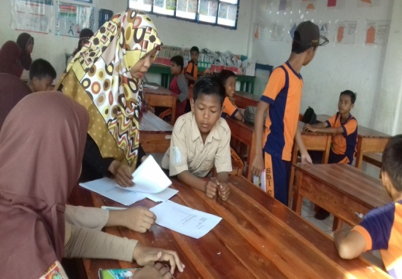**Siswa dibagi menjadi beberapa kelompok yang masing-masing kelompok beranggotakan 5 oarang siswa.**

**Penjelasan materi pelajaran secara singkat dan siswa menyimak materi pelajaran yang disampaikan.**

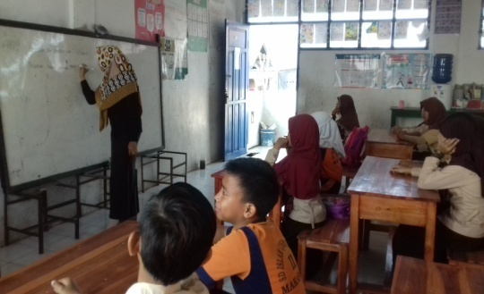

**Siswa mengerjakan tugas kelompok yang diberikan**

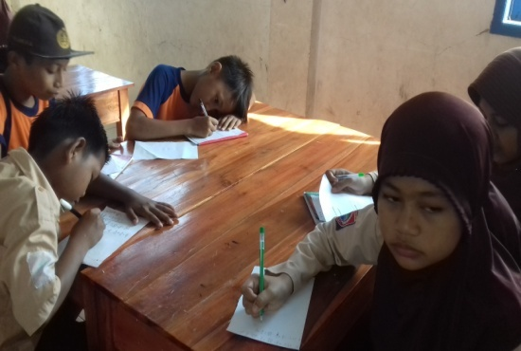

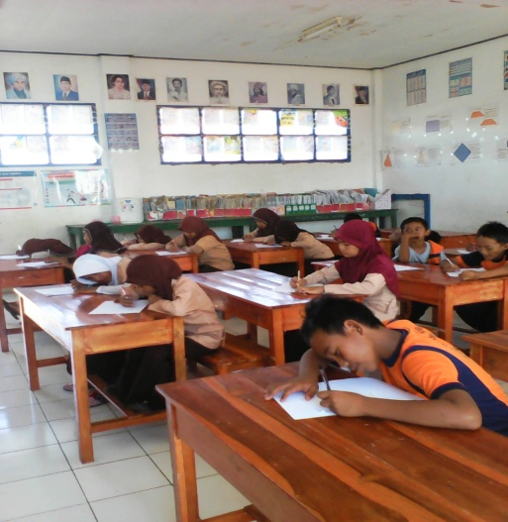**Siswa mengerjakan tugas individu**

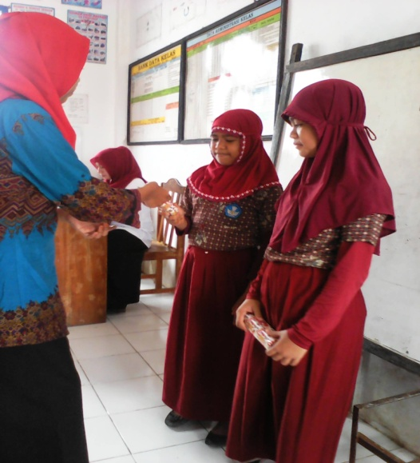**Penghitungan jumlah skor perolehan kelompok dan Pemberian hadiah ke perwakilan kelompokdengan skor tertinggi**

***Pretest Posttest***

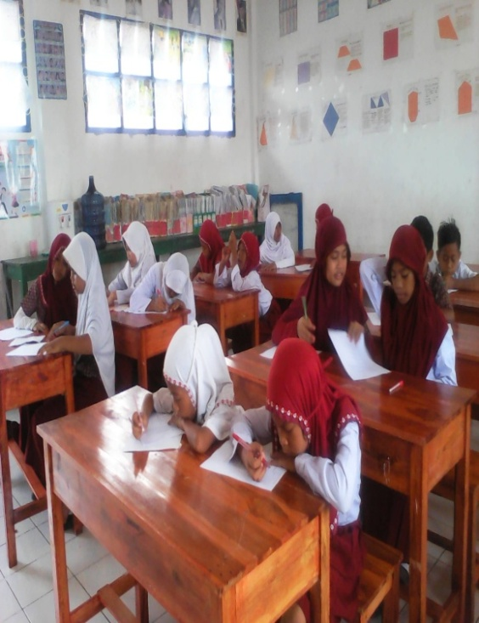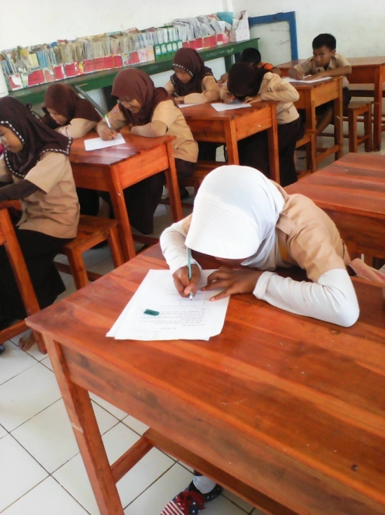

**Lampiran 16 Persuratan**

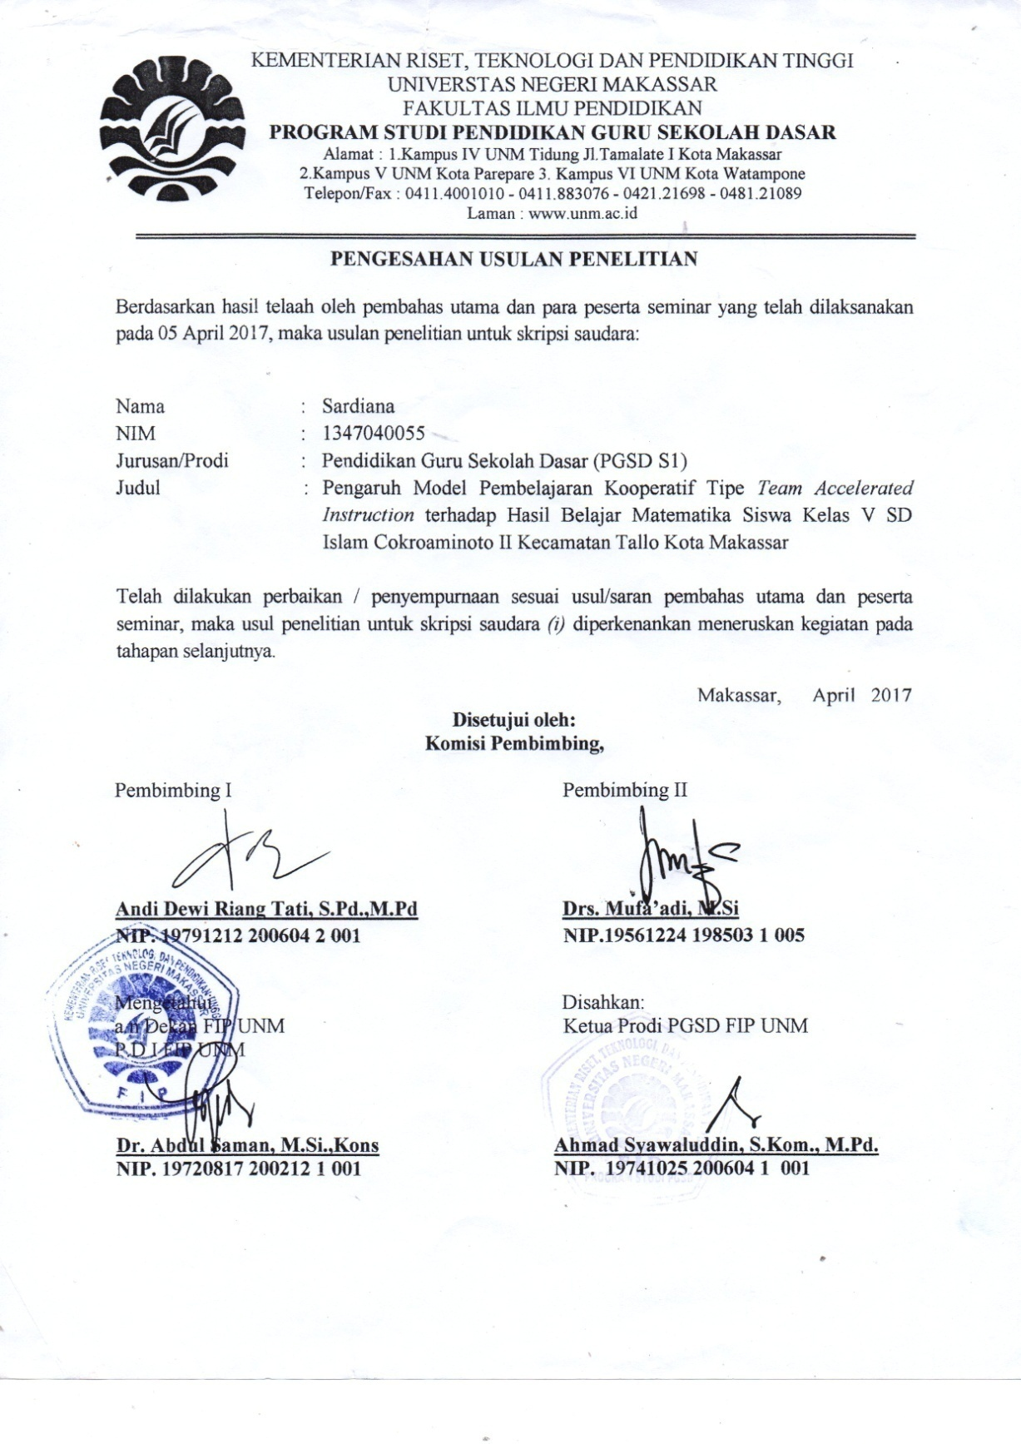

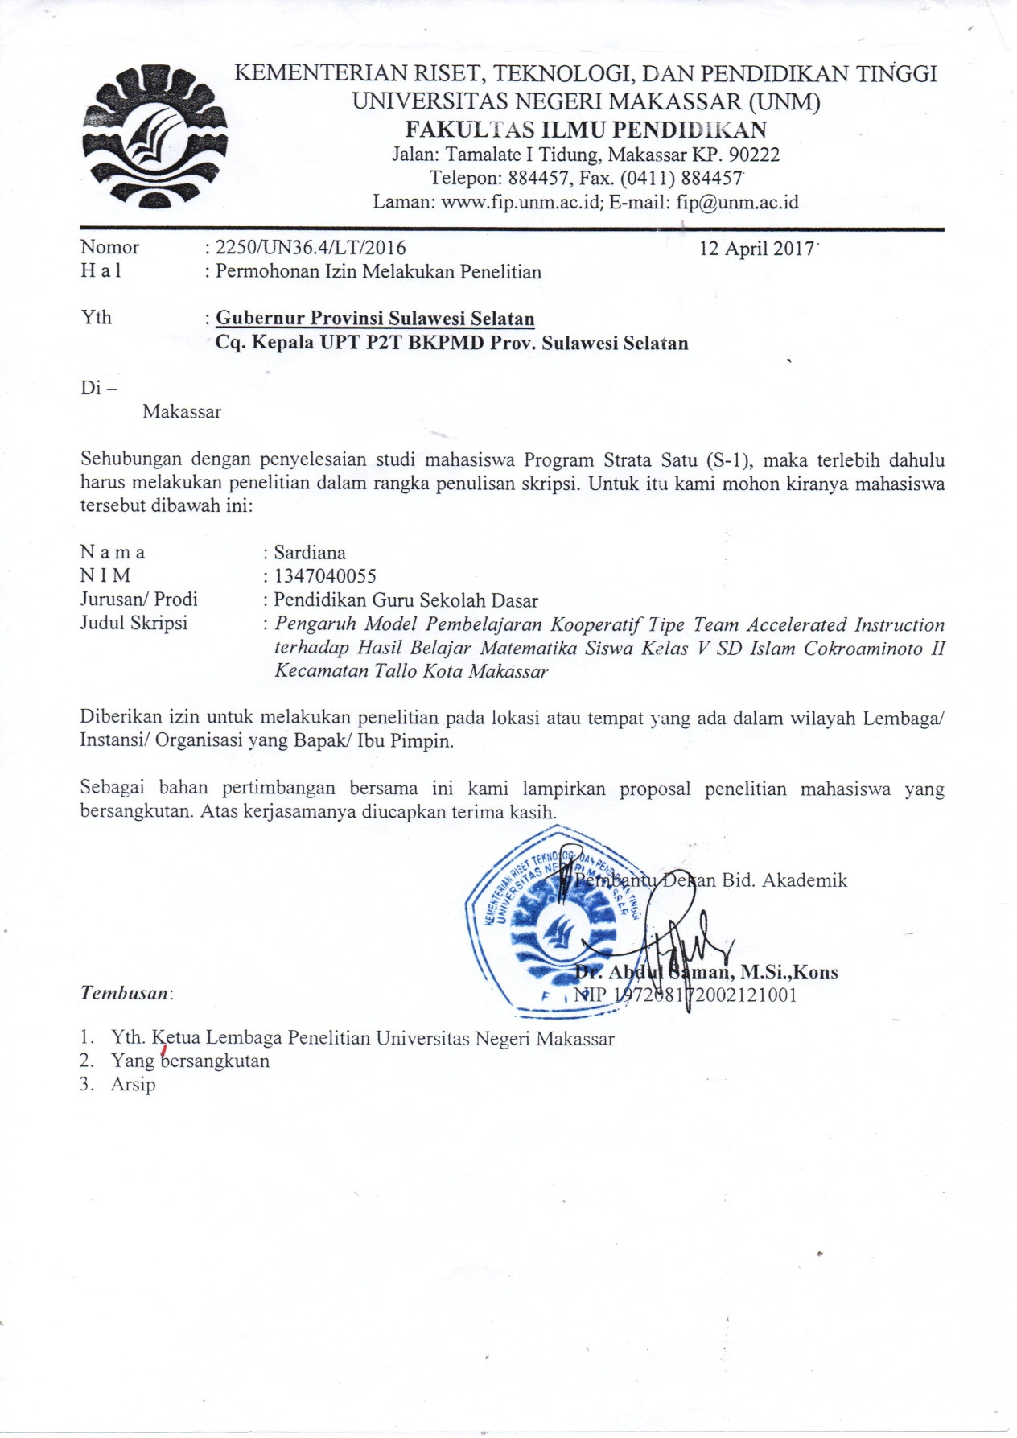

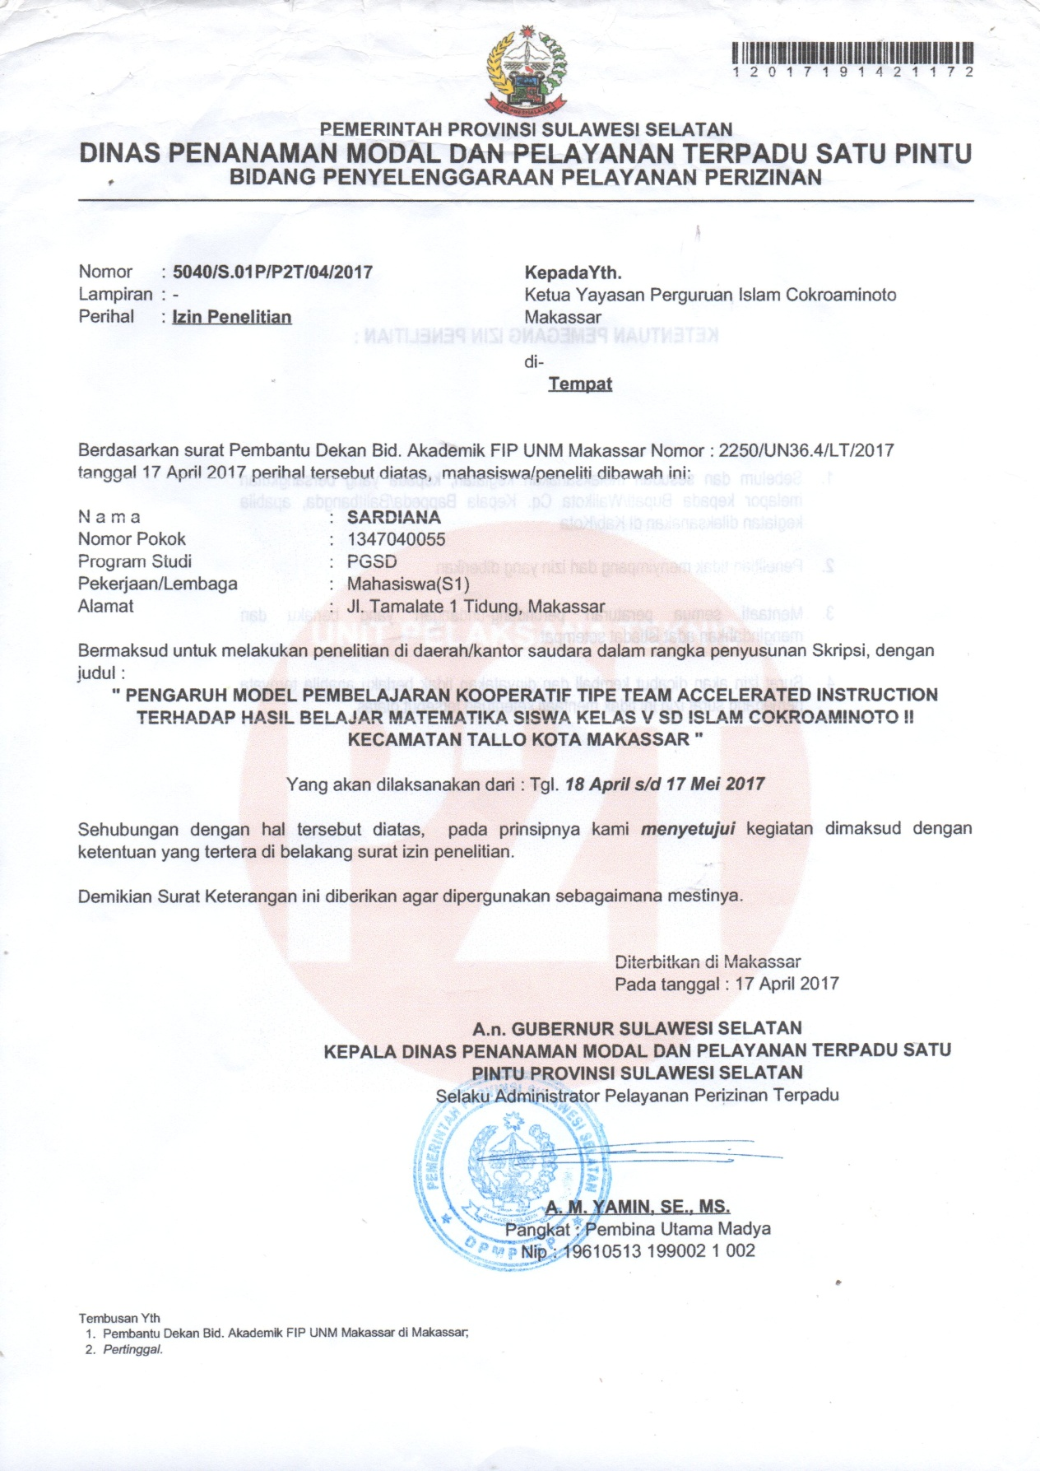

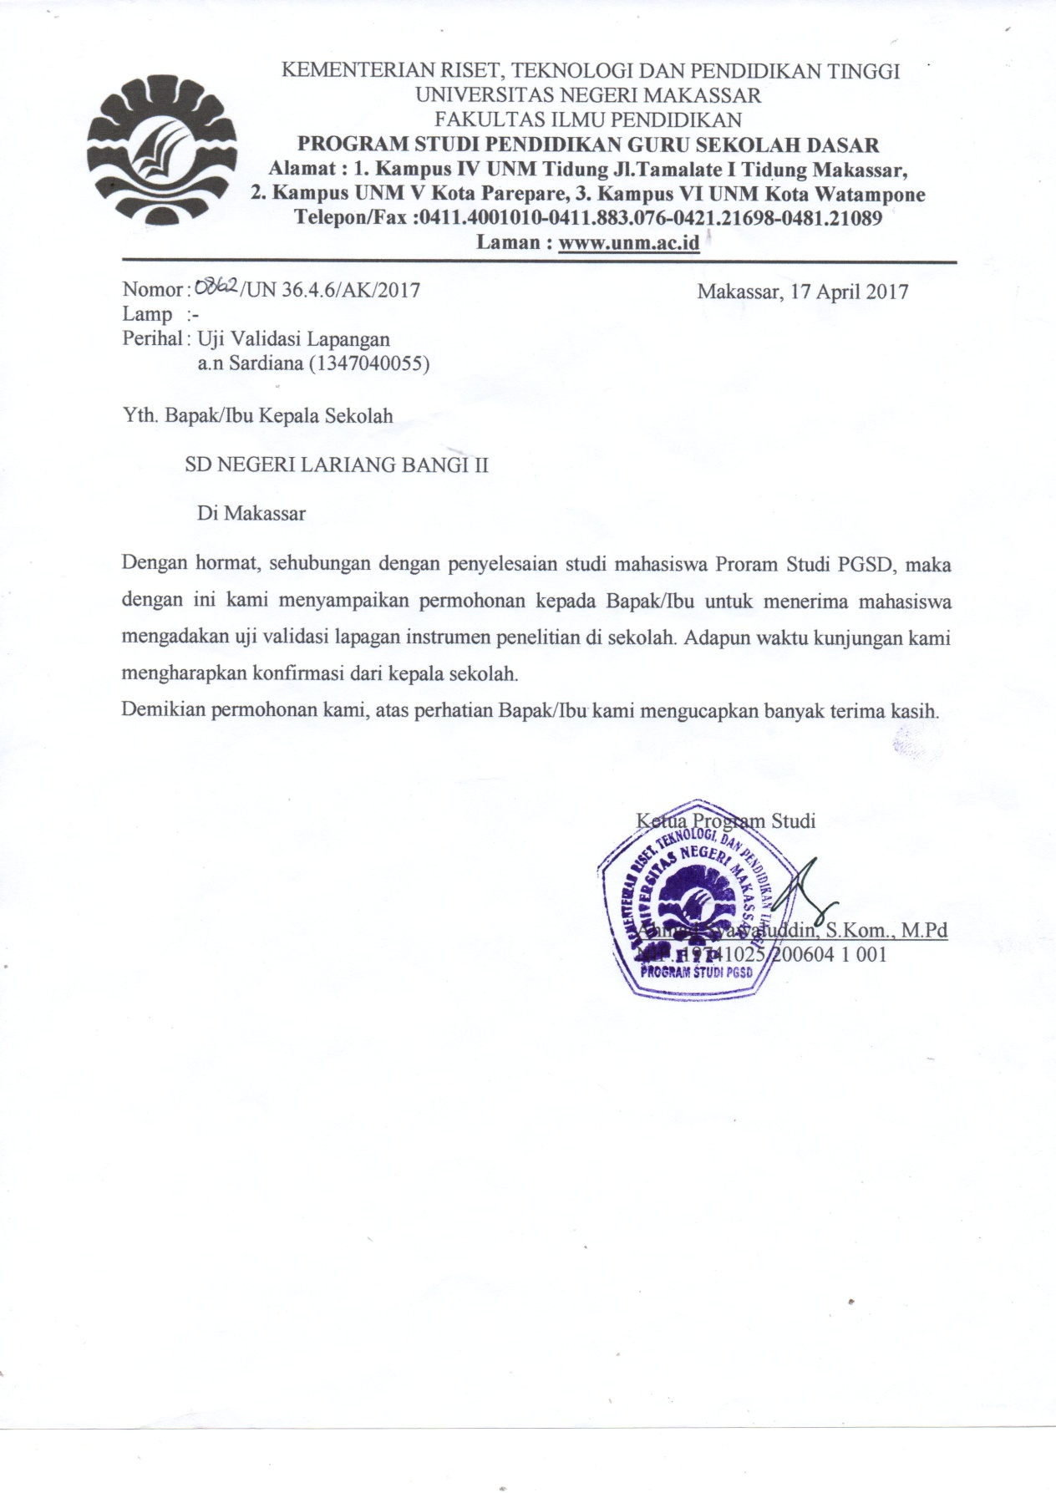

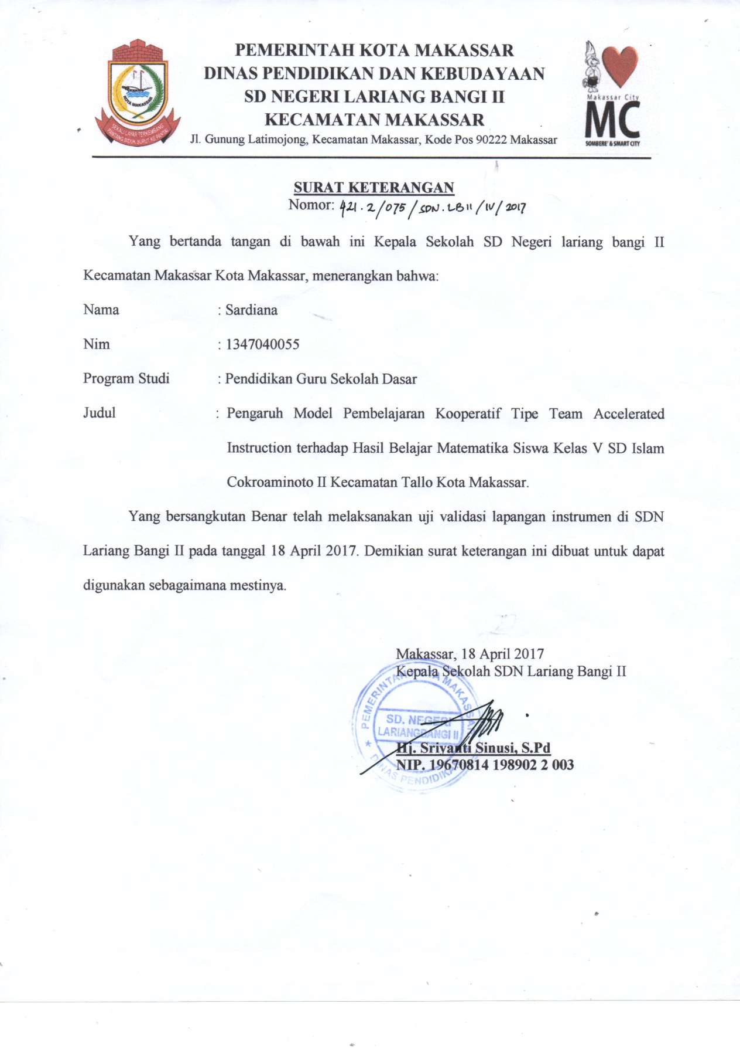

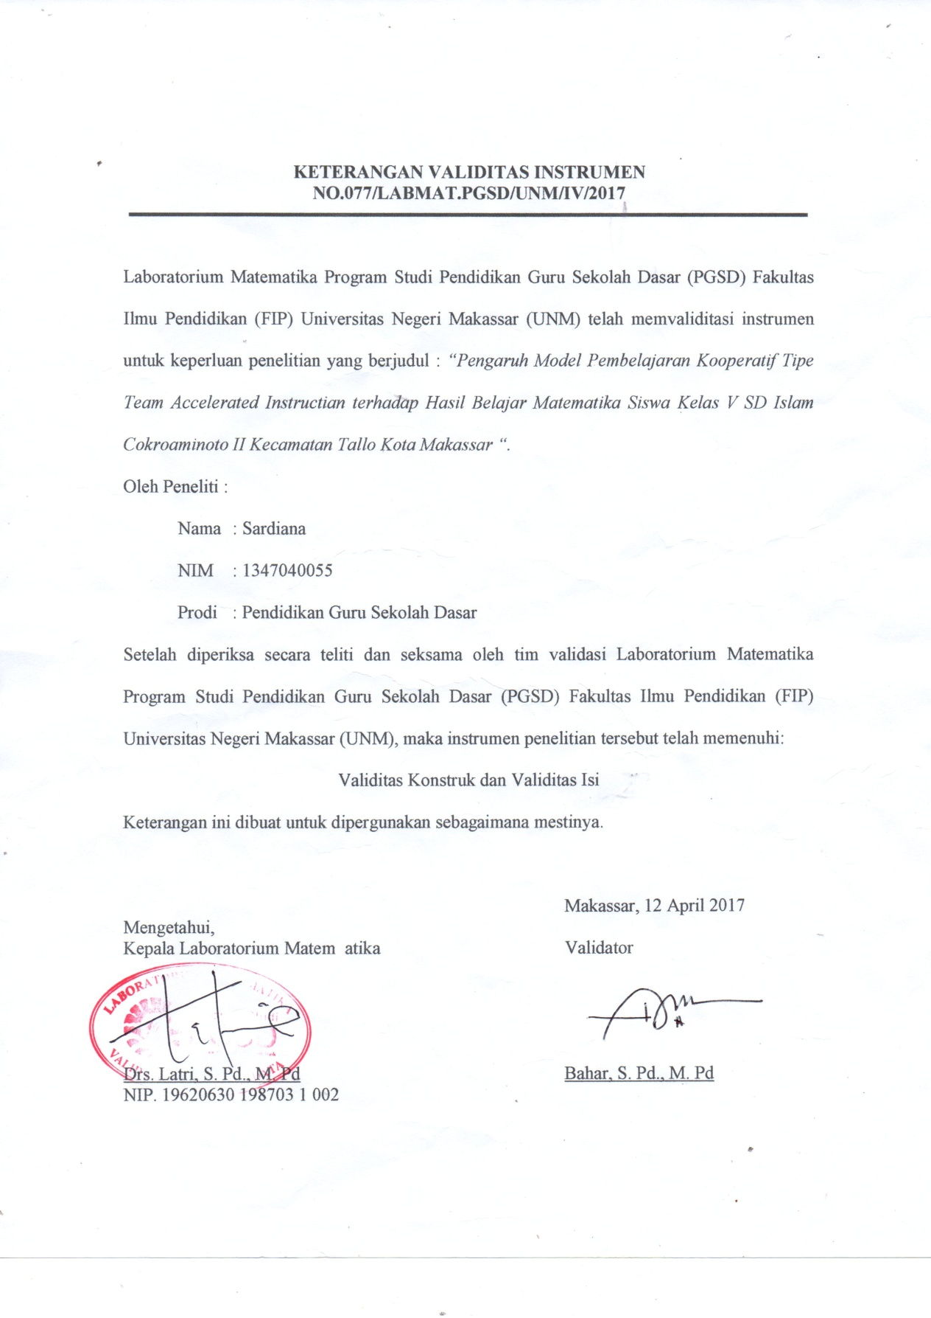

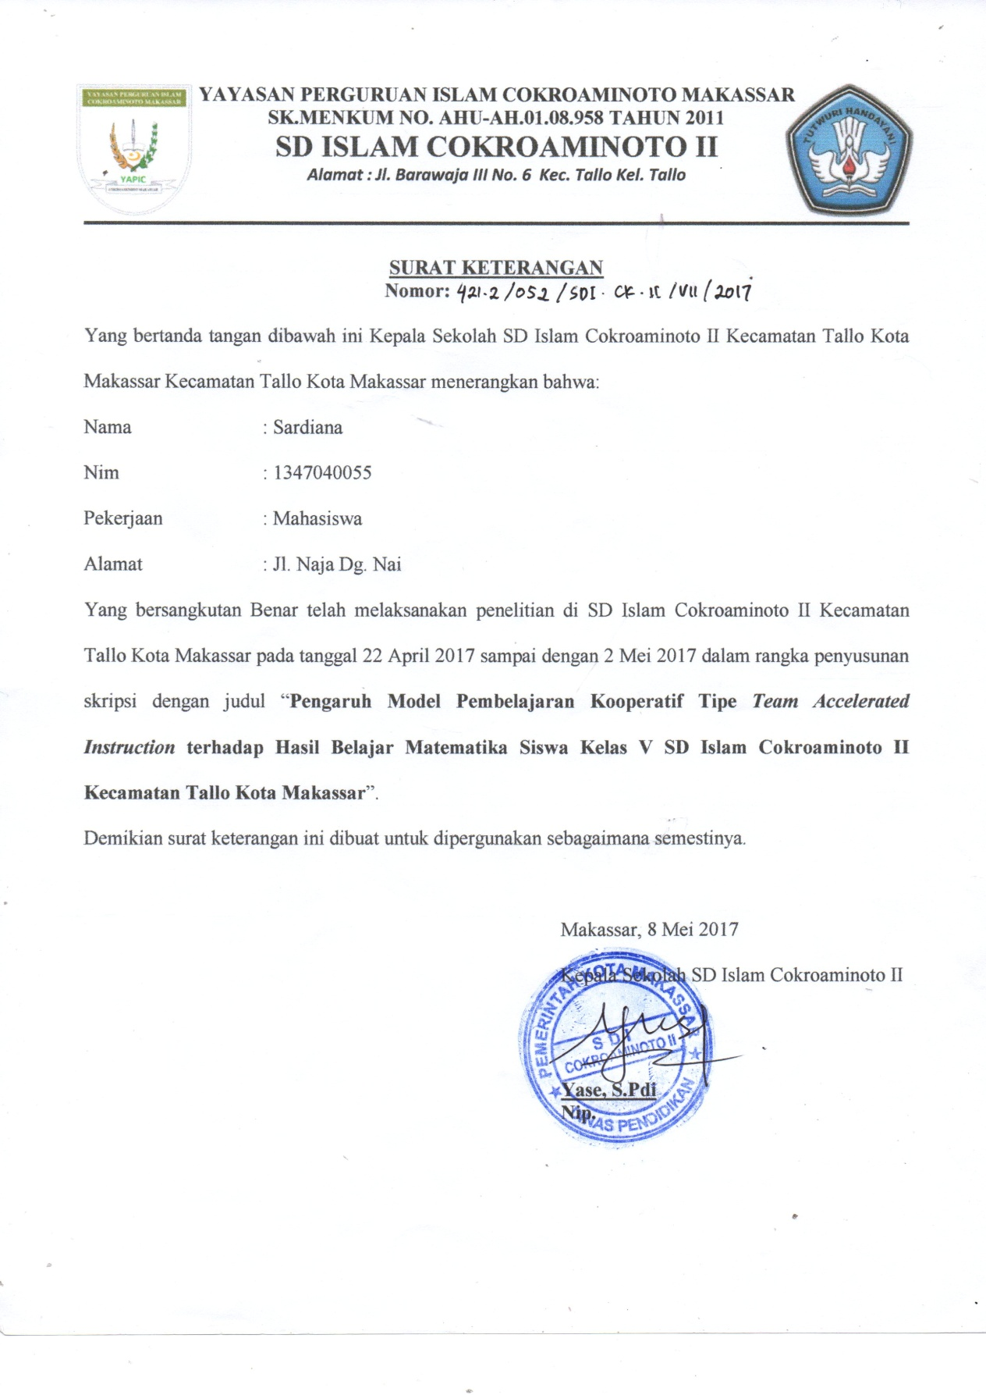

**RIWAYAT HIDUP PENULIS**

**Sardiana,** lahir di Batu Memmanae Kecamatan Ganra Kabupaten Soppeng Provinsi Sulawesi Selatan tepatnya pada tanggal 9 September 1994. Anak kedua dari tiga bersaudara, buah hati dari Syamsuddin dan Hj. Isuha. Peneliti menapaki dunia pendidikan formal pada tahun 2001, tepatnya di SD siswa Negeri 7 Salotungo dan lulus pada tahun 2007. Pada tahun yang sama, penulis melanjutkan pendidikannya di SMP Negeri 3 Watansoppeng dan berhasil menyelesaikan studinya pada tahun 2010. Perjuangannya dalam menapaki dunia pendidikan terus berlanjut dengan memasuki SMA Negeri 1 Watansoppeng pada tahun 2010 dan lulus tahun 2013. Pada tahun yang sama penulis melanjutkan pendidikan ke perguruan tinggi dan terdaftar sebagai mahasiswa pada Program Studi Pendidikan Guru Sekolah (PGSD) program Strata 1 (S1) melalui jalur SNMPTN yang bertempat di UPP PGSD Makassar Fakultas Ilmu Pendidikan Universitas Negeri Makassar.